โครงงานวิศวกรรมโยธา
ภาควิชาวิศวกรรมโยธา
คณะวิศวกรรมศาสตร์
มหาวิทยาลัยเกษตรศาสตร์

เรื่อง
การพัฒนากรอบการทำงานระบบกึ่งอัตโนมัติสำหรับการประเมิน
สภาพสะพานจากข้อมูลพอยต์คลาวด์ 3 มิติ
Development of a Semi-Automated Framework for Bridge Condition Assessment from 3D Point Cloud Data

โดย
นายอิทธิกร ชื่นชิต
6510502470
นายณัฐพงษ์ จินดาหรา
6510501805
นายพลิศ อาชวชาลี
6510502127

พ.ศ. 2568
การพัฒนากรอบการทำงานระบบกึ่งอัตโนมัติสำหรับการประเมิน
สภาพสะพานจากข้อมูลพอยต์คลาวด์ 3 มิติ
Development of a Semi-Automated Framework for Bridge
Condition Assessment from 3D Point Cloud Data

โดย
นายอิทธิกร ชื่นชิต 6510502470
นายณัฐพงษ์ จินดาหรา 6510501805
นายพลิศ อาชวชาลี 6510502127

โครงงานวิศวกรรมโยธา
ภาควิชาวิศวกรรมโยธา
คณะวิศวกรรมศาสตร์
มหาวิทยาลัยเกษตรศาสตร์

ตามหลักสูตร
วิศวกรรมศาสตรบัณฑิต
สาขาวิศวกรรมโยธา

ได้รับการพิจารณาเห็นชอบโดย
อาจารย์ที่ปรึกษาโครงงาน …………………………..…...........…........วันที่............เดือน…....…….……....พ.ศ.…………
(ผู้ช่วยศาสตราจารย์ ดร.ศุภศิษฏ์ ศรีวรานันท์)
กรรมการ..…………………………………………........วันที่............เดือน…....…….……....พ.ศ.…………
(ผู้ช่วยศาสตราจารย์ กิตติพศ ประภัศร)
นายอิทธิกร ชื่นชิต, นายณัฐพงษ์ จินดาหรา และนายพลิศ อาชวชาลี ปีการศึกษา 2568
การพัฒนากรอบการทำงานระบบกึ่งอัตโนมัติสำหรับการประเมินสภาพสะพานจากข้อมูลพอยต์คลาวด์ 3 มิติ
ปริญญาวิศวกรรมศาสตรบัณฑิต ภาควิชาวิศวกรรมโยธา
คณะวิศวกรรมศาสตร์ มหาวิทยาลัยเกษตรศาสตร์

บทคัดย่อ
โครงสร้างพื้นฐานด้านสะพานมีความสำคัญต่อระบบคมนาคมและเศรษฐกิจของประเทศ อย่างไรก็ตาม การตรวจสอบสภาพสะพานในปัจจุบันยังคงพึ่งพาการสำรวจด้วยสายตาเป็นหลัก ซึ่งมีข้อจำกัดด้านความปลอดภัย ระยะเวลา และความเป็นมาตรฐาน โครงงานนี้จึงมุ่งพัฒนากรอบการทำงานกึ่งอัตโนมัติเพื่อประเมินสภาพสะพานจากข้อมูลพอยต์คลาวด์ 3 มิติ โดยเน้นที่สะพานคอนกรีตเสริมเหล็กช่วงความยาวสั้นถึงปานกลาง ซึ่งเป็นโครงสร้างหลักในเครือข่ายทางหลวงของไทย
การวิจัยเริ่มต้นด้วยการเก็บข้อมูลพอยต์คลาวด์ ณ สะพานเฉลิมพระเกียรติ 72 พรรษา จังหวัดฉะเชิงเทรา โดยใช้อากาศยานไร้คนขับ (UAV) ร่วมกับเครื่องสแกน LiDAR และ SLAM พร้อมระบบ GNSS RTK เพื่อความแม่นยำเชิงตำแหน่ง จากนั้นจึงพัฒนาโปรแกรมประมวลผลด้วยภาษา Python โดยใช้อัลกอริทึมเชิงเรขาคณิตเพื่อจำแนกองค์ประกอบสะพานอัตโนมัติ ข้อมูลของแต่ละองค์ประกอบจะถูกแปลงเป็นภาพถ่ายออร์โธกราฟิกความละเอียดสูงผ่านกระบวนการ Screened Poisson Surface Reconstruction และ Plane Capture Pipeline ภาพเหล่านี้จะถูกส่งต่อให้ Vision Language Model (VLM) ตรวจจับความเสียหายเบื้องต้น ก่อนให้วิศวกรผู้เชี่ยวชาญยืนยันผล และคำนวณการประเมินตามมาตรฐานกรมทางหลวง
ผลการวิจัยพบว่า กรอบการทำงานที่พัฒนาขึ้นสามารถประมวลผลข้อมูลพอยต์คลาวด์กว่า 212 ล้านจุด และจำแนกองค์ประกอบสะพานได้ 6 ประเภท ได้แก่ Deck, Girder, Diaphragm, Pier Cap, Pier และประเภทอื่น ๆ ได้อย่างครบถ้วน อีกทั้งยังสร้างภาพระนาบ 2 มิติที่เหมาะสมต่อการตรวจจับความเสียหายด้วย AI ได้ กรอบการทำงานนี้จึงสามารถนำไปประยุกต์เป็นเครื่องมือสนับสนุนการตัดสินใจของวิศวกร ลดการพึ่งพาดุลยพินิจส่วนบุคคล และเพิ่มประสิทธิภาพในการบริหารจัดการโครงสร้างพื้นฐานสะพานของประเทศ

คำสำคัญ: พอยต์คลาวด์ 3 มิติ, การประเมินสภาพสะพาน, ระบบกึ่งอัตโนมัติ, การตรวจจับความเสียหาย, ปัญญาประดิษฐ์

Chuenchit, Itthikorn; Jindahra, Nattapong; and Archavachalee, Palid Academic Year 2025
Development of a Semi-Automated Framework for Bridge Condition Assessment from 3D Point Cloud Data
Bachelor of Engineering, Department of Civil Engineering
Faculty of Engineering, Kasetsart University

Abstract
Bridge infrastructure is vital to the national transportation network and economy. However, current bridge inspections rely primarily on visual assessments, presenting limitations in safety, duration, and standardization. This project aims to develop a semi-automated framework for bridge condition assessment from 3D point cloud data, focusing on short-span to medium-span reinforced concrete bridges, which are the primary structures in Thailand's highway network.
The methodology begins with point cloud data acquisition at the Chaloem Phra Kiat 72 Phansa Bridge in Chachoengsao, using Unmanned Aerial Vehicles (UAVs) equipped with LiDAR and SLAM scanners, supported by a GNSS RTK system for spatial accuracy. A Python-based processing pipeline utilizing geometric algorithms was then developed to automatically classify bridge components. Component point clouds are converted into high-resolution orthographic images via Screened Poisson Surface Reconstruction and a Plane Capture Pipeline. A Vision Language Model (VLM) detects damage from these images, which is subsequently verified by expert engineers. Final condition ratings are calculated according to the Department of Highways (DOH) standards.
Results indicate that the framework successfully processed over 212 million points, accurately classifying six main bridge components: Deck, Girder, Diaphragm, Pier Cap, Pier, and other auxiliary elements. It efficiently generates 2D planar images optimized for AI-driven damage detection. Ultimately, this framework serves as a practical decision-support tool for engineers, reducing subjective human judgment and enhancing the overall management of the national bridge infrastructure.

Keywords: 3D Point Cloud, Bridge Condition Assessment, Semi-automated Framework,
Damage Detection, Artificial Intelligence

กิตติกรรมประกาศ
คณะผู้วิจัยขอกราบขอบพระคุณ ผศ.ดร.ศุภศิษฏ์ ศรีวรานันท์ และ ผศ.กิตติพศ ประภัศร อาจารย์ที่ปรึกษาโครงงาน ภาควิชาวิศวกรรมโยธา คณะวิศวกรรมศาสตร์ มหาวิทยาลัยเกษตรศาสตร์ เป็นอย่างสูง ที่ได้กรุณาให้คำปรึกษา คำแนะนำ และถ่ายทอดความรู้อันเป็นประโยชน์อย่างยิ่งตลอดระยะเวลาการดำเนินโครงงาน ทั้งในด้านแนวคิด การพัฒนาระเบียบวิธีวิจัย และการตรวจสอบความถูกต้องของผลการศึกษา ความเอาใจใส่และความทุ่มเทของท่านถือเป็นรากฐานสำคัญที่ทำให้โครงงานวิจัยนี้สำเร็จลุล่วงได้อย่างสมบูรณ์
คณะผู้วิจัยขอขอบพระคุณ บริษัท เอ็น.พี.เซอร์เวย์ จำกัด ที่ได้กรุณาสนับสนุนอุปกรณ์สำรวจและเครื่องมือเก็บข้อมูลภาคสนาม อันได้แก่ อากาศยานไร้คนขับ เครื่องรับสัญญาณ GNSS RTK และ LiDAR Scanner รวมถึงให้ความช่วยเหลือด้านเทคนิคตลอดกระบวนการเก็บรวบรวมข้อมูลพอยต์คลาวด์ ซึ่งเป็นส่วนสำคัญอย่างยิ่งต่อความสำเร็จของโครงงานนี้
คณะผู้วิจัยขอขอบพระคุณ กรมทางหลวง กระทรวงคมนาคม ที่ได้ให้การสนับสนุนและอำนวยความสะดวกในการเข้าพื้นที่สะพานกรณีศึกษา รวมถึงให้ข้อมูลด้านมาตรฐานการตรวจสอบและประเมินสภาพสะพาน ซึ่งเป็นประโยชน์อย่างมากต่อการดำเนินงานวิจัย
ขอขอบพระคุณภาควิชาวิศวกรรมโยธา คณะวิศวกรรมศาสตร์ มหาวิทยาลัยเกษตรศาสตร์ ในความเอื้อเฟื้อสถานที่และทรัพยากรต่าง ๆ ตลอดระยะเวลาการศึกษา
หากโครงงานวิจัยฉบับนี้มีข้อผิดพลาดหรือข้อบกพร่องประการใด คณะผู้วิจัยขออภัยมา ณ ที่นี้ และหวังเป็นอย่างยิ่งว่างานวิจัยนี้จะเป็นประโยชน์แก่ผู้ที่สนใจศึกษาและพัฒนาต่อยอดในอนาคต

นายอิทธิกร ชื่นชิต
นายณัฐพงษ์ จินดาหรา
นายพลิศ อาชวชาลี
ผู้จัดทำ
สารบัญ
บทคัดย่อ iii
Abstract iv
กิตติกรรมประกาศ v
สารบัญตาราง ix
สารบัญรูป x
บทที่ 1 บทนำ 1
1.1. ความเป็นมาและความสำคัญของปัญหา 1
1.2. วัตถุประสงค์ของโครงงาน 2
1.3. ขอบเขตของการวิจัย 2
1.4. ผลประโยชน์ที่คาดหมาย 3
บทที่ 2 ทฤษฎีที่เกี่ยวข้อง 4
2.1. ประเภทและองค์ประกอบของสะพาน 4
2.2. การตรวจสอบและประเมินระดับความเสียหายของโครงสร้างสะพาน 7
2.2.1. การตรวจสอบด้วยสายตา (Visual Inspection) 7
2.2.2. การใช้กล้องดิจิทัลและเทคนิคประมวลผลภาพเบื้องต้น (Heuristic Techniques) 8
2.2.3. ระบบการบริหารงานบำรุงรักษาสะพานและเกณฑ์การประเมินความเสียหาย (กรมทางหลวง, 2555) 8
2.3. พอยต์คลาวด์ 3 มิติ (3D Point Cloud) 12
2.4. การตรวจวัดระยะด้วยแสงเลเซอร์ (Light Detection and Ranging, LiDAR) 12
2.4.1. ความหมายของ LiDAR 12
2.4.2. กระบวนการทำงานของ LiDAR 12
2.5. กระบวนการระบุตำแหน่งและสร้างแผนที่จำลอง (Simultaneous Localization and Mapping, SLAM) 13
2.5.1. ความหมายของ SLAM 13
2.5.2. กระบวนการทำงานของ SLAM 13
2.6. การถ่ายภาพแบบ Orthographic 15
2.6.1. ความหมายของการถ่ายภาพแบบ Orthographic 15
2.6.2. กระบวนการของการถ่ายภาพแบบ Orthographic 15
2.7. งานวิจัยที่เกี่ยวข้อง 16
2.7.1. การระบุองค์ประกอบสะพานจากข้อมูลภาพและพอยต์คลาวด์ (Kim et al., 2023) 16
2.7.2. การตรวจจับความเสียหายและกรองพื้นหลังโดยใช้ Image-Point Cloud Fusion (Lin et al., 2025) 17
2.7.3. การบันทึกตำแหน่งความเสียหายลงบนแบบจำลอง 3 มิติ (Lin et al., 2025) 17
2.7.4. การบูรณาการข้อมูลการตรวจสอบเข้ากับระบบบริหารจัดการ (Santos et al., 2025) 18
บทที่ 3 วิธีการดำเนินงานวิจัย 20
3.1. เครื่องมือที่เกี่ยวข้องและใช้สำหรับเก็บรวบรวมข้อมูลพอยต์คลาวด์ 20
3.1.1. อากาศยานไร้คนขับ (Unmanned Aerial Vehicle: UAV): DJI Mavic 3 Enterprise (M3E) 20
3.1.2. ระบบกำหนดตำแหน่ง GNSS RTK (GNSS Survey Equipment): Trimble R780 GNSS Receiver 20
3.1.3. กล้องสำรวจรวม (Total Station): Trimble SX12 Scanning Total Station 21
3.1.4. เป้าสำรวจภาคพื้น (Ground Control Point – GCP Target Sticker) 22
3.2. โปรแกรมและซอฟต์แวร์ทางคอมพิวเตอร์ 23
3.2.1. โปรแกรมสำหรับพัฒนาซอฟต์แวร์ในการจัดการข้อมูลพอยต์คลาวด์: Thonny 23
3.2.2. โปรแกรมสำหรับอ้างอิงการพัฒนาระบบเกี่ยวกับโมเดลพอยต์คลาวด์: Autodesk ReCap 23
3.3. ภาพรวมของกระบวนการวิจัย 23
3.4. รายละเอียดของสะพานที่ทำการศึกษา 24
3.5. การเก็บรวบรวมข้อมูล 26
3.6. การพัฒนาระบบประมวลผลข้อมูล 29
3.7. การตรวจจับและจำแนกส่วนประกอบสะพาน 30
3.7.1. PCA (Principal Component Analysis) 30
3.7.2. RANSAC (Random Sample Consensus) Plane Fitting 31
3.7.3. Z-Histogram Change-Point Detection 31
3.7.4. Occupancy Grid and Void-Column Analysis 31
3.7.5. DBSCAN (Ester et al., 1996) 32
3.8. การปรับพื้นผิว (mesh) และตรวจจับระนาบของข้อมูลพอยต์คลาวด์ 32
3.8.1. การปรับพื้นผิว (mesh) 33
3.8.2. การตรวจจับระนาบ 33
3.8.3. การถ่ายภาพออร์โธกราฟิก 35
3.9. การจำแนกและระบุคุณลักษณะของความเสียหาย 35
3.9.1. VLM-based 2D Image Detection 35
3.9.2. Image Preprocessing Pipeline 36
3.9.3. Human-in-the-Loop Verification Workflow 37
3.10. การวิเคราะห์และประเมินสภาพโครงสร้างโดยรวมของสะพาน 38
3.11. การคำนวณ Priority Index (Pellegrino Algorithm) 38
บทที่ 4 ผลการดำเนินงานและวิจารณ์ 42
4.1. ผลการเก็บรวบรวมและเตรียมข้อมูล 42
4.2. ผลการตรวจจับและจำแนกส่วนประกอบของสะพาน 42
4.3. ผลการปรับพื้นผิว (mesh) และตรวจจับระนาบของข้อมูลพอยต์คลาวด์ 46
4.4. ผลลัพธ์เชิงคุณภาพจากระบบจำแนกและประเมินสภาพโครงสร้างโดยรวมของสะพาน: INFRAPULSE 54
บทที่ 5 สรุปผลการดำเนินงานและข้อเสนอแนะ 57
5.1. สรุปตามวัตถุประสงค์การวิจัย 57
5.1.1. การพัฒนากรอบการทำงาน Semi-Automated Pipeline 57
5.1.2. การสร้างชุดข้อมูล Plane Capture สำหรับ AI 57
5.1.3. การพัฒนาระบบประเมินสภาพสะพาน 57
5.2. ผลการพัฒนากรอบการทำงาน Semi-Automated Framework 57
5.3. ข้อค้นพบสำคัญ 58
5.4. ข้อจำกัด 58
5.5. ข้อเสนอแนะ 59
บรรณานุกรม 60
ประวัตินิสิต 62

สารบัญตาราง
ตารางที่ 1 อัลกอริทึมและพารามิเตอร์ที่สำคัญในระบบจำแนกองค์ประกอบของสะพานโดยอัตโนมัติ 32
ตารางที่ 2 พารามิเตอร์ที่สำคัญสำหรับ DBSCAN 32
ตารางที่ 3 การจำแนกประเภทความเสียหายตามเป้าหมาย 36
ตารางที่ 4 การประเมินค่าความเชื่อมั่นของ AI ที่ใช้ตรวจสอบความเสียหาย 37
ตารางที่ 5 Manual Inspection Modal 38
ตารางที่ 6 เกณฑ์การประเมินระดับความเสียหายตามมาตรฐานกรมทางหลวง (DOH Rating) 38
ตารางที่ 7 น้ำหนักความสำคัญของชิ้นส่วนโครงสร้าง (Component Weight) 39
ตารางที่ 8 น้ำหนักความวิกฤตของประเภทความเสียหาย (Defect Criticality Weight) 40
ตารางที่ 9 ดัชนีชี้วัดระดับความเร่งด่วน 40
ตารางที่ 10 ดัชนีชี้วัดสภาพรวมของสะพาน 41
ตารางที่ 11 การยกระดับกระบวนการตรวจแบบเดิมด้วยระบบ INFRAPULSE 55

สารบัญรูป
รูปที่ 1 ประเภทของสะพาน 5
รูปที่ 2 องค์ประกอบของโครงสร้างสะพาน 6
รูปที่ 3 การหลุดร่อนใต้แผ่นพื้นสะพาน 10
รูปที่ 4 การเกิดคราบเกลือตามทิศทางการไหลของน้ำ 10
รูปที่ 5 การเกิดรูพรุนเหมือนรังผึ้งใต้แผ่นพื้นสะพาน 11
รูปที่ 6 กระบวนการทำงานของ SLAM โดยรวม 15
รูปที่ 7 ภาพเปรียบเทียบระหว่าง (a) ภาพมุมกว้างที่เห็นองค์ประกอบโดยรวม และ (b) ภาพระยะใกล้ของ pier cap (Kim et al., 2023) 17
รูปที่ 8 ภาพเปรียบเทียบการตรวจจับการกัดกร่อนก่อนและหลังการใช้พอยต์คลาวด์ 3 มิติเพื่อกรองพื้นหลัง (Lin et al., 2025) 18
รูปที่ 9 แผนภาพการทำงานของการผสานข้อมูลจาก 3D Model, BMS.DB เข้าด้วยกันเป็น BrIM Model (Santos et al., 2025) 19
รูปที่ 10 DJI Mavic 3 Enterprise 20
รูปที่ 11 Trimble R780 21
รูปที่ 12 Trimble SX12 Scanning 22
รูปที่ 13 Ground Control Point – GCP Target Sticker 22
รูปที่ 14 โปรแกรม Thonny 23
รูปที่ 15 โปรแกรม Autodesk ReCap 23
รูปที่ 16 กระบวนการวิจัยสำหรับประเมินสภาพสะพาน 24
รูปที่ 17 สะพานเฉลิมพระเกียรติ 72 พรรษา จังหวัดฉะเชิงเทรา สแปน S15 25
รูปที่ 18 ภาพถ่ายในแต่ละด้านของสแปน S15 25
รูปที่ 19 ขั้นตอนการเตรียมการและการเก็บข้อมูลภาคสนาม 26
รูปที่ 20 การคัดเลือกบริเวณที่สนใจ 27
รูปที่ 21 การรังวัดตำแหน่ง GCP ด้วย GNSS ภาคสนาม 27
รูปที่ 22 การใช้ UAV drone เก็บข้อมูล 28
รูปที่ 23 การใช้ SLAM เก็บข้อมูล 28
รูปที่ 24 การใช้ LiDAR Scanner เก็บข้อมูลพิกัด 29
รูปที่ 25 การจำแนกองค์ประกอบของสะพานแบบอัตโนมัติ 42
รูปที่ 26 การจัดกลุ่มของ Pier 43
รูปที่ 27 การจัดกลุ่มของ Girder 43
รูปที่ 28 การจัดกลุ่มของ Lower Pier Cap 44
รูปที่ 29 การจัดกลุ่มของ Upper Pier Cap 44
รูปที่ 30 การจัดกลุ่มของ Diaphragm 45
รูปที่ 31 การจับระนาบ Deck Soffit 45
รูปที่ 32 การจับระนาบ Deck Surface 46
รูปที่ 33 องค์ประกอบอื่น ๆ (Others) 46
รูปที่ 34 Pier-01 หลังทำการ mesh (1) 47
รูปที่ 35 Pier-01 หลังทำการ mesh (2) 47
รูปที่ 36 การจับระนาบ Pier-01 ด้านที่ 1 48
รูปที่ 37 การจับระนาบ Pier-01 ด้านที่ 2 48
รูปที่ 38 การจับระนาบ Pier-01 ด้านที่ 3 49
รูปที่ 39 การจับระนาบ Pier-01 ด้านที่ 4 49
รูปที่ 40 การจับระนาบ Pier-04 ด้านที่ 1 50
รูปที่ 41 การจับระนาบ Pier-04 ด้านที่ 2 50
รูปที่ 42 การจับระนาบ Pier-04 ด้านที่ 3 51
รูปที่ 43 การจับระนาบ Pier-04 ด้านที่ 4 51
รูปที่ 44 การจับระนาบ Girder-01 ผิวข้างที่ 1 51
รูปที่ 45 การจับระนาบ Girder-01 ผิวข้างที่ 2 52
รูปที่ 46 การจับระนาบ Girder-01 ผิวด้านใต้ 52
รูปที่ 47 การจับระนาบ Deck Soffit-01 52
รูปที่ 48 การจับระนาบ Deck Soffit-02 52
รูปที่ 49 การจับระนาบ Deck Soffit-03 52
รูปที่ 50 การจับระนาบ Deck Surface 53
รูปที่ 51 การจับระนาบ CAP_Upper-01 ด้านใต้ 53
รูปที่ 52 การจับระนาบ CAP_Upper-01 ด้านข้าง (1) 53
รูปที่ 53 การจับระนาบ CAP_Upper-01 ด้านข้าง (2) 53
รูปที่ 54 การจับระนาบ CAP_Upper-01 ด้านข้าง (3) 54
รูปที่ 55 การจับระนาบ CAP_Upper-01 ด้านข้าง (4) 54
รูปที่ 56 การจำแนกและระบุคุณลักษณะความเสียหายของชิ้นส่วนเสา 55
รูปที่ 57 รายงานการตรวจสอบและประเมินสภาพของโครงสร้างสะพาน 56

บทที่ 1 บทนำ
  - ความเป็นมาและความสำคัญของปัญหา
โครงสร้างพื้นฐานด้านคมนาคมโดยเฉพาะอย่างยิ่ง สะพาน ถือเป็นเส้นเลือดใหญ่ที่มีความสำคัญสูงสุดต่อระบบเศรษฐกิจและความปลอดภัยสาธารณะของประเทศ อย่างไรก็ตาม ในปัจจุบันโครงสร้างพื้นฐานเหล่านี้กำลังเผชิญกับความท้าทายหลักซึ่งก็คือการเสื่อมสภาพอันเนื่องมาจากโครงสร้างส่วนใหญ่มีอายุการใช้งานที่ยาวนาน อีกทั้งยังต้องรองรับปริมาณการจราจรและน้ำหนักบรรทุกที่เพิ่มสูงขึ้นอย่างต่อเนื่อง ข้อมูลจากหน่วยงานที่เกี่ยวข้อง เช่น กรมทางหลวง ชี้ให้เห็นว่าสะพานจำนวนมากในปัจจุบันเริ่มมีสภาพชำรุดหรือมีความเสี่ยงต่อความเสียหาย ซึ่งสะท้อนให้เห็นว่าการบำรุงรักษาและการประเมินสภาพสะพานอย่างมีประสิทธิภาพได้กลายเป็นวาระเร่งด่วนที่ไม่อาจมองข้ามได้
ในทางปฏิบัติ การรับมือกับปัญหาสภาพสะพานที่เสื่อมโทรมนี้ ยังคงอาศัยการตรวจสอบด้วยสายตาและการวัดเฉพาะจุดโดยบุคลากรผู้เชี่ยวชาญเป็นหลัก ซึ่งวิธีการดั้งเดิมนี้มีข้อจำกัดที่สำคัญหลายประการ
- ด้านความแม่นยำ: เสี่ยงต่อความคลาดเคลื่อนและความเอนเอียงจากมนุษย์และมีความไม่สม่ำเสมอของผลประเมินระหว่างผู้ตรวจ
- ด้านปฏิบัติการ: ผู้ปฏิบัติงานต้องเผชิญกับความเสี่ยงด้านความปลอดภัย เมื่อต้องเข้าพื้นที่อันตรายและยากต่อการเข้าถึงจุดอับ เช่น พื้นท้องสะพาน หรือบริเวณกลางแม่น้ำ
- ด้านต้นทุนและการบริการสาธารณะ: มีต้นทุนสูงและมักต้องปิดการจราจร เพื่อตั้งนั่งร้านหรือทำงานในสภาพแวดล้อมเสี่ยง ซึ่งส่งผลกระทบต่อการให้บริการสาธารณะ
ในช่วงไม่กี่ปีที่ผ่านมาเทคโนโลยีการสำรวจระยะไกลได้แสดงศักยภาพสูงในการเข้ามาแก้ไขข้อจำกัดของการตรวจสอบแบบดั้งเดิมโดยเทคโนโลยีหลักที่เข้ามามีบทบาทคืออากาศยานไร้คนขับหรือโดรน ซึ่งสามารถบันทึกข้อมูลและนำมาประมวลผลเป็นพอยต์คลาวด์ 3 มิติ ไม่ว่าจะจากเทคโนโลยี LiDAR หรือ Photogrammetry ข้อดีของเทคโนโลยีใหม่นี้คือ สามารถเข้าถึงพื้นที่อันตรายได้โดยไม่ต้องตั้งนั่งร้านหรือใช้อุปกรณ์ขนาดใหญ่ ช่วยลดระยะเวลาการปิดเส้นทางจราจร และสามารถเก็บข้อมูลเชิงพื้นที่ที่มีความละเอียดสูงได้อย่างครอบคลุม ประโยชน์สูงสุดคือการได้มาซึ่งหลักฐานดิจิทัลที่มีความเที่ยงตรง ซึ่งสามารถนำไปตรวจทานซ้ำได้และที่สำคัญคือ สามารถใช้เปรียบเทียบตามช่วงเวลาเพื่อเฝ้าระวังและติดตามการเสื่อมสภาพได้อย่างเป็นรูปธรรม
อย่างไรก็ตาม แม้เทคโนโลยีโดรนและพอยต์คลาวด์จะมีศักยภาพสูง แต่การนำมาประยุกต์ใช้ในปัจจุบันยังไม่สมบูรณ์และได้ก่อให้เกิดคอขวดใหม่ขึ้น กล่าวคือในขณะที่เราสามารถเก็บรวบรวมข้อมูลได้มหาศาล แต่กระบวนการตีความข้อมูล เพื่อค้นหาความเสียหายยังคงต้องอาศัยการใช้คนในการพิจารณาข้อมูล 3 มิติเหล่านี้แทบทั้งสิ้น ซึ่งเป็นกระบวนการที่ล่าช้าและยังคงมีโอกาสเกิดความคลาดเคลื่อนได้อยู่ดี ปัจจุบันจึงยังขาดเวิร์กโฟลว์กึ่งอัตโนมัติที่เป็นมาตรฐานสำหรับการประมวลผลข้อมูลพอยต์คลาวด์ของสะพานโดยเฉพาะ ซึ่งครอบคลุมตั้งแต่การระบุและจำแนกองค์ประกอบสะพานและการตรวจจับร่องรอยหรือสัญญาณของความเสียหาย
ดังนั้นโครงการวิจัยนี้ การพัฒนาโครงข่ายระบบช่วยตรวจสอบโครงสร้างสะพานจากข้อมูลพอยต์คลาวด์จึงถูกเสนอขึ้นเพื่อเติมเต็มช่องว่างดังกล่าว โดยมีเป้าหมายหลักในการพัฒนากรอบการทำงานแบบกึ่งอัตโนมัติสำหรับการตรวจสอบสะพานโดยใช้ข้อมูลพอยต์คลาวด์ 3 มิติ กรอบการทำงานนี้จะเชื่อมโยงการประมวลผลข้อมูล ตั้งแต่การจำแนกองค์ประกอบสะพานโดยอัตโนมัติไปจนถึงการใช้ปัญญาประดิษฐ์ (AI) ช่วยคัดกรองความเสียหายเบื้องต้น เพื่อสนับสนุนการตัดสินใจของผู้ตรวจสอบโดยมีเป้าหมายย่อยเพื่อลดอคติจากมนุษย์ สร้างมาตรฐานของข้อมูลและสนับสนุนการตัดสินใจเชิงรุกโดยอาศัยตัวชี้วัดเชิงปริมาณที่ได้จากข้อมูลพอยต์คลาวด์ การพัฒนาระบบดังกล่าวจะช่วยเร่งการเปลี่ยนผ่านจากการตรวจสอบที่อิงตามประสบการณ์ไปสู่การตรวจสอบที่อิงตามข้อมูล ซึ่งจะช่วยยกระดับความปลอดภัยและประสิทธิภาพในการบริหารจัดการโครงสร้างพื้นฐานของประเทศต่อไป
  - วัตถุประสงค์ของโครงงาน
วัตถุประสงค์หลัก
เพื่อพัฒนากรอบการทำงานแบบกึ่งอัตโนมัติสำหรับการประเมินสภาพสะพานจากข้อมูลพอยต์คลาวด์ 3 มิติ เพื่อสนับสนุนการทำงานของผู้ตรวจสอบ, เพิ่มความแม่นยำ, และลดการใช้ทรัพยากรเมื่อเทียบกับการตรวจแบบดั้งเดิม
วัตถุประสงค์เฉพาะ
เพื่อพัฒนาส่วนการทำงานสำหรับการแบ่งส่วนองค์ประกอบของสะพาน อาทิ แผ่นพื้น, คาน, ตอม่อ จากข้อมูลพอยต์คลาวด์โดยอัตโนมัติ โดยอาศัยการวิเคราะห์คุณลักษณะเชิงเรขาคณิต
เพื่อพัฒนา ส่วนการทำงานสำหรับกระบวนการประเมินความเสียหายแบบกึ่งอัตโนมัติ โดยใช้ปัญญาประดิษฐ์ช่วยคัดกรองและจำแนกประเภทความเสียหายเบื้องต้น ควบคู่กับการคำนวณข้อมูลเชิงปริมาณ เช่น ขนาด, พื้นที่ จากพอยต์คลาวด์ เพื่อสนับสนุนการตัดสินใจของผู้ตรวจสอบตามมาตรฐานของกรมทางหลวง
เพื่อประเมินประสิทธิภาพของกรอบการทำงานที่พัฒนาขึ้น โดยเปรียบเทียบกับวิธีการตรวจด้วยสายตาแบบดั้งเดิม ทั้งในด้านความแม่นยำ, ความสอดคล้องของผลประเมิน, และเวลาที่ใช้ในการปฏิบัติงาน
  - ขอบเขตของการวิจัย
การวิจัยนี้มุ่งเน้นการพัฒนา โครงสร้างระบบช่วยตรวจสอบสภาพสะพาน โดยกำหนดขอบเขตดังนี้
- ประเภทโครงสร้างและชิ้นส่วน: จำกัดการศึกษาเฉพาะสะพานคอนกรีตเสริมเหล็กและคอนกรีตอัดแรง ที่มีช่วงความยาวสั้นถึงปานกลางซึ่งเป็นโครงสร้างทั่วไปในทางหลวงและทางท้องถิ่นชิ้นส่วนหลักที่พิจารณา ได้แก่ แผ่นพื้นสะพาน (deck), คานหลัก (girder), ตอม่อ (pier), และหัวตอม่อ (pier cap) การศึกษานี้ไม่ครอบคลุมสะพานรูปแบบพิเศษ เช่น สะพานขึง, สะพานแขวน, สะพานเหล็กล้วน, การตรวจสอบส่วนใต้น้ำ, การวิเคราะห์ภายในเนื้อคอนกรีต
- วิธีการเก็บข้อมูล: ใช้อากาศยานไร้คนขับ (UAV) เป็นหลักในการเก็บข้อมูลภาพถ่ายและอาจใช้ LiDAR ภาคพื้นดินร่วมด้วยตามความเหมาะสม ข้อมูลหลักคือ พอยต์คลาวด์สามมิติ ซึ่งสร้างขึ้นจาก LiDAR โดยตรง, จากเทคนิค Photogrammetry โดยใช้ภาพถ่าย UAV, หรือจากการผสมผสานข้อมูล, การอ้างอิงตำแหน่งจะอยู่ในระดับพิกัดโครงการแบบ local โดยไม่เน้นความแม่นยำระดับภูมิศาสตร์ มีการกำหนดเกณฑ์คุณภาพข้อมูลขั้นต่ำ เช่น ความหนาแน่นจุด, อัตราการซ้อนทับ จากการทดลองเบื้องต้น
- กระบวนการและกรอบการทำงาน: พัฒนากรอบการทำงานที่ประกอบด้วยขั้นตอนหลัก ได้แก่ การจัดหาข้อมูล, การประมวลผลเบื้องต้น, การลงทะเบียนและรวมข้อมูล, การแบ่งส่วนองค์ประกอบ, การตรวจจับและระบุความเสียหาย, และการจัดทำรายงานสรุปผล ความเสียหายที่พิจารณาคือลักษณะที่สังเกตได้จากรูปทรงเรขาคณิตและพื้นผิวของพอยต์คลาวด์ เช่น รอยแตกหรือการหลุดล่อนในระดับที่ตรวจจับได้, การโก่งตัวผิดปกติ, ขอบคอนกรีตที่บกพร่อง, และสิ่งกีดขวาง/เศษวัสดุ ผลลัพธ์ที่คาดหวังคือระบบช่วยตรวจสอบกึ่งอัตโนมัติเพื่อสนับสนุนวิศวกร ไม่ใช่ระบบตัดสินใจอัตโนมัติทั้งหมด
- ข้อจำกัด: การวิจัยนี้ไม่ครอบคลุมการตรวจสอบคุณสมบัติภายในเนื้อคอนกรีต เช่น การแพร่ของคลอไรด์หรือคาร์บอเนชัน, การใช้เทคนิค NDT เฉพาะทาง เช่น GPR, UPV, การประเมินความสามารถในการรับน้ำหนักบรรทุก, การวิเคราะห์โครงสร้างเชิงพลวัต, การตรวจสอบส่วนใต้น้ำ, หรือการพัฒนาซอฟต์แวร์เชิงพาณิชย์ กรอบการทำงานนี้มุ่งเน้นที่การคัดกรองเบื้องต้น และการจัดลำดับความสำคัญในการบำรุงรักษา
  - ผลประโยชน์ที่คาดหมาย
- ได้กรอบการทำงานแบบกึ่งอัตโนมัติและองค์ความรู้สำหรับการประเมินสภาพสะพานจากข้อมูลพอยต์คลาวด์
- ได้ชุดข้อมูลอ้างอิงพร้อมป้ายกำกับขององค์ประกอบและประเภทความเสียหายของสะพาน เพื่อใช้เป็นข้อมูลพื้นฐานสำหรับการวิจัยต่อยอด
- ได้ขั้นตอนการปฏิบัติงานมาตรฐานและต้นแบบรายงานสรุปผลการประเมินสภาพสะพาน ที่หน่วยงานภายนอกสามารถนำไปประยุกต์ใช้เพื่อเพิ่มประสิทธิภาพการตรวจสอบได้
- ช่วยเพิ่มประสิทธิภาพและความแม่นยำในการประเมินและลดความคลาดเคลื่อนที่เกิดจากมนุษย์
- ช่วยลดทรัพยากรทั้งด้านต้นทุน เวลาในการปฏิบัติ และลดความเสี่ยงด้านความปลอดภัยของผู้ตรวจสอบ

บทที่ 2 ทฤษฎีที่เกี่ยวข้อง
โครงสร้างพื้นฐานด้านสะพานถือเป็นเส้นเลือดใหญ่ทางเศรษฐกิจและสังคม แต่ความล้มเหลวของโครงสร้างเหล่านี้สามารถนำไปสู่ผลกระทบที่รุนแรงและเป็นวงกว้างได้ เหตุการณ์สะพาน I-35W ในสหรัฐอเมริกาถล่มในปี 2007 ซึ่งมีสาเหตุหลักมาจากความล้าของวัสดุ และข้อบกพร่องในการออกแบบแผ่นต่อ Gusset-plate ได้ตอกย้ำถึงอันตรายนี้อย่างชัดเจน โดยโศกนาฏกรรมดังกล่าวส่งผลให้มีผู้เสียชีวิต 13 ราย และบาดเจ็บ 145 คน
สำหรับบริบทของประเทศไทย สถานการณ์ความมั่นคงแข็งแรงของสะพานกำลังเผชิญกับความท้าทายที่สำคัญ ข้อมูลจากกรมทางหลวง ในปี 2023 ชี้ให้เห็นว่าสะพานจำนวนมากถึง 3,285 แห่ง หรือคิดเป็น 21% ของสะพานในเครือข่ายทั้งหมด ถูกจัดอยู่ในเกณฑ์สภาพเสี่ยงต่อการวิบัติหรือเสียหาย ซึ่งสะท้อนถึงความจำเป็นเร่งด่วนที่สะพานกว่าหนึ่งในห้าของประเทศต้องได้รับการตรวจสอบและซ่อมแซม
สถานการณ์นี้ถูกซ้ำเติมด้วยปัจจัยเร่งสองประการหลัก ประการแรกคือโครงสร้างสะพานส่วนใหญ่มีอายุการใช้งานมานาน โดยข้อมูลระบุว่า 15% ของสะพาน หรือมากกว่า 2,300 แห่ง มีอายุมากกว่า 45 ปี ซึ่งจัดอยู่ในกลุ่มที่มีความเสี่ยงสูงต่อการเสื่อมสภาพ ประการที่สองคือการเพิ่มขึ้นอย่างต่อเนื่องของปริมาณการจราจร โดยเฉพาะอย่างยิ่งปริมาณการขนส่งสินค้า
การที่โครงสร้างสะพานที่กำลังเสื่อมสภาพตามอายุ ต้องแบกรับปริมาณการจราจรที่เพิ่มขึ้น และน้ำหนักบรรทุกที่อาจเกินพิกัด ได้กลายเป็นปัจจัยหลักที่เร่งให้เกิดการสะสมความเสียหายจากความล้า ในองค์อาคารสะพาน ด้วยเหตุนี้ การทำความเข้าใจพฤติกรรมความล้าและการพัฒนาวิธีการที่แม่นยำเพื่อประเมินความเสียหายและอายุการใช้งานคงเหลือของสะพานจึงมีความสำคัญสูงสุด เพื่อป้องกันความล้มเหลวที่อาจเกิดขึ้นในอนาคต

  - ประเภทและองค์ประกอบของสะพาน
สะพานสามารถจำแนกได้หลายวิธี ขึ้นอยู่กับลักษณะโครงสร้าง วัสดุ หรือหน้าที่ทางวิศวกรรม โดยทั่วไปนิยมแบ่งตามระบบรับแรงหลัก ได้แก่
- สะพานคาน (Beam Bridge) เป็นรูปแบบพื้นฐานที่สุด รับน้ำหนักโดยคานที่พาดระหว่างตอม่อหรือเสาเข็ม ซึ่งมี คานหลัก (Girder) และ แผ่นพื้นสะพาน (Deck Slab) เป็นองค์ประกอบสำคัญ คานอาจเป็นคอนกรีตเสริมเหล็กหรือเหล็กกล้า ลักษณะการรับแรงเป็นแบบดัด (bending moment)
- สะพานโครงถัก (Truss Bridge) ใช้การประกอบชิ้นส่วนให้เป็นโครงสร้างรูปสามเหลี่ยมต่อเนื่องกันแบบโครงถัก (Truss) เพื่อรับน้ำหนัก องค์ประกอบในโครงสร้างจะรับแรงดึง (tension) หรือแรงอัด (compression) เป็นหลัก ทำให้มีความแข็งแรงสูงมากเมื่อเทียบกับน้ำหนักวัสดุ และสามารถสร้างช่วงพาดได้ยาว นิยมใช้ในสะพานรถไฟ หรือสะพานที่ต้องการความแข็งแรงสูง
- สะพานยื่น (Cantilever Bridge) ใช้หลักการของคานยื่น (cantilever) ที่ยื่นออกมาจากตอม่อ โดยไม่จำเป็นต้องมีเสาค้ำยันด้านล่างตลอดแนว สะพานมักประกอบด้วยคานยื่นสองตัวที่ยื่นออกมาจากคนละฝั่ง และอาจมีคานช่วงกลาง (suspended span) มาพาดเชื่อมต่อระหว่างปลายคานยื่นทั้งสอง เหมาะกับการก่อสร้างในพื้นที่ที่ไม่สะดวกในการตั้งเสาค้ำยันชั่วคราว เช่น หุบเขาลึกหรือช่องแคบ
- สะพานโค้ง (Arch Bridge) ใช้โครงสร้างโค้งรับแรงอัด (compression) เป็นหลัก โดยแรงจากพื้นสะพานถ่ายผ่านโค้งไปยังตอม่อ นิยมใช้ในช่วงพาด (span) ปานกลางถึงยาว มีความสวยงามทางสถาปัตยกรรมสูง
- สะพานโค้งแบบดึงรั้ง (Tied Arch Bridge) เป็นสะพานโค้งที่แรงผลักดันออกด้านข้าง (horizontal thrust) ของโครงสร้างโค้ง ถูกรับไว้ด้วยคานรับแรงดึงหรือพื้นสะพานเอง ต่างจากสะพานโค้งทั่วไปที่จะถ่ายแรงลงสู่ฐานรากด้านข้าง ทำให้สามารถสร้างได้ในพื้นที่ที่ฐานรากไม่แข็งแรงพอที่จะรับแรงถีบตัวด้านข้างได้
- สะพานแขวน (Suspension Bridge) ใช้สายเคเบิลหลัก (main cable) รับแรงดึง (tension) และถ่ายน้ำหนักลงสู่เสาหลัก (towers) ก่อนกระจายไปยังฐานราก (anchorages) เหมาะกับช่วงพาดยาวมาก เช่น สะพานข้ามอ่าวหรือแม่น้ำกว้าง
- สะพานขึง (Cable-Stayed Bridge) ใช้สายเคเบิลต่อจากเสาหลักมายังพื้นสะพานโดยตรง มีลักษณะรับแรงแบบผสมระหว่างคานและแรงดึงจากสายเคเบิล เป็นรูปแบบที่นิยมในปัจจุบันเนื่องจากใช้วัสดุน้อยและก่อสร้างได้รวดเร็ว
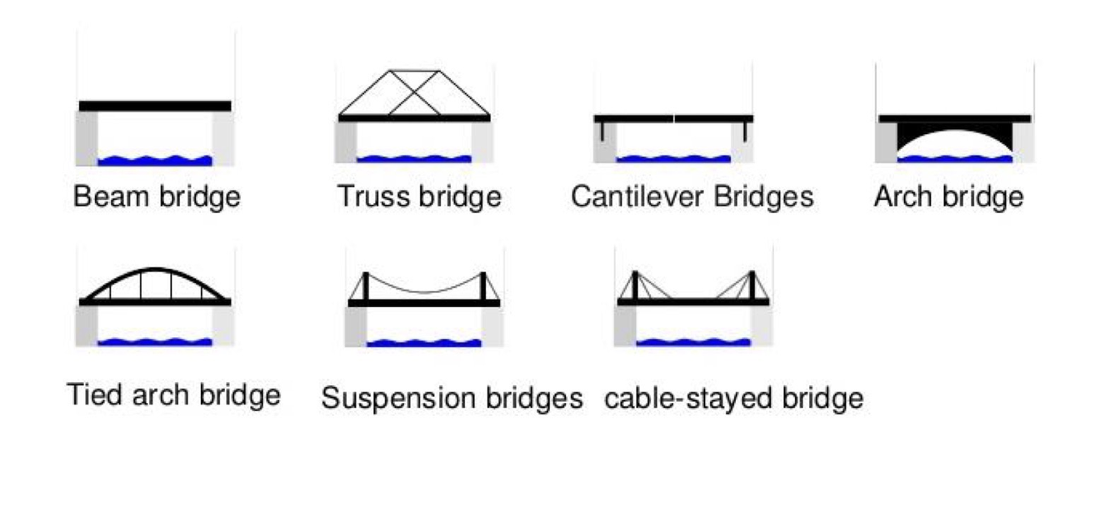
ประเภทของสะพาน
ในส่วนขององค์ประกอบในโครงสร้างสะพานโดยทั่วไปแบ่งออกเป็น 3 ส่วนหลัก คือ
- โครงสร้างส่วนบน (Superstructure) ทำหน้าที่รับน้ำหนักจากยานพาหนะและถ่ายแรงไปยังส่วนล่าง
  - แผ่นพื้นสะพาน (Deck) ส่วนที่สัมผัสกับการจราจรโดยตรง
  - คานหลัก (Main Beam / Girder) รับแรงดัดและถ่ายน้ำหนักจากแผ่นพื้น
  - คานขวาง (Cross Beam / Diaphragm) ช่วยเพิ่มความแข็งแรงเชิงขวางและกระจายแรง
  - รอยต่อสะพาน (Expansion Joint) ช่วยรองรับการขยายตัวจากอุณหภูมิ
  - ราวกันตก (Barrier / Railing) เพื่อความปลอดภัยของผู้ใช้ทาง
- โครงสร้างส่วนล่าง (Substructure) ทำหน้าที่รองรับและถ่ายแรงจากส่วนบนลงสู่ฐานราก
  - ตอม่อ (Pier) รับแรงจากคานและ deck
  - เสาหลัก (Column / Pier Shaft) ส่วนตั้งของตอม่อ
  - หัวตอม่อ (Pier Cap / Pier Head) ส่วนบนสุดที่รับคานโดยตรง
  - ฐานราก (Foundation) รับแรงทั้งหมดและถ่ายลงดิน
- ส่วนประกอบต่อเนื่อง (Accessories and Bearings) อาทิเช่น
  - แผ่นรองรับ (Bearing Pad / Elastomeric Bearing) เพื่อกระจายแรงและรองรับการเคลื่อนตัว
  - รอยต่อยืดหด (Expansion Joint)
  - ระบบระบายน้ำ (Drainage System)
  - อุปกรณ์ป้องกันแรงสั่นสะเทือน (Damper / Seismic Device)
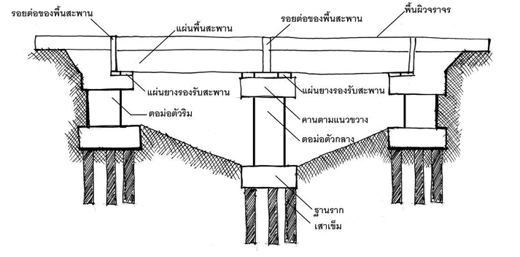
องค์ประกอบของโครงสร้างสะพาน
  - การตรวจสอบและประเมินระดับความเสียหายของโครงสร้างสะพาน
    - การตรวจสอบด้วยสายตา (Visual Inspection)
การตรวจสอบและประเมินสภาพสะพานเป็นกระบวนการที่จำเป็นอย่างยิ่งเพื่อความปลอดภัยและการใช้งานของโครงสร้างพื้นฐาน การตรวจสอบส่วนใหญ่อาศัยการสำรวจด้วยสายตาโดยผู้เชี่ยวชาญ วิธีการนี้เกี่ยวข้องกับการสังเกต, การบันทึกความเสียหาย, และการประเมินสภาพโดยตรง ณ สถานที่จริง แม้ว่ากล้องดิจิทัลจะเข้ามามีบทบาทในการช่วยบันทึกภาพเพื่อเป็นหลักฐานและใช้ในการวิเคราะห์เบื้องต้น แต่กระบวนการหลักยังคงพึ่งพาประสบการณ์และความเชี่ยวชาญของผู้ตรวจสอบเป็นสำคัญ อย่างไรก็ตาม การตรวจสอบด้วยสายตาก็มีข้อจำกัดหลายประการ เช่น ใช้เวลามาก, มีค่าใช้จ่ายสูง, อาจมีความเสี่ยงต่อผู้ตรวจสอบในพื้นที่เข้าถึงยาก, และผลการประเมินอาจมีความคลาดเคลื่อนหรือไม่สอดคล้องกันเนื่องจากความเป็นอัตวิสัยของผู้ตรวจสอบแต่ละคน
หัวใจของการตรวจสอบด้วยสายตาคือการสำรวจด้วยสายตาโดยทีมตรวจสอบ ผู้ตรวจสอบจะสังเกตการณ์ความเสียหายและสิ่งผิดปกติบนองค์ประกอบต่าง ๆ ของสะพาน ทั้งส่วนโครงสร้างหลักและส่วนประกอบอื่น ๆ ขั้นตอนที่เป็นระบบสำหรับการประเมินสภาพสะพานจะใช้ดัชนีชี้วัดที่เรียกว่า Condition Value (CV) ระบบนี้จะให้คะแนนสภาพขององค์ประกอบแต่ละส่วน เช่น ตอม่อ, คาน, พื้นสะพาน เป็นระดับ 1 ถึง 5 โดยอิงตามคำอธิบายลักษณะข้อบกพร่องที่มองเห็น (Pellegrino et al., 2011)
- CV = 1: ไม่มีข้อบกพร่องที่มีนัยสำคัญ
- CV = 2: มีข้อบกพร่องเล็กน้อยที่ไม่ก่อให้เกิดความเสียหาย
- CV = 3: มีข้อบกพร่องปานกลางที่อาจก่อให้เกิดความเสียหาย
- CV = 4: มีข้อบกพร่องรุนแรงที่ก่อให้เกิดความเสียหาย
- CV = 5: องค์ประกอบไม่สามารถใช้งานได้ หรือไม่มีอยู่
เพื่อให้การประเมินมีความสอดคล้องกันและลดปัจจัยส่วนบุคคล มีการพัฒนาเอกสารข้อมูลสำหรับองค์ประกอบต่าง ๆ โดยแบ่งตามประเภทวัสดุ เช่น คอนกรีต, เหล็ก, ไม้, หินก่อ เอกสารเหล่านี้จะระบุลักษณะความเสียหายที่มองเห็นได้ และกำหนดค่า CV ที่สอดคล้องกัน ตัวอย่างเช่น เอกสารสำหรับตอม่อคอนกรีตจะระบุลักษณะรอยแตกร้าว เช่น ความกว้าง, รูปแบบรอยร้าว, การหลุดร่อนของคอนกรีต, เหล็กเสริมเป็นสนิม, หรือร่องรอยความชื้น พร้อมกำหนดค่า CV ตามความรุนแรง จากนั้น ค่า CV ของแต่ละองค์ประกอบจะถูกแปลงเป็น Condition Factor (CF) และนำไปคำนวณร่วมกับปัจจัยถ่วงน้ำหนักอื่น ๆ เพื่อให้ได้ค่าประเมินในระดับที่สูงขึ้น ปัจจัยเหล่านี้รวมถึง
- ความสำคัญขององค์ประกอบ: กำหนดน้ำหนักตามความสำคัญต่อเสถียรภาพของสะพาน เช่น คานหลักมีน้ำหนักมากกว่าราวสะพาน
- ประเภทถนน: สะท้อนความสำคัญเชิงกลยุทธ์ของเส้นทาง
- ปริมาณการจราจร: วัดจากปริมาณรถเฉลี่ยต่อวัน (ADTV)
- ความสำคัญของสะพานในโครงข่าย: พิจารณาผลกระทบหากสะพานปิดใช้งาน เช่น ระยะทางและสภาพของทางเลี่ยง
- อายุของสะพาน: คำนึงถึงโอกาสที่จะมีการเสื่อมสภาพที่มองไม่เห็นในสะพานเก่า
ปัจจัยเหล่านี้ใช้คำนวณ Element Sufficiency Rating (ESR) สำหรับแต่ละองค์ประกอบ และ Total Sufficiency Rating (TSR) สำหรับสะพานทั้งหลังค่า ESR และ TSR นี้จะถูกนำไปใช้จัดลำดับความเร่งด่วนในการซ่อมบำรุงในระดับโครงข่าย
    - การใช้กล้องดิจิทัลและเทคนิคประมวลผลภาพเบื้องต้น (Heuristic Techniques)
แม้ว่าการประเมินหลักจะมาจากการตัดสินใจของผู้ตรวจสอบ กล้องดิจิทัลได้ถูกนำมาใช้เพื่อบันทึกภาพสภาพปัจจุบันของสะพานและลักษณะความเสียหาย ภาพถ่ายเหล่านี้ทำหน้าที่เป็นเอกสารประกอบการตรวจสอบ และสามารถนำมาวิเคราะห์ในภายหลังได้
ในช่วงก่อนที่เทคนิค Deep Learning จะแพร่หลาย มีการใช้เทคนิคการประมวลผลภาพแบบดั้งเดิม หรือ Heuristic Techniques เพื่อช่วยวิเคราะห์ภาพถ่ายดิจิทัลเหล่านี้ กระบวนการโดยทั่วไปประกอบด้วย
- การปรับปรุงภาพเบื้องต้น: ใช้ฟิลเตอร์ต่างๆ เพื่อลดสัญญาณรบกวน หรือปรับปรุงคุณภาพของภาพ เช่น การปรับ Histogram Equalization, การเพิ่มความคมชัด หรือการปรับ Local Contrast
- การสกัดลักษณะเด่น: ใช้ฟิลเตอร์เพื่อเน้นลักษณะที่สนใจ เช่น ฟิลเตอร์ตรวจจับขอบ Sobel หรือ Canny เพื่อค้นหาแนวเส้นที่อาจเป็นรอยแตก หรือขอบขององค์ประกอบ. ฟิลเตอร์ทางสัณฐานวิทยา เช่น Dilation, Erosion, Closing, Opening ใช้เพื่อปรับปรุงรูปร่างของสิ่งที่ตรวจพบ, ลบส่วนเล็ก ๆ หรือสัญญาณรบกวนที่ไม่ต้องการ, หรือเชื่อมต่อส่วนที่ขาดหายไป
- การจำแนกประเภท: ใช้การจำรูปแบบ โดยพิจารณาจากลักษณะต่าง ๆ เช่น พื้นผิว, สี และรูปทรง เพื่อจำแนกประเภทความเสียหายเบื้องต้น. บางครั้งอาจใช้ร่วมกับตัวจำแนกประเภทอย่างง่าย เช่น Support Vector Machine (SVM). ตัวอย่างการใช้งานคือการตรวจหาพื้นที่ที่สีหลุดร่อน หรือมีคราบเกลือบนสะพานเหล็ก อย่างไรก็ตาม เทคนิค Heuristic เหล่านี้มีความไวต่อสภาพแวดล้อม เช่น สภาพแสงที่ไม่สม่ำเสมอ, เงา, คราบสกปรก, หรือความหยาบของพื้นผิว ซึ่งมักนำไปสู่การตรวจจับที่ผิดพลาดหรือความไม่แม่นยำ
    - ระบบการบริหารงานบำรุงรักษาสะพานและเกณฑ์การประเมินความเสียหาย (กรมทางหลวง, 2555)
เพื่อให้การประเมินมีความสม่ำเสมอ เป็นระบบ และสามารถนำข้อมูลไปใช้ในการวางแผนบำรุงรักษาได้อย่างมีประสิทธิภาพ หน่วยงานต่างๆ จึงได้พัฒนาระบบบริหารงานบำรุงรักษาสะพาน (BMS) ขึ้น คู่มือการสำรวจและตรวจสอบสะพานของกรมทางหลวง (สิงหาคม 2555) เป็นตัวอย่างหนึ่งที่กำหนดแนวทางปฏิบัติสำหรับการตรวจสอบสะพานในความดูแล ระบบนี้ครอบคลุมตั้งแต่ประเภทของการสำรวจ การจำแนกรูปแบบความเสียหาย ไปจนถึงเกณฑ์การประเมินระดับความรุนแรง
ประเภทของการสำรวจตามแนวทางกรมทางหลวง: คู่มือฯ ได้ทำการกำหนดประเภทการสำรวจไว้ 3 ระดับ ได้แก่
- การสำรวจปกติ (Routine Inspection): เป็นการตรวจสอบเบื้องต้นอย่างหยาบโดยบุคลากรทั่วไป ทำเป็นประจำทุก 1-2 ปี จุดประสงค์หลักคือเพื่อเฝ้าระวังความเสียหายที่อาจเป็นอันตราย และประเมินสภาพโดยรวมอย่างรวดเร็ว การสำรวจนี้มักใช้การมองเห็นจากบริเวณข้างสะพานและมีการถ่ายภาพสะพานโดยรวม 3 รูป
- การสำรวจหลัก (Principal Inspection): เป็นการตรวจสอบอย่างละเอียดโดยวิศวกรผู้มีทักษะ โดยทำทุก 4-6 ปี การสำรวจนี้จะประเมินสภาพของชิ้นส่วนต่าง ๆ อย่างละเอียด มีการบันทึกประเภทและขนาดความเสียหาย พร้อมถ่ายภาพประกอบตามจุดที่กำหนด ข้อมูลที่ได้จะถูกนำไปใช้วางแผนการซ่อมบำรุง
- การสำรวจแบบพิเศษ (Special Inspection): เป็นการตรวจสอบเพิ่มเติมเมื่อพบความเสียหายรุนแรง, เกิดเหตุฉุกเฉิน, หรือต้องการวิเคราะห์หาสาเหตุเชิงลึก การสำรวจนี้มักต้องใช้ผู้เชี่ยวชาญและอาจใช้เครื่องมือพิเศษ เช่น การทดสอบแบบไม่ทำลาย (NDT) หรือแบบทำลาย (DT)
การจำแนกประเภทความเสียหาย: คู่มือฯ บทที่ 4 ได้รวบรวมและจำแนกรูปแบบความเสียหายที่พบบ่อยในองค์ประกอบต่าง ๆ ของสะพานคอนกรีตและสะพานโครงสร้างประกอบ ตัวอย่างความเสียหายที่สำคัญ ได้แก่
- รอยแตก (Cracking): รวมถึงรอยแตกจากการรับแรงดัดหรือแรงเฉือน และรอยแตกประเภทอื่น ๆ
- การหลุดแซะ (Scaling): การสูญเสียเนื้อปูนที่ผิวหน้า
- การหลุดแยกออกเป็นแผ่น (Delamination): การแยกตัวของชั้นคอนกรีต
- การหลุดร่อน (Spalling): การแตกหลุดของคอนกรีต มักลึกถึงเหล็กเสริม
- การเกิดขี้เกลือ (Efflorescence): คราบเกลือสีขาวบนผิว
- การเกิดรูพรุนเหมือนรังผึ้ง (Honeycombing): ช่องว่างในเนื้อคอนกรีต
- การสึกกร่อน (Wear/Abrasion): การสึกของผิวจากการใช้งานหรือสภาพแวดล้อม
- การเกิดสนิมในเหล็กเสริม (Reinforcing Steel Corrosion): สนิมบนเหล็กเสริม
- ความเสียหายอื่น ๆ : เช่น การทรุดตัว (Settlement), การเคลื่อนตัว (Displacement)
ทั้งนี้ คู่มือฯ ยังได้ให้คำอธิบายและตัวอย่างภาพถ่ายสำหรับความเสียหายเหล่านี้ในองค์ประกอบต่าง ๆ เพื่อช่วยให้ผู้ตรวจสอบจำแนกประเภทได้อย่างถูกต้อง อาทิเช่น
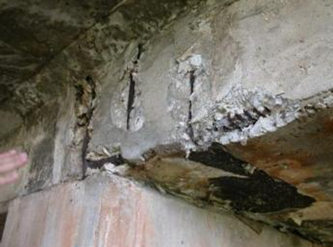
การหลุดร่อนใต้แผ่นพื้นสะพาน
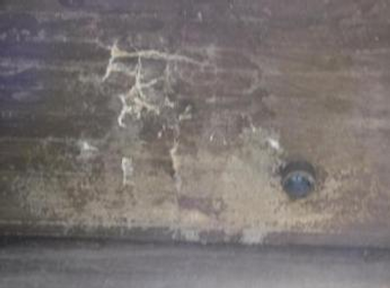
การเกิดคราบเกลือตามทิศทางการไหลของน้ำ
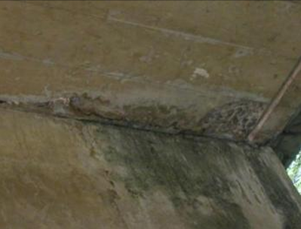
การเกิดรูพรุนเหมือนรังผึ้งใต้แผ่นพื้นสะพาน
เกณฑ์การประเมินระดับความรุนแรงของความเสียหาย: หลังจากระบุประเภทความเสียหายแล้ว ขั้นตอนสำคัญในการประเมินระดับความรุนแรง กรมทางหลวงได้ทำการกำหนดเป็น ระดับสภาพ (Condition Rating) 6 ระดับ ตั้งแต่ระดับ 5 (ดีมาก) ถึงระดับ 0 (วิบัติ) ดังนี้
- ระดับ 5 (ดีมาก): สภาพดีเหมือนใหม่ ไม่มีความเสียหาย.
- ระดับ 4 (ดีพอใช้): มีความเสียหายเล็กน้อย ไม่กระทบโครงสร้างหลัก ซ่อมบำรุงตามปกติ
- ระดับ 3 (พอใช้): มีความเสียหายปานกลาง ต้องพิจารณาซ่อมบำรุงตามกำหนดเวลา
- ระดับ 2 (ชำรุด): โครงสร้างหลักชำรุด ต้องพิจารณาซ่อมแซมหรือบำรุงพิเศษ
- ระดับ 1 (วิกฤต): โครงสร้างหลักชำรุดเสียหายมาก ต้องซ่อมแซมเร่งด่วนหรือบูรณะ
- ระดับ 0 (วิบัติ): ชำรุดเสียหายมาก ต้องทุบทิ้งและก่อสร้างใหม่
คู่มือฯ ได้ให้เกณฑ์การจัดลำดับความเสียหายโดยละเอียดสำหรับแต่ละองค์ประกอบ เช่น พื้นสะพาน, คานตามยาว, เสาตอม่อ เกณฑ์เหล่านี้มักอ้างอิงถึงลักษณะที่มองเห็นได้ เช่น ความกว้างของรอยแตก, ความลึกของการหลุดล่อน, การมองเห็นเหล็กเสริม, ระดับการเกิดสนิม, หรือระดับการทรุดตัวเอียงตัว นอกจากนี้ ยังมีตัวอย่างภาพถ่ายประกอบการจัดลำดับในแต่ละระดับ เพื่อช่วยลดความเป็นอัตวิสัยและเพิ่มความสอดคล้องในการประเมินของผู้ตรวจสอบแต่ละคน คะแนนที่ได้จากแต่ละชิ้นส่วนจะนำไปสู่การประเมินสภาพโดยรวมของสะพาน (Overall Condition Rating - OCR) ซึ่งใช้ในการจัดลำดับความสำคัญในการบำรุงรักษาต่อไป
  - พอยต์คลาวด์ 3 มิติ (3D Point Cloud)
พอยต์คลาวด์คือเซตของจุดข้อมูลที่กระจายอยู่ในปริภูมิ 3 มิติ ซึ่งประกอบไปด้วยหลายชั้นข้อมูล ได้แก่ ค่าพิกัดคาร์ทีเชียน (X, Y, Z), คุณลักษณะทางด้านสีและความเข้ม (Intensity) และสามารถใส่ข้อมูลเพิ่มเติมลงไปในโครงสร้างได้ เช่น เวกเตอร์ตั้งฉากผิว, ป้ายกำกับประเภทวัสดุ และเวลาเก็บข้อมูล เป็นต้น กล่าวได้ว่าพอยต์คลาวด์เป็น การแทนค่าพื้นผิวของวัตถุจริงในรูปแบบดิจิทัล โดยไม่มีการเชื่อมต่อระหว่างจุดอย่างชัดเจน พอยต์คลาวด์ 3 มิติเป็นแหล่งข้อมูลที่มีคุณค่าสูงและได้รับความนิยมอย่างมากในอุตสาหกรรมก่อสร้าง โดยมีการนำไปใช้งานด้านต่าง ๆ ได้แก่ การสร้างแบบจำลอง 3 มิติ, การจัดการความปลอดภัย, การวิเคราะห์สมรรถนะของอาคาร และการติดตามความคืบหน้าของโครงการ
รูปแบบ LAS ใช้สำหรับจัดเก็บข้อมูลพอยต์คลาวด์จาก LiDAR โดยมีโครงสร้างแบบไบนารี ประกอบด้วย 3 ส่วนหลัก ได้แก่ header file area ที่ระบุจำนวนจุดทั้งหมด ช่วงข้อมูล และมิติของแต่ละจุด, variable-length record area ที่เก็บระบบพิกัดและมิติเพิ่มเติม และ point set record area ที่เก็บชั้นข้อมูลต่าง ๆ ไว้ด้านใน
  - การตรวจวัดระยะด้วยแสงเลเซอร์ (Light Detection and Ranging, LiDAR)
    - ความหมายของ LiDAR
LiDAR หรือ การตรวจวัดระยะด้วยแสงเลเซอร์ (Light Detection and Ranging) เป็นเทคโนโลยีตรวจวัดเชิงรุกที่ระบบจะปล่อยพัลส์เลเซอร์ออกไปยังวัตถุหรือพื้นผิว แล้ววัดสัญญาณสะท้อนกลับเพื่อนำมาคำนวณระยะทาง จากนั้นจึงแปลงผลการวัดให้เป็นข้อมูลเชิงเรขาคณิตสามมิติของสภาพแวดล้อม เทคโนโลยีนี้จึงถูกใช้เป็นเครื่องมือสำคัญสำหรับการได้มาซึ่งข้อมูล 3 มิติโดยตรงในงานสำรวจภูมิประเทศ งานสิ่งแวดล้อม และงานรับรู้สภาพแวดล้อมของยานยนต์
ในเชิงหลักการ LiDAR ไม่ได้ให้เพียงตำแหน่งเชิงพื้นที่ของจุดวัดเท่านั้น แต่ยังให้ข้อมูลประกอบอื่น เช่น ค่าความเข้มสัญญาณสะท้อน ซึ่งช่วยเพิ่มศักยภาพในการจำแนกพื้นผิวและวัตถุ นอกจากนี้ ระบบสามารถติดตั้งได้บนหลายแพลตฟอร์ม เช่น อากาศยาน รถยนต์ ขาตั้งภาคพื้นดิน และดาวเทียม ทำให้ LiDAR เป็นเทคโนโลยีที่มีความยืดหยุ่นสูงและตอบโจทย์งานได้ตั้งแต่มาตราส่วนวัตถุ ไปจนถึงมาตราส่วนภูมิภาคและระดับโลก
    - กระบวนการทำงานของ LiDAR
กระบวนการพื้นฐานของ LiDAR เริ่มจากการปล่อยลำแสงเลเซอร์ไปยังเป้าหมาย แล้ววัดเวลาที่สัญญาณใช้ในการเดินทางไป-กลับ (time-of-flight) หรือใช้หลักการวัดระยะรูปแบบอื่นตามชนิดของระบบ จากความสัมพันธ์ระหว่างเวลา ความเร็วแสง และทิศทางของลำแสง ระบบจึงคำนวณระยะทางไปยังจุดสะท้อนนั้นได้ ระบบ LiDAR เกี่ยวข้องกับองค์ประกอบสำคัญ เช่น แหล่งกำเนิดเลเซอร์ ความยาวคลื่น กลไกการสแกน และตัวรับสัญญาณ ซึ่งทั้งหมดมีผลต่อระยะตรวจวัด ความละเอียด และความแม่นยำของข้อมูลที่ได้
หลังจากวัดระยะได้แล้ว ระบบต้องกำหนดตำแหน่งเชิงสามมิติของแต่ละจุดวัด โดยอาศัยข้อมูลตำแหน่งและทิศทางของตัวเซนเซอร์ร่วมด้วย ในระบบแบบอากาศยานหรือแบบเคลื่อนที่ มักรวมข้อมูลจาก จีพีเอส (GPS/GNSS) และ หน่วยวัดความเฉื่อย (INS/IMU) เพื่อระบุตำแหน่งและการวางตัวของเซนเซอร์ขณะยิงลำแสง ส่วนในระบบภาคพื้นดินหรือกรณีที่มีการสแกนหลายครั้งจากหลายมุม จำเป็นต้องทำ การลงทะเบียนกลุ่มข้อมูลพอยต์คลาวด์ เพื่อให้ข้อมูลจากหลายรอบหรือหลายตำแหน่งมาอยู่ในระบบพิกัดเดียวกันอย่างสอดคล้อง แนวทางที่ใช้กันแพร่หลายคือการลงทะเบียนแบบ หยาบไปละเอียด (coarse-to-fine registration) โดยเริ่มหาตำแหน่งเริ่มต้นคร่าว ๆ ก่อน แล้วค่อยปรับละเอียดด้วยวิธีเชิงซ้ำ เช่น ICP และวิธีใกล้เคียง
เมื่อได้ข้อมูลพอยต์คลาวด์แล้ว ขั้นตอนถัดไปคือการประมวลผลข้อมูล เช่น การกำจัดสัญญาณรบกวน การกรองจุดผิดปกติ การจำแนกจุดเป็นพื้นดิน พืชพรรณ อาคาร หรือวัตถุชนิดต่าง ๆ และการสร้างแบบจำลองเชิงพื้นที่ เช่น แบบจำลองพื้นผิวดิจิทัล (DSM), แบบจำลองภูมิประเทศดิจิทัล (DTM) หรือ แบบจำลองระดับความสูงดิจิทัล (DEM) ในงานที่ต้องติดตามการเปลี่ยนรูปหรือการเปลี่ยนแปลงตามเวลา ยังต้องเปรียบเทียบข้อมูลพอยต์คลาวด์ต่างช่วงเวลาเพื่อหาความต่างเชิงเรขาคณิตของวัตถุหรือพื้นผิวเป้าหมายโดยตรง
  - กระบวนการระบุตำแหน่งและสร้างแผนที่จำลอง (Simultaneous Localization and Mapping, SLAM)
    - ความหมายของ SLAM
กระบวนการระบุตำแหน่งและสร้างแผนที่จำลอง (SLAM) คือกระบวนการที่ระบบหุ่นยนต์หรือแพลตฟอร์มที่มีอุปกรณ์ตรวจวัดติดตั้งอยู่บนตนเองทำการประมาณตำแหน่งและทิศทางการเคลื่อนที่ควบคู่กับการสร้างแบบจำลองของสภาพแวดล้อมที่กำลังสำรวจอยู่ในเวลาเดียวกัน
ในเชิงวิศวกรรม SLAM มีความสำคัญเพราะแผนที่ที่สร้างขึ้นไม่ได้มีไว้เพื่อการมองเห็นสภาพแวดล้อมเท่านั้น แต่ยังช่วยลดความคลาดเคลื่อนของการระบุตำแหน่งที่เกิดจากการคำนวณตำแหน่งสะสม เมื่อระบบกลับไปยังบริเวณที่เคยผ่านมาก่อน ระบบสามารถใช้ข้อมูลเดิมเพื่อแก้ไขความคลาดเคลื่อนที่เกิดขึ้นของตำแหน่งได้ผ่านกลไกที่เรียกว่า การปิดลูป (loop closure) แนวทางที่กลายเป็นมาตรฐานโดยพฤตินัยของ SLAM คือการมองปัญหาในรูป การประมาณค่าแบบน่าจะเป็นสูงสุดภายหลัง (maximum a posteriori estimation: MAP) และแก้ปัญหาผ่านกราฟปัจจัย (factor graph) หรือ pose graph optimization มากกว่าการพึ่งเฉพาะตัวกรองแบบดั้งเดิมเพียงอย่างเดียว
    - กระบวนการทำงานของ SLAM
โดยทั่วไป สถาปัตยกรรมของ SLAM แบ่งได้เป็น 2 ส่วนหลัก คือ ส่วนหน้า (front end) และ ส่วนหลัง (back end) โดยส่วนหน้าทำหน้าที่แปลงข้อมูลดิบจากอุปกรณ์ตรวจวัดให้อยู่ในรูปข้อจำกัดหรือความสัมพันธ์ที่พร้อมสำหรับการประมาณค่า ส่วนหลังทำหน้าที่อนุมานและปรับแก้คำตอบที่ดีที่สุดจากข้อมูลเชิงนามธรรมเหล่านั้น โครงสร้างแบบนี้ถูกยอมรับอย่างแพร่หลายในงาน SLAM สมัยใหม่ เพราะช่วยแยกการตีความข้อมูลที่ได้จากอุปกรณ์ตรวจวัดออกจากการหาคำตอบเชิงเหมาะสมที่สุดอย่างเป็นระบบ
ขั้นตอนแรกของกระบวนการคือการรับข้อมูลจากอุปกรณ์ตรวจวัดและการเตรียมข้อมูล ซึ่งอาจใช้กล้อง (camera), ไลดาร์ (LiDAR), หน่วยวัดความเฉื่อย (IMU) หรือการรวมหลายอุปกรณ์ตรวจวัดเข้าด้วยกัน โดยระบบต้องมีการกำจัดสัญญาณรบกวน คัดกรองกลุ่มข้อมูลที่ไม่ต้องการออกและดึงลักษณะสำคัญของฉากเพื่อนำไปใช้ในกระบวนการประมาณท่าทางการเคลื่อนที่ หลังจากนั้นเข้าสู่ ส่วนหน้า (front end) ซึ่งเป็นส่วนที่รับผิดชอบงานอย่างการติดตามคุณลักษณะ, การจับคู่ข้อมูลระหว่างเฟรม, การประมาณการเคลื่อนที่ระยะสั้น และในกรณีของ LiDAR คือการทำ scan matching หรือการจับคู่ข้อมูลพอยต์คลาวด์สำหรับสแกนระหว่างช่วงเวลาใกล้เคียงกัน โดย front end มีทั้งการเชื่อมโยงข้อมูลระยะสั้นระหว่างการวัดต่อเนื่อง และการเชื่อมโยงข้อมูลระยะยาวกับข้อมูลเก่าในแผนที่เดิม หลังจากนั้น ขั้นตอนสำคัญมากอีกส่วนหนึ่งคือ การตรวจจับการปิดลูป (loop closure detection) ซึ่งใช้เพื่อตรวจสอบว่าระบบกลับมาสู่บริเวณที่เคยสำรวจแล้วหรือไม่ หากตรวจพบได้ถูกต้อง ระบบจะใช้ข้อจำกัดใหม่นี้ไปลดความคลาดเคลื่อนสะสมของเส้นทางและแผนที่ อย่างไรก็ตาม การปิดลูปที่ผิดพลาดสามารถทำให้ผลลัพธ์ทั้งระบบเสียหายได้ จึงต้องมีขั้นตอนตรวจสอบทางเรขาคณิต หรือการตรวจสอบ residual จาก scan matching ในระบบเลเซอร์
เมื่อได้ข้อจำกัดจากส่วนหน้าแล้ว ระบบจะเข้าสู่ ส่วนหลัง (back end) เพื่อทำการปรับแก้เชิงเหมาะสมที่สุดของตำแหน่งและแผนที่โดยรวม วิธีดั้งเดิมที่สำคัญได้แก่ EKF-SLAM และ FastSLAM โดยระบบในปัจจุบันนิยมใช้การแก้ปัญหาแบบกราฟและ MAP estimation ซึ่งสามารถใช้ข้อมูลตลอดช่วงการเคลื่อนที่เพื่อหาคำตอบที่สอดคล้องระดับโลกได้ดีกว่าแนวทางที่อาศัยการกรองเฉพาะหน้าเพียงอย่างเดียว โดยเฉพาะในฉากขนาดใหญ่หรือมี loop หลายครั้ง
ผลลัพธ์สุดท้ายของกระบวนการคือ แผนที่ (map) ซึ่งอาจอยู่ในรูปแผนที่แบบจุดสังเกต (landmark-based sparse map), แผนที่แบบตารางกริดหรือการครอบครองพื้นที่ (occupancy/grid map) หรือการสร้างฉากสามมิติแบบกึ่งหนาแน่นถึงหนาแน่น (semi-dense to dense reconstruction) ได้ แผนที่แบบ sparse landmark เป็นตัวแทนที่ใช้กันอย่างแพร่หลาย อย่างไรก็ตาม ผลลัพธ์ของระบบอาจเป็น sparse, semi-dense หรือ dense reconstruction ซึ่งขึ้นอยู่กับวิธีการที่เลือกใช้
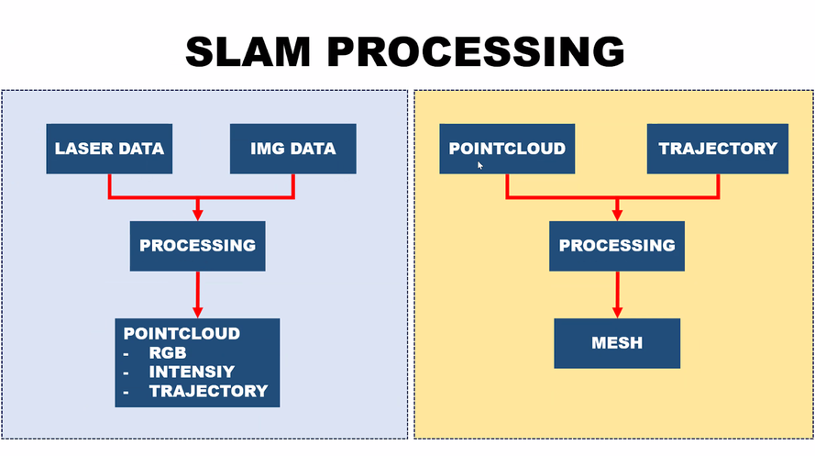
กระบวนการทำงานของ SLAM โดยรวม
  - การถ่ายภาพแบบ Orthographic
    - ความหมายของการถ่ายภาพแบบ Orthographic
การถ่ายภาพแบบ Orthographic ในบริบทงานสำรวจเชิงภาพ หมายถึงการสร้างภาพที่ได้จากการฉายข้อมูลภาพลงบนระนาบหรือผิวอ้างอิงด้วย การฉายแบบตั้งฉาก (orthogonal projection) เพื่อให้ภาพมีมาตราส่วนสม่ำเสมอและใช้วัดระยะได้อย่างถูกต้องเชิงแผนที่ ต่างจากภาพถ่ายเชิงมุมมองทั่วไปซึ่งเกิดจาก central perspective จึงมักมีผลของมุมกล้อง ความเอียงของกล้อง และความต่างระดับของพื้นผิวเข้ามาทำให้สัดส่วนในภาพไม่คงที่ แก่นของ digital orthophoto คือการฉายภาพของวัตถุสามมิติลงบนผิวอ้างอิงที่กำหนดไว้
ในเชิงเทคนิค ภาพ Orthographic จึงเป็นผลลัพธ์จากกระบวนการ orthorectification ที่แก้ผลของความเพี้ยนจากรูปแบบการถ่ายภาพและความสูงต่ำของฉาก หากใช้ Digital Terrain Model (DTM) ภาพที่ได้จะเหมาะกับการแทนพื้นผิวภูมิประเทศทั่วไป แต่หากต้องการแสดงอาคาร หลังคา หรือวัตถุยกสูงให้ถูกต้องมากขึ้น มักต้องใช้ Digital Surface Model (DSM) เพื่อสร้างสิ่งที่เรียกว่า true orthophoto
สำหรับงานระยะใกล้ เช่น ผนังอาคารหรือพื้นผิวที่เกือบเป็นระนาบเดียวกัน การสร้างภาพแบบ orthographic อาจอยู่ในรูป rectified image หรือภาพที่ผ่านการแก้ perspective เพื่อใช้เป็นฐานสำหรับเขียนแบบและวัดขนาดผิวหน้าอาคาร façade ที่ผ่านการ rectification สามารถใช้เป็นฐานสำหรับงานเขียนแบบสถาปัตยกรรมได้อย่างมีประสิทธิภาพ เมื่อเงื่อนไขของผิวเป้าหมายใกล้เคียงระนาบและมีการควบคุมเรขาคณิตการถ่ายภาพอย่างเหมาะสม
    - กระบวนการของการถ่ายภาพแบบ Orthographic
กระบวนการสร้างภาพแบบ Orthographic โดยทั่วไปเริ่มจาก การวางแผนเก็บภาพและการถ่ายภาพ ให้ครอบคลุมพื้นที่เป้าหมายอย่างเพียงพอ โดยต้องคำนึงถึงความละเอียดเชิงพื้นที่ ความซ้อนทับของภาพ (overlap) คุณภาพการสอบเทียบกล้อง และจุดควบคุมภาคพื้นดินหรือข้อมูลอ้างอิงพิกัดที่ใช้ตรึงแบบจำลองให้อยู่ในระบบพิกัดที่ถูกต้อง งานด้านการประมวลผลภาพทางโฟโตแกรมเมทรีชี้ว่าภาพต้นทางที่มีคุณภาพดีและมีการเก็บอย่างเป็นระบบเป็นเงื่อนไขสำคัญต่อความแม่นยำของภาพออร์โธปลายทาง โดยเฉพาะเมื่อใช้ UAV หรือการถ่ายภาพระยะใกล้ซึ่งมักให้รายละเอียดสูงมาก แต่ก็ไวต่อข้อผิดพลาดเชิงเรขาคณิตมากขึ้นเช่นกัน
หลังจากได้ภาพถ่ายแล้ว ขั้นตอนถัดไปคือ การกำหนด orientation ของภาพ ซึ่งรวมถึงการหาความสัมพันธ์ระหว่างภาพหลายใบ การตรวจจับและจับคู่จุดร่วม (tie points/features) และการปรับแก้พารามิเตอร์กล้องกับตำแหน่งกล้องผ่าน bundle adjustment เป็น 3 ขั้นตอนหลัก ได้แก่ (1) image orientation ผ่าน feature matching และ bundle block adjustment (2) dense matching เพื่อสร้างข้อมูลความสูงหรือผิวสามมิติ และ (3) true-orthophoto mapping เพื่อฉาย texture ลงบนโมเดลและสร้างภาพ Orthographic สุดท้าย
เมื่อได้ orientation ที่เสถียรแล้ว ระบบจะเข้าสู่ขั้น การสร้างแบบจำลองสามมิติของพื้นผิว ไม่ว่าจะอยู่ในรูป DTM, DSM, point cloud หรือ mesh เพื่อใช้เป็นผิวอ้างอิงสำหรับการฉายภาพแบบตั้งฉาก กระบวนการนี้มีความสำคัญมาก เพราะคุณภาพของภาพ Orthographic ขึ้นกับความถูกต้องของโมเดลผิว ความคลาดเคลื่อนของ DTM/DSM จะสะท้อนออกมาใน orthophoto โดยเฉพาะบริเวณ breaklines หรือบริเวณที่ระดับเปลี่ยนฉับพลัน
ขั้นสุดท้ายคือการฉายภาพลงบนระนาบหรือผิวอ้างอิง การทำ mosaicking และการตรวจสอบคุณภาพ ซึ่งจะได้ผลลัพธ์เป็น orthophoto หรือ true orthophoto ที่มีการอ้างอิงพิกัดพร้อมใช้งานต่อใน GIS, CAD หรือ BIM คุณภาพของผลลัพธ์ควรพิจารณาอย่างน้อย 3 ด้าน คือ ความถูกต้องเชิงเรขาคณิต (geometric quality), คุณภาพเชิงรังสี (radiometric quality) และความต่อเนื่องของภาพโมเสก เช่น seam lines, contrast และความสม่ำเสมอของสี
  - งานวิจัยที่เกี่ยวข้อง
การตรวจสอบสะพานแบบดั้งเดิมอาศัยการสำรวจด้วยสายตาเป็นหลัก ซึ่งมีข้อจำกัดด้านเวลา, ค่าใช้จ่าย, ความปลอดภัยและความเป็นอัตวิสัย ปัจจุบันมีวิธีการประเมินสภาพสะพานอย่างเป็นระบบโดยใช้ดัชนี Condition Value (CV) และ Total Sufficiency Rating (TSR) เพื่อจัดลำดับความสำคัญในการบำรุงรักษา (Pellegrino et al., 2011) อย่างไรก็ตาม วิธีการนี้ยังคงพึ่งพาการบันทึกและเก็บข้อมูลโดยมนุษย์ และข้อมูลมักถูกจัดเก็บในรูปแบบตารางที่ไม่เชื่อมโยงกับแบบจำลอง 3 มิติ ความท้าทายเหล่านี้กระตุ้นให้เกิดการพัฒนางานวิจัยที่ใช้ประโยชน์จากข้อมูลดิจิทัล โดยเฉพาะข้อมูลพอยต์คลาวด์ 3 มิติ เพื่อเพิ่มประสิทธิภาพและความแม่นยำในการตรวจสอบ
    - การระบุองค์ประกอบสะพานจากข้อมูลภาพและพอยต์คลาวด์ (Kim et al., 2023)
ปัญหาสำคัญประการหนึ่งในการตรวจสอบโดยใช้ภาพถ่ายระยะใกล้ ซึ่งจำเป็นสำหรับการตรวจจับความเสียหายที่มีความละเอียดสูงคือ การขาดข้อมูลเชิงบริบท ทำให้ยากที่จะระบุว่าภาพนั้นเป็นส่วนใดของสะพาน แนวทางแก้ไขปัญหานี้โดยตรงคือการสร้างกรอบการทำงาน เริ่มต้นด้วยการสร้างแบบจำลองพอยต์คลาวด์ 3 มิติของสะพานจากภาพถ่าย UAV โดยใช้เทคนิค Structure from Motion (SfM) จากนั้น ใช้แบบจำลองการแบ่งส่วนเชิงความหมาย (Semantic Segmentation) ที่ฝึกสอนด้วยข้อมูลพอยต์คลาวด์จากเลเซอร์สแกน PointNet++ เพื่อจำแนกประเภทจุดในพอยต์คลาวด์ที่สร้างขึ้น เช่น ตอม่อ, คาน, พื้น สุดท้ายจึงทำการฉายภาพพอยต์คลาวด์ที่จำแนกประเภทแล้วกลับไปยังพิกัดของกล้อง เพื่อระบุว่าภาพถ่ายระยะใกล้แต่ละภาพจับองค์ประกอบใดอยู่ งานวิจัยนี้แสดงให้เห็นถึงความสำคัญของการเชื่อมโยงข้อมูล 2 มิติความละเอียดสูงเข้ากับบริบท 3 มิติ เพื่อให้ทราบว่าความเสียหายที่ตรวจพบอยู่ในองค์ประกอบใด
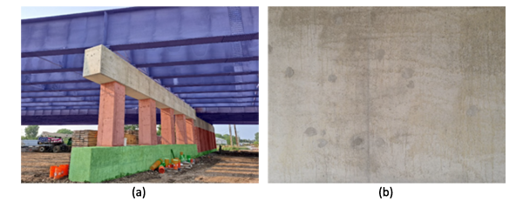
ภาพเปรียบเทียบระหว่าง (a) ภาพมุมกว้างที่เห็นองค์ประกอบโดยรวม และ (b) ภาพระยะใกล้ของ pier cap (Kim et al., 2023)
    - การตรวจจับความเสียหายและกรองพื้นหลังโดยใช้ Image-Point Cloud Fusion (Lin et al., 2025)
ความแม่นยำของการตรวจจับความเสียหายด้วย Computer Vision อาจลดลงเนื่องจากพื้นหลังของภาพที่ซับซ้อน สำหรับวิธีการที่ใช้การผสมผสานข้อมูลภาพและพอยต์คลาวด์ (Image-Point Cloud Fusion) เพื่อแก้ไขปัญหาดังกล่าว เริ่มต้นด้วยการใช้ LiDAR 3D camera ในการเก็บข้อมูลภาพถ่ายความละเอียดสูงและพอยต์คลาวด์ไปพร้อมกัน โดยมีความสัมพันธ์ระหว่างข้อมูลทั้งสองชนิดบันทึกไว้อย่างชัดเจนในรูปแบบไฟล์ E57. หลังจากทำการแบ่งส่วนพอยต์คลาวด์ ด้วย PointNet++ และขั้นตอนวิธีหลังการประมวลผลจึงใช้พอยต์คลาวด์ขององค์ประกอบเป้าหมาย เช่น คานเหล็ก และฉายภาพลงบนภาพถ่ายที่เกี่ยวข้อง เพื่อสร้าง Mask และกรองส่วนที่ไม่ใช่เป้าหมายออกไป การกรองพื้นหลังนี้ช่วยเพิ่มความแม่นยำในการตรวจจับความเสียหาย เช่น การกัดกร่อน ในขั้นตอนต่อไปได้อย่างมีนัยสำคัญด้วยแบบจำลอง Segment Anything Model (SAM) ที่ปรับแต่งด้วย Low-Rank Adaptation (LoRA)
    - การบันทึกตำแหน่งความเสียหายลงบนแบบจำลอง 3 มิติ (Lin et al., 2025)
การบันทึกตำแหน่งความเสียหายที่ตรวจพบลงบนแบบจำลอง 3 มิติโดยใช้การฉายภาพ Mask ความเสียหายจากภาพ 2 มิติกลับไปยังพอยต์คลาวด์ 3 โดยอาศัยพารามิเตอร์กล้องที่ทราบค่า ผลลัพธ์คือพอยต์คลาวด์ของสะพานที่มีการระบุตำแหน่งความเสียหายอย่างชัดเจน ซึ่งสามารถนำไปแสดงผลบนแพลตฟอร์มภูมิสารสนเทศ 3 มิติ เช่น Cesium เพื่อการแสดงภาพและการจัดการที่ง่ายขึ้น แนวทางนี้ช่วยให้เห็นภาพรวมของความเสียหายในบริบท 3 มิติที่เข้าใจง่าย
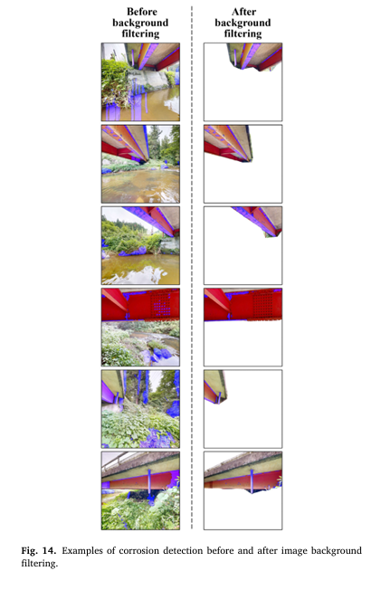
ภาพเปรียบเทียบการตรวจจับการกัดกร่อนก่อนและหลังการใช้พอยต์คลาวด์ 3 มิติเพื่อกรองพื้นหลัง (Lin et al., 2025)
    - การบูรณาการข้อมูลการตรวจสอบเข้ากับระบบบริหารจัดการ (Santos et al., 2025)
งานวิจัยนี้มีวัตถุประสงค์เพื่อแก้ปัญหาความสามารถในการทำงานร่วมกันระหว่างข้อมูลการตรวจสอบจาก BMS ซึ่งมักอยู่ในรูป Spreadsheet และแบบจำลอง BrIM ในมาตรฐาน Industry Foundation Classes (IFC) มีการพัฒนาอัลกอริทึมเพื่อจับคู่ข้อมูลระหว่างสองระบบ และสร้างชุดคุณสมบัติแบบกำหนดเองภายในไฟล์ IFC เพื่อจัดเก็บข้อมูลการตรวจสอบ เช่น วันที่, สภาพ, ประเภทความเสียหายนอกจากนี้ยังมีการปรับโครงสร้างเชิงพื้นที่ของแบบจำลอง IFC ให้สอดคล้องกับระดับองค์ประกอบใช้ใน BMS งานวิจัยนี้เป็นก้าวสำคัญในการเชื่อมโยง ข้อมูลการตรวจสอบที่มีอยู่เดิม เข้ากับแบบจำลองดิจิทัล
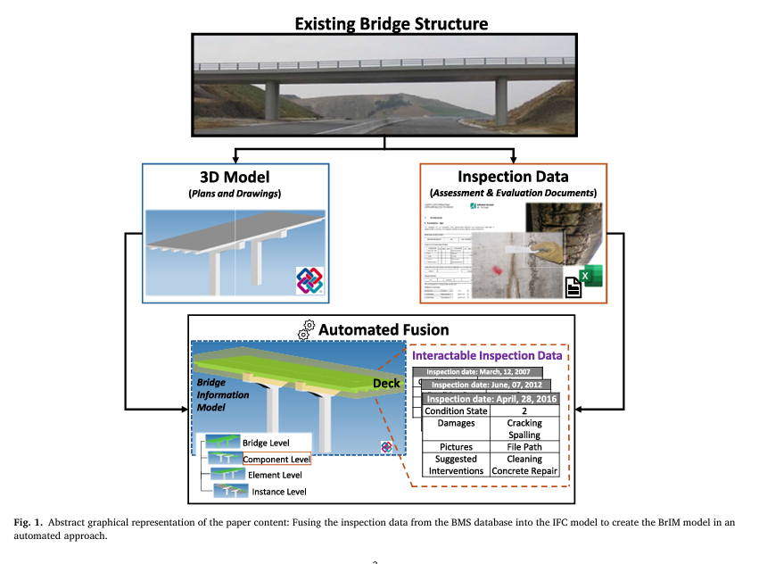
แผนภาพการทำงานของการผสานข้อมูลจาก 3D Model, BMS.DB เข้าด้วยกันเป็น BrIM Model (Santos et al., 2025)

บทที่ 3 วิธีการดำเนินงานวิจัย

  - เครื่องมือที่เกี่ยวข้องและใช้สำหรับเก็บรวบรวมข้อมูลพอยต์คลาวด์
    - อากาศยานไร้คนขับ (Unmanned Aerial Vehicle: UAV): DJI Mavic 3 Enterprise (M3E)
โดรนรุ่นนี้ถูกเลือกใช้ในโครงการเนื่องจากมีความเหมาะสมสำหรับงานสำรวจสะพาน ทั้งด้านความแม่นยำ ความคล่องตัว และความปลอดภัยในการปฏิบัติงาน โดยมีคุณสมบัติดังนี้
- กล้องความละเอียด 20 MP พร้อมอุปกรณ์ตรวจวัด 4/3” คมชัดเพียงพอสำหรับงาน photogrammetry
- รองรับระบบ RTK เพิ่มความแม่นยำของตำแหน่งภาพให้อยู่ในระดับเซนติเมตรเมื่อใช้ร่วมกับ GNSS ภาคพื้น
- ระยะเวลาบินยาวนาน ~40–45 นาทีต่อแบตเตอรี่
- ความเสถียรในการบินสูง เหมาะสำหรับพื้นที่ลมแรง เช่น บริเวณคอสะพานหรือร่องน้ำ
- บินเข้าตำแหน่งแคบ เช่น ด้านข้างสะพานหรือใต้คานที่เข้าถึงได้จากมุมเฉียงได้ง่าย
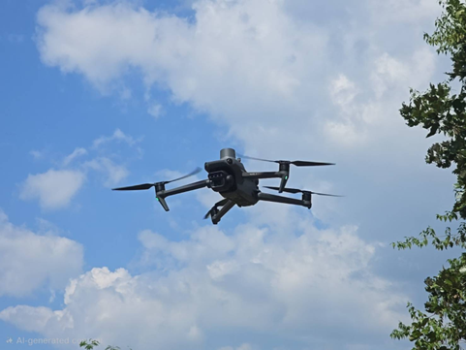
DJI Mavic 3 Enterprise
    - ระบบกำหนดตำแหน่ง GNSS RTK (GNSS Survey Equipment): Trimble R780 GNSS Receiver
เครื่องรับสัญญาณ GNSS ความเที่ยงตรงสูงที่ใช้ในการวัดจุดควบคุมภาคพื้น (Ground Control Points: GCP) และจุดตรวจสอบความแม่นยำ (Check Points: CP) โดยมีคุณสมบัติดังนี้
- รองรับ Multi-Constellation GNSS ได้แก่ GPS, GLONASS, Galileo, BeiDou
- ความแม่นยำเชิงตำแหน่งระดับเซนติเมตรในโหมด RTK
- ทนทานต่อสภาพแวดล้อมภาคสนาม เช่น แสงแดด ลมแรง พื้นที่ริมสะพาน
- ใช้สำหรับสร้างระบบอ้างอิงพิกัดที่ถูกต้อง เพื่อทำให้แบบจำลอง 3 มิติมีความแม่นยำเชิงตำแหน่งสูง
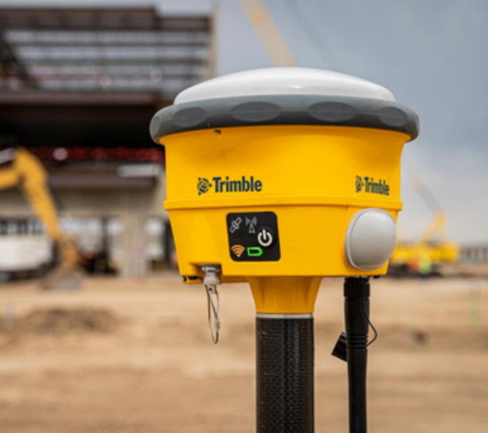
Trimble R780
    - กล้องสำรวจรวม (Total Station): Trimble SX12 Scanning Total Station
กล้อง SX12 ใช้สำหรับตรวจสอบความแม่นยำของตำแหน่งจุดที่สำคัญบนโครงสร้างสะพาน เช่น จุดอ้างอิง เส้นแนวคาน หรือองค์ประกอบที่ต้องการตรวจสอบค่าความคลาดเคลื่อนเชิงระยะ โดยเฉพาะในพื้นที่ที่ต้องการค่าพิกัดที่ละเอียดกว่าการใช้ GNSS โดยมีคุณสมบัติดังนี้
- ความแม่นยำสูงในระดับมิลลิเมตร
- รองรับการสแกนเลเซอร์ในตัว ทำให้ได้ข้อมูลพอยต์คลาวด์ความละเอียดสูงสำหรับการตรวจเทียบ
- ระบบเล็งเป้าที่มีความเสถียร
- เหมาะสำหรับตรวจสอบการจัดเรียงตัวของโครงสร้างหรือใช้เป็นจุดอ้างอิงเพิ่มเติมในงาน QA/QC
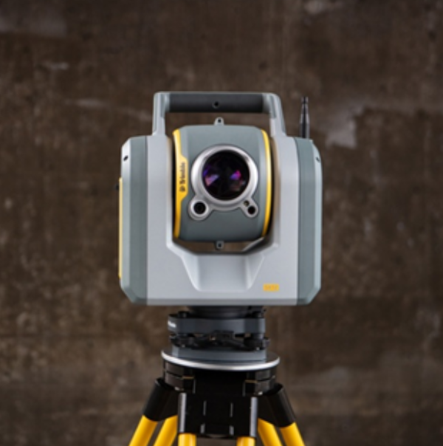
Trimble SX12 Scanning
    - เป้าสำรวจภาคพื้น (Ground Control Point – GCP Target Sticker)
เพื่อให้การประมวลผลภาพถ่ายจากโดรนมีความแม่นยำเชิงตำแหน่ง จำเป็นต้องกำหนดจุดควบคุมภาคพื้น (GCP) ที่มีความชัดเจนและสามารถระบุตำแหน่งได้ง่ายจากภาพถ่ายอากาศ ในโครงการนี้ได้ใช้ สติ๊กเกอร์เป้าแบบ Checkerboard ขนาด 20 × 20 เซนติเมตร ซึ่งออกแบบมาให้เหมาะสมกับการถ่ายภาพด้วยโดรน DJI Mavic 3 Enterprise ที่บินในระดับความสูง 20–60 เมตร โดยยังสามารถมองเห็นได้อย่างชัดเจน
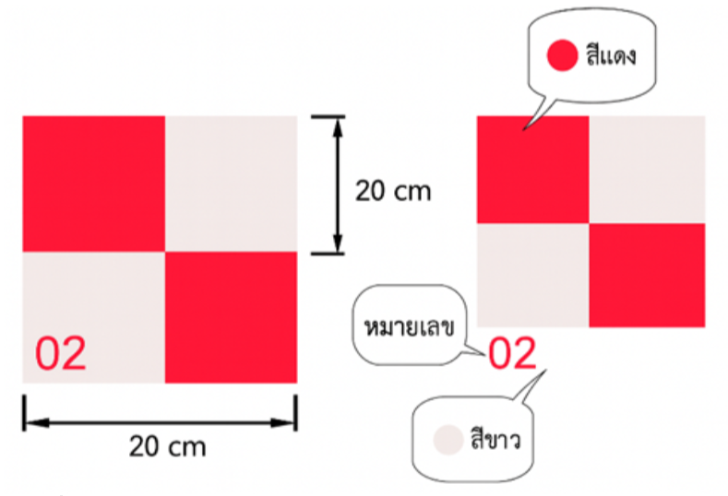
Ground Control Point – GCP Target Sticker
  - โปรแกรมและซอฟต์แวร์ทางคอมพิวเตอร์
    - โปรแกรมสำหรับพัฒนาซอฟต์แวร์ในการจัดการข้อมูลพอยต์คลาวด์: Thonny
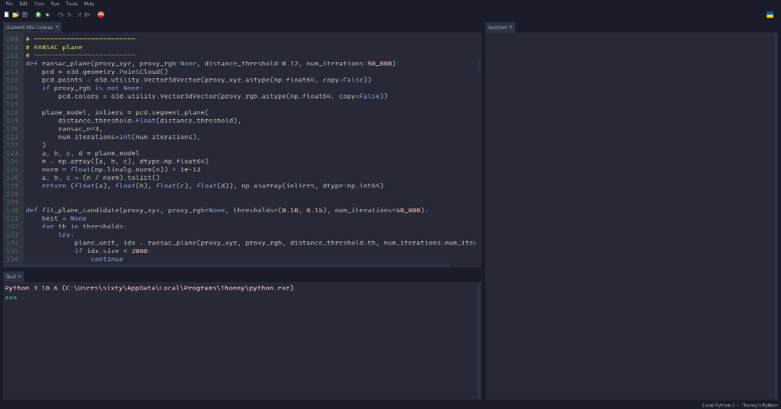
โปรแกรม Thonny
    - โปรแกรมสำหรับอ้างอิงการพัฒนาระบบเกี่ยวกับโมเดลพอยต์คลาวด์: Autodesk ReCap

โปรแกรม Autodesk ReCap
  - ภาพรวมของกระบวนการวิจัย
การวิจัยนี้มีวัตถุประสงค์เพื่อพัฒนา framework การประมวลผลข้อมูลสามมิติของสะพานที่สามารถจำแนกส่วนประกอบหลักของสะพาน ได้แก่ deck, girder, pier, pier cap เพื่อลดภาระการทำงานด้วยมือและเพิ่มความแม่นยำในการวิเคราะห์และประเมินสภาพของโครงสร้าง
กระบวนการวิจัยถูกแบ่งออกเป็น 6 ขั้นตอนหลักดังนี้
- การเก็บรวบรวมข้อมูล
- การพัฒนาระบบประมวลผลข้อมูล
- การตรวจจับและจำแนกส่วนประกอบสะพาน
- การปรับพื้นผิว (mesh) และตรวจจับระนาบของข้อมูลพอยต์คลาวด์
- การจำแนกและระบุคุณลักษณะของความเสียหาย
- การวิเคราะห์และประเมินสภาพโครงสร้างโดยรวมของสะพาน
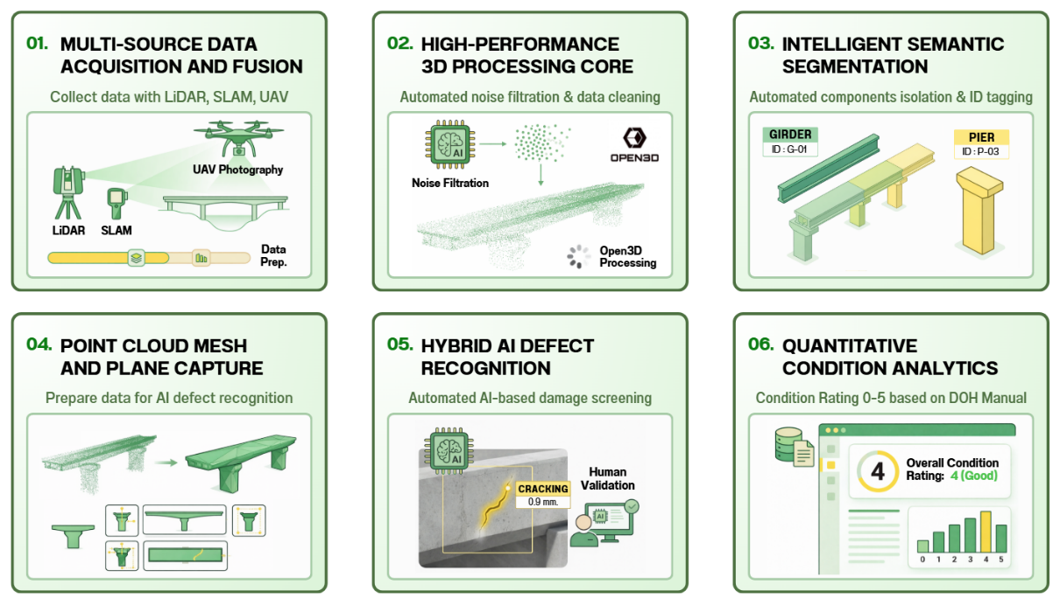
กระบวนการวิจัยสำหรับประเมินสภาพสะพาน
  - รายละเอียดของสะพานที่ทำการศึกษา
สะพานตัวอย่างที่ได้นำมาพัฒนากรอบการทำงานได้ดำเนินการครอบคลุมองค์ประกอบโครงสร้างหลักของสะพานเฉลิมพระเกียรติ 72 พรรษา จังหวัดฉะเชิงเทรา โดยมุ่งเน้นการเก็บข้อมูลใน 2 สแปนหลัก ได้แก่ สแปน S21 และสแปน S15 ซึ่งมีลักษณะทางกายภาพและสภาพแวดล้อมที่แตกต่างกัน
- สแปน S21 ซึ่งตั้งอยู่ในบริเวณบนบก ได้ทำการสำรวจตอม่อสะพาน คานสะพานด้านข้างและด้านล่าง พื้นสะพาน (Deck Surface) รวมถึงองค์ประกอบประกอบอื่น ๆ เช่น ราวสะพาน บริเวณปลายสะพาน และพื้นที่เชื่อมต่อคอสะพาน โดยข้อมูลที่ได้ครอบคลุมโครงสร้างตั้งแต่ระดับผิวทางจนถึงใต้ท้องสะพาน
- สแปน S15 ซึ่งเป็นตอม่อสะพานที่ตั้งอยู่กลางแม่น้ำ ได้ทำการสำรวจองค์ประกอบโครงสร้างหลัก ได้แก่ ตอม่อและคานสะพานในส่วนที่สามารถเข้าถึงได้จากภายนอก โดยอาศัยการถ่ายภาพจากอากาศยานไร้คนขับในลักษณะบินวนรอบโครงสร้าง เพื่อให้ได้ข้อมูลภาพถ่ายที่ครอบคลุมโครงสร้างในมุมมองรอบทิศทาง ซึ่งจะใช้สแปนเป็นหลักนี้ในการพัฒนาซอฟต์แวร์สำหรับประเมินสภาพสะพาน เนื่องจากข้อมูลมีความครบถ้วนและสม่ำเสมอ
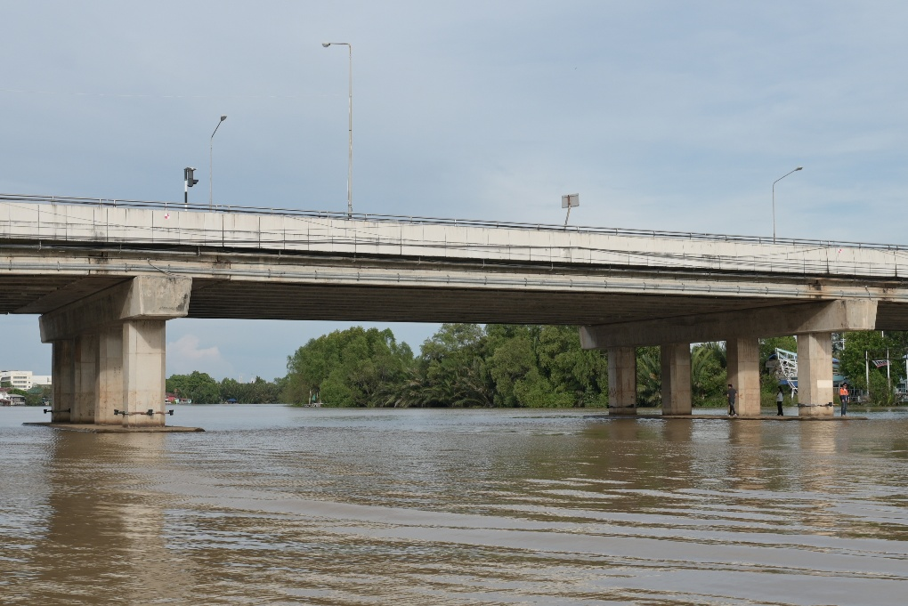
สะพานเฉลิมพระเกียรติ 72 พรรษา จังหวัดฉะเชิงเทรา สแปน S15
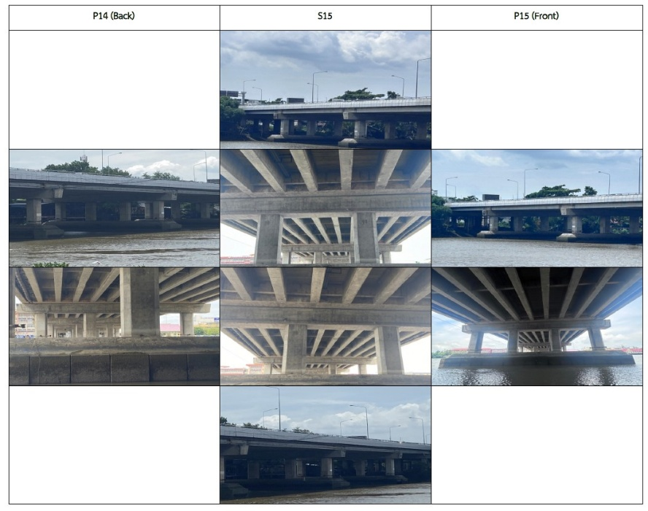
ภาพถ่ายในแต่ละด้านของสแปน S15
  - การเก็บรวบรวมข้อมูล
ก่อนการเก็บข้อมูลภาคสนาม ดำเนินการสร้างเครือข่ายหมุดควบคุมที่มีความแม่นยำสูงเป็นฐานอ้างอิงเชิงพื้นที่ของแบบจำลองทั้งระบบ ประกอบด้วย 3 ขั้นตอนหลัก
- การวางหมุดหลักและรังวัดเชื่อมโยงกับ NCDC: ติดตั้งหมุดควบคุมหลักและรังวัดด้วย Trimble R780 โหมด Static/RTK เชื่อมโยงกับ NCDC ความแม่นยำระดับเซนติเมตร ตรวจสอบ RMS, PDOP และเวลาเซสชัน
- การตั้งหมุดวงรอบปิด: รังวัดด้วย Trimble SX12 วิธี Traverse วงรอบปิด ปรับแก้ด้วย Least-Squares Adjustment ตรวจสอบ Misclosure Error ตามมาตรฐานวิศวกรรม
- การกำหนดและรังวัด GCP 25: กระจายครอบคลุมตอม่อ คาน ด้านข้าง Deck ปลายสะพาน บนระบบพิกัด WGS 1984 UTM Zone 47N ด้วย Trimble SX12 + R780
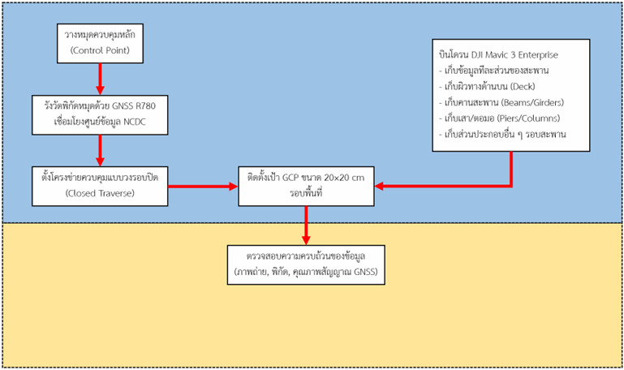
ขั้นตอนการเตรียมการและการเก็บข้อมูลภาคสนาม
โดยขั้นตอนในการเก็บข้อมูลสะพานอย่างละเอียด มีดังนี้
- การคัดเลือกบริเวณที่สนใจของสะพาน เช่น พื้นสะพาน (deck) และคานรับน้ำหนัก (girder) หรือ ตอม่อ (pier) แล้วทำการใช้สติ๊กเกอร์เป้า Checkerboard ขนาด 20 × 20 เซนติเมตรติดตั้งให้ครอบคลุมทุกพื้นที่
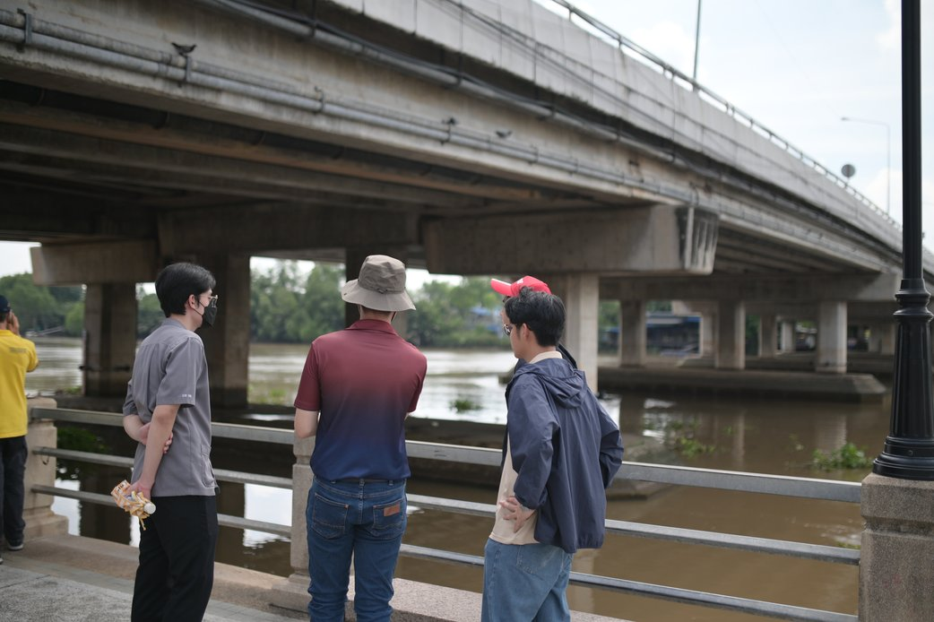
การคัดเลือกบริเวณที่สนใจ
- เก็บข้อมูล 3D จากเครื่องมือต่าง ๆ เพื่อนำข้อมูลพอยต์คลาวด์ไปใช้งาน
  - รังวัดทุกจุดที่มีการติดตั้งสติ๊กเกอร์เป้า Checkerboard ด้วย Trimble SX12 และ Trimble R780 ตรวจสอบซ้ำอย่างน้อย 2 รอบ
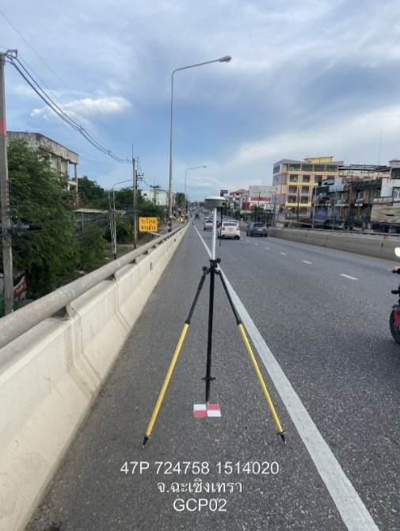
การรังวัดตำแหน่ง GCP ด้วย GNSS ภาคสนาม
  - เก็บภาพถ่ายด้วย UAV Drone DJI Mavic 3 Enterprise แบ่งเป็น 4 ส่วน: (1) Deck Surface บินที่ 20–40 ม. Overlap 80/70 (2) Bridge Girders มุม Oblique 25–35° บินสองฝั่ง (3) Pier/Column บินรอบ 360° และ (4) ราวสะพาน ฐานราก
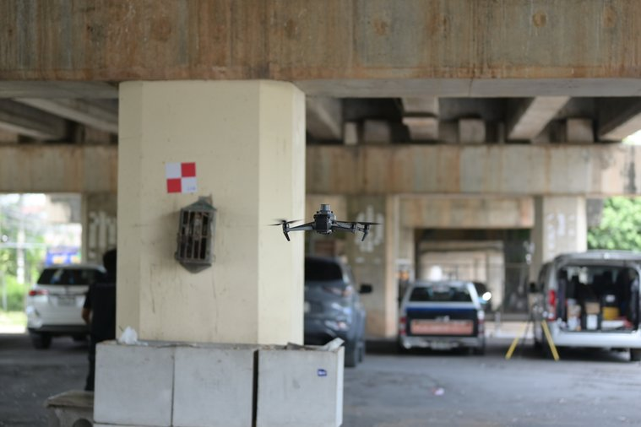
การใช้ UAV drone เก็บข้อมูล
  - ใช้ SLAM Scanner ใช้สำรวจพื้นที่เพิ่มเติมให้ความหนาแน่นจุดสูงในระดับมิลลิเมตร บูรณาการเข้ากับข้อมูล UAV ผ่าน Point Cloud Registration โดยใช้หมุดควบคุมร่วม ส่วน LiDAR Scanner แบบตั้งที่ใช้เก็บข้อมูลพิกัด X,Y,Z ความแม่นยำสูงและสม่ำเสมอ ทำหน้าที่เป็น Ground Truth Reference ตรวจสอบพอยต์คลาวด์จากแหล่งอื่น
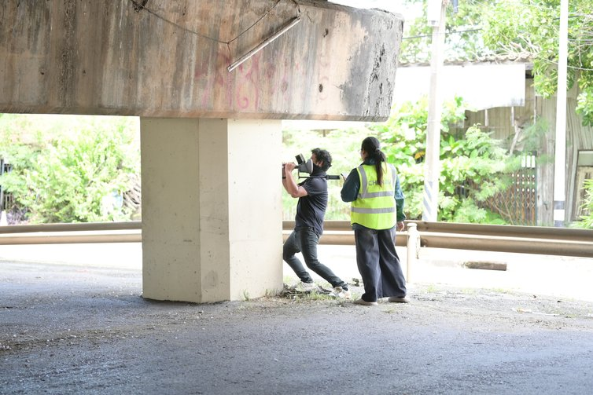
การใช้ SLAM เก็บข้อมูล
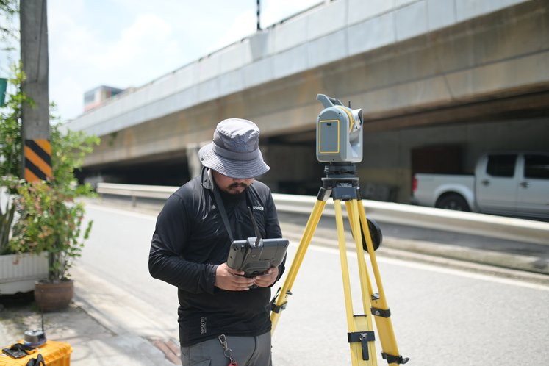
การใช้ LiDAR Scanner เก็บข้อมูลพิกัด
  - การพัฒนาระบบประมวลผลข้อมูล
เพื่อให้กระบวนการวิเคราะห์ข้อมูลเป็นไปอย่างมีระบบ ผู้วิจัยจึงได้พัฒนาโปรแกรมประมวลผลข้อมูลโดยอาศัยภาษา Python ร่วมกับไลบรารีที่เกี่ยวข้อง ดังนี้
- Laspy ไลบรารีสำหรับดำเนินการอ่านและเขียนข้อมูลพอยต์คลาวด์ในรูปแบบไฟล์ .LAS
- Numpy ไลบรารีหลักสำหรับการคำนวณเชิงคณิตศาสตร์และสถิติ โดยใช้สำหรับจัดการข้อมูลในโครงสร้างอาร์เรย์ (Array)
  - การตัดข้อมูลตามขอบเขตเปอร์เซ็นไทล์: เพื่อกำหนดขอบเขตอ้างอิงของข้อมูลในแกน X, Y และ Z สำหรับการกรองข้อมูลเบื้องต้น
  - การวิเคราะห์เชิงสถิติ: เพื่อวิเคราะห์คุณสมบัติพื้นฐานของข้อมูล เช่น ค่าเฉลี่ยความหนาแน่นของจุด
  - การปรับโครงสร้างข้อมูล: เพื่อแปลงและจัดระเบียบข้อมูลที่อ่านจาก Laspy ให้อยู่ในรูปแบบอาร์เรย์ที่พร้อมสำหรับการประมวลผลในไลบรารีอื่น
- PDAL ไลบรารีซึ่งเรียกใช้งานผ่านกระบวนการภายนอกเพื่อดำเนินการประมวลผลข้อมูลขนาดใหญ่ก่อนนำเข้าสู่หน่วยความจำหลัก
  - การกรองเชิงขอบเขต: กรองข้อมูลตามขอบเขตที่กำหนดไว้จากการวิเคราะห์เปอร์เซ็นไทล์
  - การกำจัดค่าผิดปกติด้วยสถิติ: ประมวลผลและกำจัดข้อมูลรบกวนหรือค่าผิดปกติด้วยอัลกอริทึม PDAL
- Open3D ไลบรารีสำหรับประมวลผลและแสดงผลข้อมูลพอยต์คลาวด์ 3 มิติ
  - การลดทอนข้อมูลแบบ Voxel Grid: กระบวนการลดจำนวนจุดข้อมูล โดยการแบ่งพื้นที่ออกเป็นกริด 3 มิติ และทำการสุ่มตัวอย่างหรือเฉลี่ยจุดที่อยู่ภายใน Voxel เดียวกันให้เป็นตัวแทนเพียงจุดเดียว
  - การกำจัดค่าผิดปกติด้วยสถิติ: กรองข้อมูลรบกวนซ้ำในหน่วยความจำเพื่อเก็บรายละเอียดขั้นสุดท้าย
  - การแสดงผลแบบ 3 มิติ: สร้างหน้าต่างสำหรับการแสดงผลโมเดล 3 มิติ เพื่อให้ผู้ใช้งานสามารถตรวจสอบและประเมินผลลัพธ์ด้วยสายตา
- SciPy: ไลบรารีสำหรับสร้างฮิสโตแกรมเพื่อจุดยอดหรือจุดเปลี่ยนของข้อมูล, คำนวณค่าเบี่ยงเบนสัมบูรณ์เฉลี่ย
โปรแกรมที่พัฒนาขึ้นนี้ มีวัตถุประสงค์หลักในการดำเนินงานวิจัย ดังนี้
    - เพื่อทำความสะอาดข้อมูล โดยการกำจัดข้อมูลรบกวนและค่าผิดปกติ และลดทอนข้อมูลให้อยู่ในปริมาณที่เหมาะสมต่อการวิเคราะห์
    - เพื่อประเมินคุณภาพของข้อมูลดิบ โดยวิเคราะห์คุณสมบัติเชิงสถิติ เช่น ความหนาแน่นเฉลี่ยของจุด เปรียบเทียบกับเกณฑ์ที่กำหนด
    - เพื่อให้ผู้ใช้งานสามารถตรวจสอบผลลัพธ์ด้วยสายตา โดยการแสดงผลเปรียบเทียบข้อมูลก่อนและหลังการประมวลผลแบบ 3 มิติ
    - เพื่อจัดเตรียมชุดข้อมูลที่ผ่านการประมวลผลเบื้องต้น สำหรับนำไปใช้ในกระบวนการวิเคราะห์ขั้นต่อไป
  - การตรวจจับและจำแนกส่วนประกอบสะพาน
กระบวนการนี้ถือเป็นหัวใจสำคัญของงานวิจัย เพื่อให้สามารถวิเคราะห์ความเสียหายเฉพาะจุดได้ กระบวนการจำแนกส่วนประกอบจึงถูกออกแบบมาให้ทำงานแบบอัตโนมัติต่อโครงสร้างที่มีความซับซ้อน โดยมีอัลกอริทึมหรือหลักการที่นำมาประยุกต์ใช้สำหรับงานวิจัย ดังนี้
    - PCA (Principal Component Analysis)
หลักการ: สุ่มจุดตัวอย่างมา 800,000 จุด แล้วคำนวณจุดศูนย์กลางเฉลี่ยจากค่าพิกัดคาร์ทีเชียน แล้วคำนวณเมทริกซ์ความแปรปรวนร่วม (Covariance Matrix) แล้วหาค่าและเวกเตอร์ลักษณะเฉพาะ (Eigenvalues และ Eigenvectors) ของเมทริกซ์นี้ จะได้เวกเตอร์ 3 ตัว ที่ตั้งฉากกันและเรียงตามขนาด
- Long axis = แกนที่ variance สูงสุด (แกนยาวสะพาน)
- Trans axis = แกนขวาง
- Up axis = แกนตั้ง (variance ต่ำสุด)
ทำการปรับทิศทางแล้วตรวจสอบว่า Up axis กำลังชี้ขึ้นหรือลงโดยดูจากองค์ประกอบ Z ถ้าชี้ลงก็กลับทิศ จากนั้นคำนวณ Trans axis ใหม่โดยใช้ cross product ของ Up และ Long เพื่อให้แน่ใจว่าทั้ง 3 แกนตั้งฉากกันอย่างสมบูรณ์
การใช้งาน: ใช้เพื่อหาแนวแกนการวางตัวของสะพาน โดย project จุดลงแกน a (longitudinal) และ b (transverse)
    - RANSAC (Random Sample Consensus) Plane Fitting
หลักการ: โปรแกรมจะกรองเอาเฉพาะจุดที่น่าจะเป็นพื้นผิวแนวนอนก่อน โดยคำนวณเวกเตอร์ตั้งฉากของแต่ละจุด การคำนวณทำได้โดยดูจากจุดใกล้เคียง 40 จุดรอบ ๆ ภายในรัศมี 6 เท่าของขนาด voxel แล้วหาระนาบที่พอดีกับจุดเหล่านั้น หากเวกเตอร์ปกติมีองค์ประกอบในแนวดิ่งสูง แสดงว่าจุดนั้นอยู่บนพื้นผิวที่ใกล้เคียงแนวนอนจึงเก็บไว้ ส่วนจุดที่อยู่บนผนังแนวตั้ง เช่น ด้านข้างของคานจะถูกตัดทิ้ง จากนั้นจึงทำการสุ่มเลือกจุด 3 จุดจากจุดที่เหลือ แล้วคำนวณสมการระนาบที่ผ่านทั้ง 3 จุดนี้ สมการระนาบมีรูป ax+by+cz+d = 0 โดย a, b, c คือทิศทางของเวกเตอร์ที่ตั้งฉากกับระนาบ แล้วนับว่ามีจุดอื่นอีกกี่จุดที่อยู่ใกล้กับระนาบนี้ โดยคำนวณระยะตั้งฉากจากแต่ละจุดไปยังระนาบ ถ้าระยะน้อยกว่าค่าที่กำหนดซึ่งก็คือ 10 เซนติเมตร ถือว่าเป็นจุดที่สอดคล้องกับระนาบนี้ สุดท้ายจึงทำซ้ำขั้นตอนก่อนหน้าอีก 200,000 รอบ โดยในแต่ละรอบจะสุ่มจุดชุดใหม่ เพื่อให้ได้ความแม่นยำสูงสุด
การใช้งาน: ใช้เพื่อหาระนาบของแผ่นพื้น Deck หรือผิวบนของถนน
    - Z-Histogram Change-Point Detection
หลักการ: แบ่งข้อมูลพอยต์คลาวด์ตามแกนดิ่งของสะพานออกเป็นแผ่นเล็ก ๆ แล้วนับจำนวนจุดในแต่ละช่วงแผ่น หากพบว่าช่วงถัดไปมีจำนวนจุดที่แตกต่างจากเดิมอย่างมีนัยสำคัญโดยการสร้างฮิสโตแกรมแสดงความหนาแน่นของจุดในแต่ละช่วง แล้วคำนวณค่าเบี่ยงเบนสัมบูรณ์มัธยฐานของอนุพันธ์อันดับที่ 1 จากฮิสโตแกรมดังกล่าวในการหาจุดที่มีความแตกต่างของข้อมูล จะทำการกำหนดว่า ณ จุดนั้นคือจุดแบ่งช่วง
การใช้งาน: ใช้เพื่อหาจุดแบ่งระหว่าง Cap, Pier, Superstructure ที่ไม่มี Deck, Others
    - Occupancy Grid and Void-Column Analysis
หลักการ: ฉายโครงสร้างลงบนระนาบ a, b แล้วสร้างตาราง Grid แบ่งโครงสร้างออกเป็นช่องเล็ก ๆ จากนั้นดูว่าในแต่ละช่องมีข้อมูลที่ถูกเติมเต็มไปกี่เปอร์เซ็นต์ในเชิงความถี่ของข้อมูล หากระบบพบว่าแถวตารางตามยาวของสะพานช่วงใดมีปริมาณความถี่ของข้อมูลต่ำอย่างมีนัยสำคัญ จะถือว่าเป็นช่วงระยะห่างระหว่าง Girder
การใช้งาน: ใช้เพื่อแยกองค์ประกอบระหว่าง Girder และ Diaphragm ออกจากกัน เพื่อนำ Girder ไปพิจารณาต่อ
    - DBSCAN (Ester et al., 1996)
หลักการ: จัดกลุ่มข้อมูลที่มีการเชื่อมกันหนาแน่นที่กระจายอยู่ในกลุ่มจุดจำนวนมากโดยอาศัยการพิจารณาระยะห่างของแต่ละจุดและความหนาแน่นภายใต้ระยะที่กำหนด และทำการกำหนดหมายเลขกำกับให้กับกลุ่มข้อมูลเหล่านั้น
การใช้งาน: จัดกลุ่มของแต่ละองค์ประกอบของสะพานพร้อมกำหนดหมายเลข เช่น Pier-01, Girder-02
อัลกอริทึมและพารามิเตอร์ที่สำคัญในระบบจำแนกองค์ประกอบของสะพานโดยอัตโนมัติ
อัลกอริทึม / หลักการ | การใช้งาน | พารามิเตอร์สำคัญ
PCA | หาแนวการวางตัวของสะพาน | max_sample=800000
RANSAC | ค้นหาแผ่นระนาบของผิวพื้น Deck | num_iterations=200000, distance_threshold=0.12, idx.size < 2000
Z-Histogram Change-Point Detection | แยก Cap, Pier และ Superstructure ที่มี Girder และ Diaphragm, แยก Others | slice_h=0.05, sigma=2.0, min_gap_m=0.80
Occupancy Grid and Void-Column Analysis | แยก Girder และ Diaphragm ออกจากกัน | A_BIN_M=0.10, B_BIN_M=0.05, VOID_FREQ_MAX=0.25
DBSCAN | จัดกลุ่มของแต่ละองค์ประกอบของสะพานพร้อมกำหนดหมายเลข | ตามรายละเอียดในตารางที่ 2
พารามิเตอร์ที่สำคัญสำหรับ DBSCAN
องค์ประกอบ | eps_mult | min_samples | min_cluster_ratio | min_cluster_abs
PIER | 8.0 | 1200 | 0.05 | 2000
UPPER_CAP | 8.0 | 300 | 0.05 | 5000
GIRDER | 7.0 | 62 | 0.001 | 100
DECK | 5.5 | 80 | 0.06 | 3000
  - การปรับพื้นผิว (mesh) และตรวจจับระนาบของข้อมูลพอยต์คลาวด์
กระบวนการนี้เป็นการนำข้อมูล Point Cloud ที่ถูกจับกลุ่มเป็นองค์ประกอบสะพานต่างๆ มาเปลี่ยนลักษณะข้อมูลเป็นข้อมูลรูป 2 มิติและไฟล์ข้อมูลอ้างอิงพิกัดจริงกับข้อมูล Point Cloud โดยในกระบวนการนี้จะถูกแบ่งเป็น 3 ขั้นตอนใหญ่ ดังนี้
    - การปรับพื้นผิว (mesh)
ขั้นตอนนี้เป็นการนำข้อมูล Point Cloud มาทำการปรับพื้นผิวใหม่ เพื่อให้เกิดความเรียบ เป็นรูปทรงและไม่มีช่องว่างระหว่างจุด Point Cloud ซึ่งมีหลักการดังนี้
- การประมาณค่าระหว่างจุด: สุ่มจุดตัวอย่าง 20,000 จุดจาก Point Cloud ทั้งหมด นำมาหาระยะห่างระหว่างจุดต่อจุดและหาค่ามัธยฐาน
- การลดทอนข้อมูลแบบ Voxel Grid: ลดจำนวนจุดข้อมูลและทำให้กระจายสม่ำเสมอ โดยการแบ่งพื้นที่ออกเป็นกริด 3 มิติ และทำการสุ่มตัวอย่างหรือเฉลี่ยจุดที่อยู่ภายใน Voxel เดียวกันให้เป็นตัวแทนเพียงจุดเดียว โดยจะถูกกำหนดด้วยพารามิเตอร์ Detail Voxel Scale ไว้สำหรับกำหนดระยะห่างและความหนาแน่น
- Normal Estimation: ทำการหาพื้นผิวโดยหาจุดที่อยู่ใกล้กันเพื่อให้เข้าใจว่าเป็นระนาบเดียวกัน โดยจะใช้พารามิเตอร์ Normal Radius Mult เป็นรัศมีในการหาจุดที่จะเป็นระนาบ และ Orient Normals K เป็นค่าไว้ใช้ในการประมวณผลกลุ่มจุดในการหาทิศผิวนอกและใน
- Screened Poisson Surface Reconstruction: สร้างพื้นผิวบนเขตหรือระนาบที่แบ่งทิศผิวนอกและใน โดยสร้างสามเหลี่ยมหลายๆชิ้นมาประกอบกัน ทั้งนี้มีการใช้พารามิเตอร์เป็น Force Poisson Depth เป็นการกำหนดจำนวนสามเหลี่ยมในการสร้างผิว
- Tiered Distance Trimming: ตัดผิวส่วนเกินออก โดยการนำผิวมาวัดระยะห่างกับจุด Point Cloud และเปรียบเทียบกับค่ามัธยฐานระยะห่างระหว่างจุดต่อจุด ซึ่งมีการแบ่งเป็น 3 ช่วงจากพารามิเตอร์ Poisson Tier Mult และค่ามัธยฐานข้างต้น คือ ช่วงที่เก็บไว้แน่นอน, ช่วงที่เก็บไว้ถ้ามีจุดอ้างอิงขั้นต่ำ และช่วงที่ตัดออก
- การถ่ายทอดสีและ Tone Mapping: ใส่สีให้กับผิวโดยการหาจุดใกล้เคียงตามที่กำหนดในพารามิเตอร์ k แล้วผสมสีตามสัดส่วนของระยะห่าง เพื่อไม่ให้เกิดความเบลอหรือ noise จากนั้นจึงทำการปรับความสว่างและความมืดไม่ให้มากเกินไปจาก Tone Mapping
    - การตรวจจับระนาบ
ขั้นตอนนี้เป็นการเลือกระนาบที่ต้องการ เพื่อนำไปถ่ายรูปและตรวจสอบ โดยมีหลักการดังนี้
- Greedy Normal Clustering: ระบบจับกลุ่มพื้นผิว โดยเลือกพื้นผิวสามเหลี่ยม 1 ส่วนแล้วดึงสามเหลี่ยมบริเวณรอบเข้ามา โดยมีเงื่อนไขว่า ถ้าสามเหลี่ยมนั้นมีพารามิเตอร์หรือมุมเกิน 18 องศาจะไม่ใช่กลุ่มเดียวกัน ทำซ้ำๆจนจับกลุ่มให้ครบทุกผิวสามเหลี่ยม
- การแยก Connected Components: จัดกลุ่มใหม่โดยใช้เกณฑ์ในการแยกเป็นต้องมีขอบที่เชื่อมติดกัน นับเป็นระนาบเดียวกัน การทำแบบนี้ส่งผลให้ ด้านที่อยู่ตรงข้ามกันถูกแยกออกจากกัน ทั้งนี้ระนาบที่แยกออกมามีเงื่อนไขอยู่ว่าต้องมีผิวสามเหลี่ยมอย่างน้อย 120 หน่วย และพื้นที่ต้องมากกว่าร้อยละ 10 ของผิวรวม เพื่อป้องกันการแยกระนาบเป็นชิ้นส่วนเล็กที่ไม่นำไปสามารถใช้งานได้จริง
- การหาทิศทางระนาบและประเมินคุณภาพของ Patch: เมื่อได้กลุ่มสามเหลี่ยมที่กลายเป็น Patch แล้ว จะทำการหาว่าแต่ละ patch เป็นระนาบในทิศไหน โดยดูการกระจายตัวของจุดทั้งหมด ถ้าทิศการกระจายน้อยสุดจะเป็นทิศตั้งฉากกับระนาบ (Normal ของ patch) หลังจากนั้นจึงได้ประเมินคุณภาพของ patch ว่าเหมาะสมหรือไม่จากค่า Residual บอกความขรุขระของผิว ถ้ามากเกินไปจะถูกตัดออกในขั้นตอนถัดไป และค่า Aspect Ratio คืออัตราส่วนด้านสั้นและยาว ถ้าใกล้ 0 มากเกินไปจะถูกตัดออก
- การบังคับทิศ Normal ให้ชี้ออกนอก: ตรวจสอบ patch ว่าชี้ออกนอกวัตถุไหม โดยเปรียบเทียบว่าตำแหน่งกล้องสมมติ (center + normal × dist) อยู่ไกลจากกึ่งกลางของวัตถุมากกว่ากึ่งกลางของ patch เองหรือไม่ ถ้าไม่ใช่แสดงว่า normal ชี้ผิดทิศ ระบบทำการกลับทิศให้อัตโนมัติ เพื่อป้องกันการวางกล้องถ่ายจากด้านผิด
- การรวม Patch ที่แตกออกเป็นชิ้น: ผิวระนาบเดียวกันที่มีรายละเอียดบนพื้นผิว เช่น รอยต่อ เหล็กยื่น หรือร่องน้ำ อาจถูก clustering แบ่งออกเป็นหลาย patch ระบบจึงรวม patch เหล่านี้กลับมาโดยเปรียบเทียบทีละคู่ว่า normal ต่างกันไม่เกิน 7 องศา และ plane offset ไม่เกิน 3 × voxel size โดยจะนำมารวมและหาค่าศูนย์กลางและ normal ใหม่
- การตัด Patch ซ้ำออก: หลังจาก merge แล้ว ยังอาจมี patch ที่เป็นระนาบเดียวกันซ้ำอยู่ ระบบเปรียบเทียบทุกคู่ของ patch โดยถือว่าซ้ำกันเมื่อ normal ต่างกันไม่เกิน 6° และระยะห่างระหว่างระนาบ (plane offset) ไม่เกิน 2.0 เมตร เมื่อพบ patch ซ้ำจะเก็บเฉพาะอันที่มีพื้นที่มากกว่าไว้
- การเลือก Patch เป้าหมาย: การเลือกเฉพาะที่ต้องการถ่าย ถูกแบ่งเป็นสองโหมดตามประเภทชิ้นส่วน โหมดแรกคือ DECK mode สำหรับพื้นสะพาน กรองเฉพาะ patch ที่ |normal · Z| > 0.99 ซึ่งหมายถึงระนาบที่เกือบขนานกับพื้นโดยสมบูรณ์ เอียงได้ไม่เกิน 8 องศา แล้วเลือกเฉพาะอันที่ใหญ่สุด 1 อัน ส่วนอีกโหมดคือ ROT90_4SIDES mode สำหรับ Girder, Cap Beam และ Pier ระบบกรอง patch ที่ไม่ผ่านเกณฑ์คุณภาพออกก่อน หลังจากนั้นระบบดูว่า patch ทั้งหมดส่วนใหญ่หันหน้าไปทิศไหน โดยนับว่า patch กลุ่มใหญ่ที่สุดหันหน้าไปทิศประมาณกี่องศา ทิศนั้นกลายเป็นแกนหลัก เลือก patch 1 อันสำหรับแต่ละทิศจากทั้ง 4 ทิศ (หน้า หลัง ซ้าย ขวา) โดย patch ที่จะถูกเลือกต้องผ่าน 3 เงื่อนไขพร้อมกัน ได้แก่ normal ต้องชี้ใกล้ทิศเป้าหมายพอ ต้องอยู่ที่ผิวด้านนอกของโครงสร้างจริงๆ ไม่ใช่ผนังด้านใน และต้องมีขนาดใหญ่พอเมื่อเทียบกับ patch ที่ใหญ่สุด สุดท้ายระบบจะค้นหา patch ระนาบนอน (บนและล่าง) โดยกรองจาก patch ที่ normal มีค่า |nz| > 0.99 และมีพื้นที่ใหญ่กว่า 5 ตารางเมตร เพื่อกัน patch เล็ก ๆ
    - การถ่ายภาพออร์โธกราฟิก
ขั้นตอนนี้เป็นการถ่ายภาพออร์โธกราฟิก เพื่อนำไปตรวจสอบความเสียหายโดย AI ในขั้นตอนต่อ ๆ ไป โดยมีหลักการดังนี้
- การสร้างระบบพิกัดกล้อง: สำหรับแต่ละ patch ระบบสร้างระบบพิกัดกล้องจาก 3 แกน ได้แก่ แกนทิศที่กล้องมองเข้าหา patch, แกนทิศซ้าย-ขวาของภาพ และแกนทิศบน-ล่างของภาพ กล้องถูกวางที่ตำแหน่ง eye = lookat + n × cam_dist โดย cam_dist = 5 เท่าของด้านยาวสุดของ patch เพื่อให้ ray ของกล้องขนานกันได้สนิทในทางปฏิบัติ
- การกำหนดกรอบถ่ายภาพ: หาขอบเขตของผิว โดยฉายจุดทุกจุดบนผิวที่อยู่ใกล้ระนาบของ patch ลงบนแกน u และ v ของกล้อง แล้วดูว่าจุดที่อยู่ซ้ายสุด ขวาสุด บนสุด และล่างสุดอยู่ห่างจากจุดกึ่งกลางเท่าไร จากนั้นระบบปรับกรอบ 3 ขั้นตอน ขั้นแรกตัดจุดที่ผิดปกติ 0.01% ออกก่อน เพื่อป้องกันจุดที่ลอยออกแยกออกจากวัตถุ ทำให้กรอบใหญ่เกินความจำเป็น ขั้นที่สองขยายกรอบออกทุกด้าน 5% เพื่อให้ผิวโครงสร้างไม่ชิดขอบภาพจนเกินไป ขั้นที่สาม scale กรอบให้ผิวโครงสร้างครอบคลุม 85% ของภาพ
- Rendering: ระบบใช้ Open3D OffscreenRenderer ขนาด 4096 × 4096 pixels ในการสร้างภาพ และนำสีมาจากผิววัตถุโดยตรงและให้พื้นหลังเป็นสีฟ้าเพื่อใช้ในการอ้างอิงในขั้นตอนต่อๆไป
- การสร้างแผนที่ความลึกและพิกัด 3 มิติ: ระบบจะยิงเส้นสมมติจากกล้องผ่าน pixel สำหรับ pixel ที่เส้นชน mesh ระบบจะบันทึกข้อมูล 3 ชุด ได้แก่ ระยะห่างจากกล้องถึงจุดที่ชน (depth map) พิกัดจริงของจุดที่ชนในระบบพิกัดโลก (XYZ map) และหมายเลขของสามเหลี่ยมบน mesh ที่ถูกชน (triangle ID map)
- การปรับปรุงภาพ: crop พื้นหลัง โดยตรวจหาขอบเขตของวัตถุโดยเปรียบเทียบสี pixel กับสีพื้นหลังสีฟ้าที่กำหนดไว้ จากนั้น crop ภาพให้พอดีกับวัตถุโดยเผื่อขอบไว้ 30 pixels หลังจากนั้นปรับขนาดภาพ โดยให้มีขนาดตามวัตถุจริงแต่เว้นขอบไว้ตามที่ได้กำหนดก่อนหน้า กำหนดให้ด้านยาวสุดเป็น 4096 pixels
  - การจำแนกและระบุคุณลักษณะของความเสียหาย
    - VLM-based 2D Image Detection
ใช้ Vision Language Model (Google Gemini 2.5 Flash) ผ่าน Roboflow Workflow API สำหรับตรวจจับความเสียหายจากภาพถ่าย 2 มิติ โดยมี Model Architecture ดังนี้
- ระบบตรวจจับความเสียหายใช้ Google Gemini 2.5 Flash (Google DeepMind, 2025) เป็นโมเดลหลักสำหรับการวิเคราะห์ภาพออร์โธกราฟิก เนื่องจากโมเดลดังกล่าวมีความสมดุลระหว่างความสามารถในการประมวลผลภาพหลายรูปแบบ กับความเร็วและต้นทุนการใช้งานที่เหมาะสมสำหรับการพิสูจน์แนวคิด ทั้งนี้ สถาปัตยกรรมของระบบได้รับการออกแบบให้รองรับการเปลี่ยนทดแทนโมเดล เพื่อให้สามารถนำโมเดลที่มีประสิทธิภาพสูงกว่ามาแทนที่ได้โดยไม่จำเป็นต้องปรับเปลี่ยนโครงสร้างระบบในส่วนอื่น
- การเข้าถึง Gemini 2.5 Flash ทำผ่าน Roboflow Serverless Workflow API โดยใช้ workflow block ชื่อ vlm_as_detector ซึ่งทำหน้าที่ดังต่อไปนี้
  - รับ input ภาพ + ชื่อ class ที่ต้องการตรวจจับ (text prompt)
  - ส่งไปยัง Gemini 2.5 Flash เพื่อวิเคราะห์
  - แปลง raw text output จาก Gemini ให้เป็น structured detection format (bounding box coordinates + class label + confidence score)
โดยระบบมีการกำหนด Target Classes 4 ประเภทตามลักษณะความเสียหายที่พบบ่อยในโครงสร้างคอนกรีตเสริมเหล็ก ซึ่ง Classes เหล่านี้จะถูกส่งเป็น text prompt ไปยัง Gemini โดยตรง ทำให้สามารถเปลี่ยนแปลงหรือเพิ่มประเภทความเสียหายได้ทันทีผ่าน UI โดยไม่ต้อง retrain model
การจำแนกประเภทความเสียหายตามเป้าหมาย
Class | ภาษาไทย | ลักษณะความเสียหาย
Cracking | รอยแตกร้าว | รอยแตกตามยาว ตามขวาง หรือแบบกิ่งไม้บนผิวคอนกรีต
Spalling | การหลุดร่อน | คอนกรีตผิวหน้าหลุดออกเป็นชิ้น
Rebar Exposure | เหล็กเสริมโผล่ | เหล็กเสริมเปิดเปลือยจากคอนกรีตหลุดร่อน
Honeycomb | รูพรุน | โพรงอากาศในเนื้อคอนกรีตจากการเทที่ไม่สมบูรณ์
    - Image Preprocessing Pipeline
ก่อนส่งภาพไปวิเคราะห์ ระบบดำเนินการ preprocessing ดังต่อไปนี้
- Dimension Validation: ตรวจสอบว่าภาพมีขนาดขั้นต่ำ 10×10 pixels
- Auto-Resize: ย่อขนาดภาพโดยกำหนดให้ด้านที่ยาวที่สุดไม่เกิน 800 pixels เพื่อรักษา aspect ratio สำหรับลดขนาด payload และเพิ่มความเร็วในการวิเคราะห์
- JPEG Compression: บีบอัดภาพเป็น JPEG คุณภาพ 60% เพื่อลดขนาดข้อมูล base64
- Base64 Encoding: แปลงภาพเป็น base64 string สำหรับส่งผ่าน REST API
- Size Validation: ตรวจสอบว่า base64 output มีขนาด ≥ 1 KB (กรองภาพเสียหาย)
    - Human-in-the-Loop Verification Workflow
ผลลัพธ์จาก AI ทั้ง 2D และ 3D จะเข้าสู่กระบวนการ Human Verification ก่อนนำไปใช้ในการประเมินตามมาตรฐานกรมทางหลวง โดยกระบวนการจะประกอบไปด้วยขั้นตอนดังต่อไปนี้
- Per-Detection Review: ผู้เชี่ยวชาญตรวจสอบและ Approve (ยืนยัน), Reject (ปฏิเสธ), หรือ Edit (แก้ไข class/severity) ได้
- Batch Actions: ผู้เชี่ยวชาญสามารถ Approve All / Reject All สำหรับกรณีที่ AI ทำงานได้ดีหรือแย่ทั้งชุด
- Verification Summary: แสดงสถิติ Approved / Rejected / Pending สำหรับ audit trail
- เฉพาะ detections ที่ผ่านการ approve เท่านั้นที่จะถูกส่งไปคำนวณ DOH Rating
- เมื่อผู้เชี่ยวชาญ Reject ผลการจำแนกของ AI ระบบจะเปิด Manual Inspection Modal ให้เลือก
การประเมินค่าความเชื่อมั่นของ AI ที่ใช้ตรวจสอบความเสียหาย
ประเภทความเสียหาย (Damage Class) | Confidence  >0.8 | Confidence  >0.6 | Confidence  ≤0.8
Cracking, Spalling, Honeycomb, Rebar Exposure | สูง | กลาง | ต่ำ
การกัดกร่อน (Corrosion),  คราบสนิม(Rust) | กลาง | กลาง | กลาง
ความเสียหายขนาดเบา (Minor),  รอยแตกเส้นผม (Hairline), | ต่ำ | ต่ำ | ต่ำ
Manual Inspection Modal
เหตุผลที่ Reject | คำอธิบาย | การดำเนินการ
False Positive | ไม่มีความเสียหายจริง | บันทึกเป็น false positive สำหรับ AI accuracy tracking
Wrong Type | ประเภทไม่ถูกต้อง | ผู้เชี่ยวชาญเลือกประเภทที่ถูกต้องแล้วส่งค่าที่แก้ไขแล้วไป DOH
Wrong Severity | ความรุนแรงไม่ถูกต้อง | ผู้เชี่ยวชาญเลือกระดับที่ถูกต้องแล้วส่งค่าที่แก้ไขแล้วไป DOH
Wrong Location | ตำแหน่งไม่ถูกต้อง | บันทึก location correction
Other | อื่นๆ | ใส่หมายเหตุอธิบาย
  - การวิเคราะห์และประเมินสภาพโครงสร้างโดยรวมของสะพาน
หลังจากระบบ Hybrid AI ตรวจพบตำแหน่งจำแนกประเภทของความเสียหายแล้ว ขั้นตอนถัดไปคือ การประเมินระดับความรุนแรง, และ การวัดขนาดเชิงปริมาณ นำข้อมูลเหล่านี้ไปคำนวณ DOH Rating และ Priority Index
เกณฑ์การประเมินระดับความเสียหายตามมาตรฐานกรมทางหลวง (DOH Rating)
Rating | ระดับ | ค่าวัด | คำอธิบาย
5 | ดีมาก (Excellent) | = 0 mm | ไม่มีความเสียหาย
4 | ดีพอใช้ (Good) | ≤ 0.1 mm | ความเสียหายที่ไม่กระทบส่วนรับแรง
3 | พอใช้ (Fair) | ≤ 0.3 mm | ต้องเฝ้าระวัง ซ่อมตามกำหนด
2 | ชำรุด (Poor) | ≤ 0.76 mm | อาจมีสนิมเหล็กดัน ต้องซ่อมแซม
1 | วิกฤต (Critical) | > 0.76 mm | รอยร้าวจากสนิมเหล็กดัน ซ่อมเร่งด่วน
  - การคำนวณ Priority Index (Pellegrino Algorithm)
หลังจากทำการประเมินระดับของความเสียหายตามมาตรฐาน DOH Rating แล้ว ระบบจะทำการคำนวณ Priority Index (PI) เพื่อจัดลำดับความเร่งด่วนในการซ่อมแซม โดยมีสูตรดังนี้
Priority Index = Condition Value × Component Weight × Defect Criticality Weight
- CV (Condition Value) = 5 - DOH Rating
- Component Weight = น้ำหนักความสำคัญของชิ้นส่วนโครงสร้าง
- Defect Criticality Weight = น้ำหนักความวิกฤตของประเภทความเสียหาย
น้ำหนักความสำคัญของชิ้นส่วนโครงสร้าง (Component Weight)
ชิ้นส่วน | W | เหตุผล
คาน (Girder) | 1.5 | รับน้ำหนักหลัก
แบริ่ง (Bearing) | 1.5 | ถ่ายแรงระหว่างส่วนบน-ล่าง
พื้นสะพาน (Deck) | 1.2 | รับน้ำหนักจราจรโดยตรง
รอยต่อ (Expansion Joint) | 1.2 | การเคลื่อนตัว
คานเกร็ง (Diaphragm) | 1.0 | เสถียรภาพทางขวาง
เสา (Pier) | 1.5 | รับน้ำหนักทั้งระบบ
หมวกเสา (Cap Beam) | 1.5 | กระจายแรงจากคาน
ฐานราก (Footing) | 1.5 | ถ่ายแรงลงดิน
ตอม่อริม (Abutment) | 1.5 | รับแรงดันดิน
ราวกันตก (Railing) | 0.8 | ความปลอดภัยทางจราจร
กำแพงกันชน (Barrier) | 0.8 | ป้องกันการชน
ระบบระบายน้ำ (Drainage) | 0.8 | ป้องกันน้ำขัง
น้ำหนักความวิกฤตของประเภทความเสียหาย (Defect Criticality Weight)
ประเภทความเสียหาย | W | ระดับความเสี่ยง
Shear Crack (เฉือน) | 1.5 | เสี่ยงวิบัติทันที
Settlement (ทรุดตัว) | 1.4 | กระทบเสถียรภาพ
Scour (กัดเซาะ) | 1.4 | เสี่ยงฐานรากเสียหาย
Flexural Crack (ดัด) | 1.2 | ลดกำลังรับน้ำหนัก
Corrosion (สนิม) | 1.2 | ลดหน้าตัดเหล็ก
Spalling (หลุดล่อน) | 1.1 | เผยเหล็กเสริม
Surface Crack (ผิว) | 0.8 | ผิวเท่านั้น ไม่กระทบแกน
Staining (คราบ) | 0.5 | อาจบ่งชี้ปัญหาอื่น
ดัชนีชี้วัดระดับความเร่งด่วน
PI | ระดับ | DOH Rating | การดำเนินการ | กรอบเวลา | ความถี่ตรวจ
≥ 9.0 | วิบัติ (0) | 0 | ปิดการใช้งานทันที / ทุบทิ้งสร้างใหม่ | ทันที | ตรวจสอบพิเศษทันที
≥ 7.0 | วิกฤต (1) | 1 | ซ่อมแซมเร่งด่วน หรือบูรณะ | 0-3 เดือน | ตรวจสอบพิเศษทันที
≥ 5.0 | ชำรุด (2) | 2 | ต้องซ่อมแซม หรือบำรุงรักษาพิเศษ | 3-6 เดือน | ตรวจทุก 1 ปี
≥ 3.0 | พอใช้ (3) | 3 | ซ่อมบำรุงตามกำหนดเวลา | 6-12 เดือน | ตรวจทุก 1 ปี
≥ 1.0 | ดีพอใช้ (4) | 4 | เฝ้าระวังตามวงรอบปกติ | ทุก 2 ปี | ตรวจทุก 2 ปี
< 1.0 | ดีมาก (5) | 5 | ไม่ต้องดำเนินการ (สภาพใหม่) | - | ตรวจทุก 2 ปี
ดัชนีชี้วัดสภาพรวมของสะพาน
Output | สูตร | ความหมาย
Total Severity Rating (TSR) | TSR = Σ(ESR × Weight) / Σ(Weight) | คะแนนสภาพรวมของสะพาน
Detection Summary by Type | Count aggregation | จำนวน defect แยกตามประเภท
Review Summary | Status aggregation | Approved / Rejected / Corrected / Pending
Overall Priority Level | Threshold mapping จาก TSR | ระดับความเร่งด่วนรวมของสะพาน

บทที่ 4 ผลการดำเนินงานและวิจารณ์

  - ผลการเก็บรวบรวมและเตรียมข้อมูล
จากการสำรวจเพื่อเก็บรวบรวมข้อมูล ณ สะพานกรณีศึกษา สแปน S15 บนทางหลวงหมายเลข 304 จังหวัดฉะเชิงเทรา โดยใช้อุปกรณ์ทั้ง UAV (DJI Mavic 3 Enterprise) และ TLS (Trimble SX12) ร่วมกับการรังวัดตำแหน่ง GCP ด้วย GNSS Receiver (Trimble R780) เพื่อให้ได้พอยต์คลาวด์ที่มีความถูกต้องทางเรขาคณิตสูง พบว่าได้ข้อมูลพอยต์คลาวด์มาเป็นจำนวนทั้งสิ้น 212,837,767 จุด
  - ผลการตรวจจับและจำแนกส่วนประกอบของสะพาน
จากการตรวจจับและจำแนกส่วนประกอบสะพานแบบกึ่งอัตโนมัติบนข้อมูลพอยต์คลาวด์ 3 มิติ ผลคือสามารถทำการจำแนกองค์ประกอบต่าง ๆ ได้ 6 ประเภท ได้แก่ Pier, Girder, Pier Cap, Diaphragm, Deck Soffit, Deck Surface และ Others โดยผู้ใช้สามารถแก้ไขพารามิเตอร์ต่าง ๆ ได้ตามความเหมาะสม
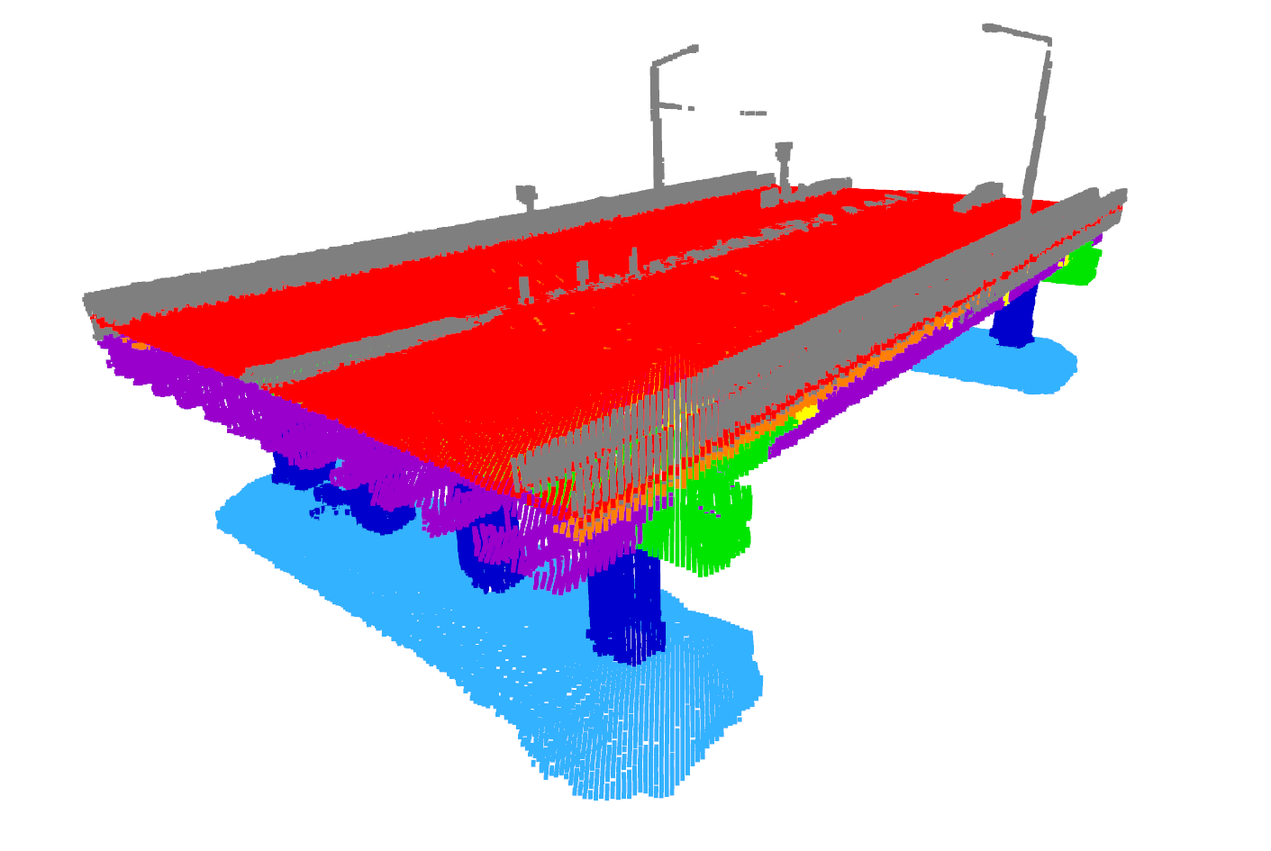
การจำแนกองค์ประกอบของสะพานแบบอัตโนมัติ
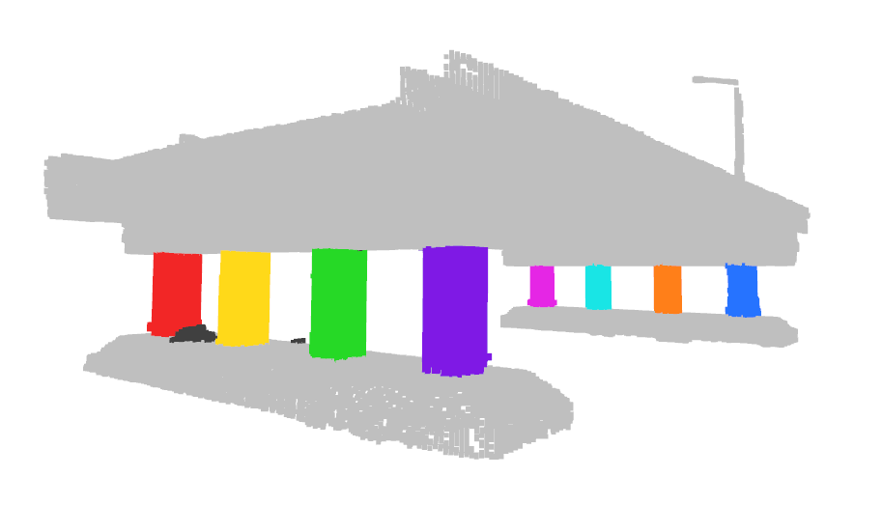
การจัดกลุ่มของ Pier
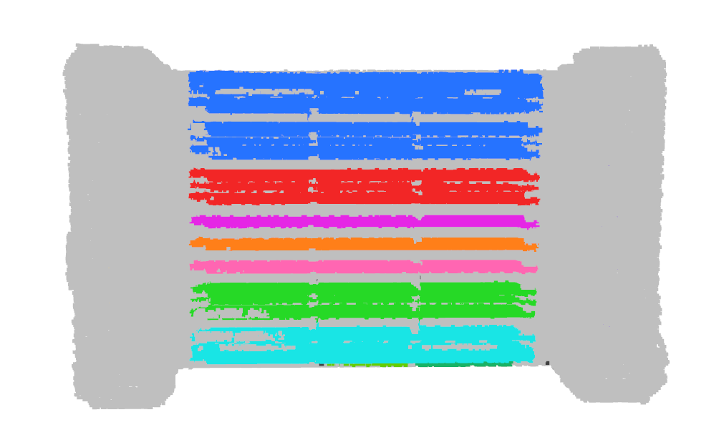
การจัดกลุ่มของ Girder
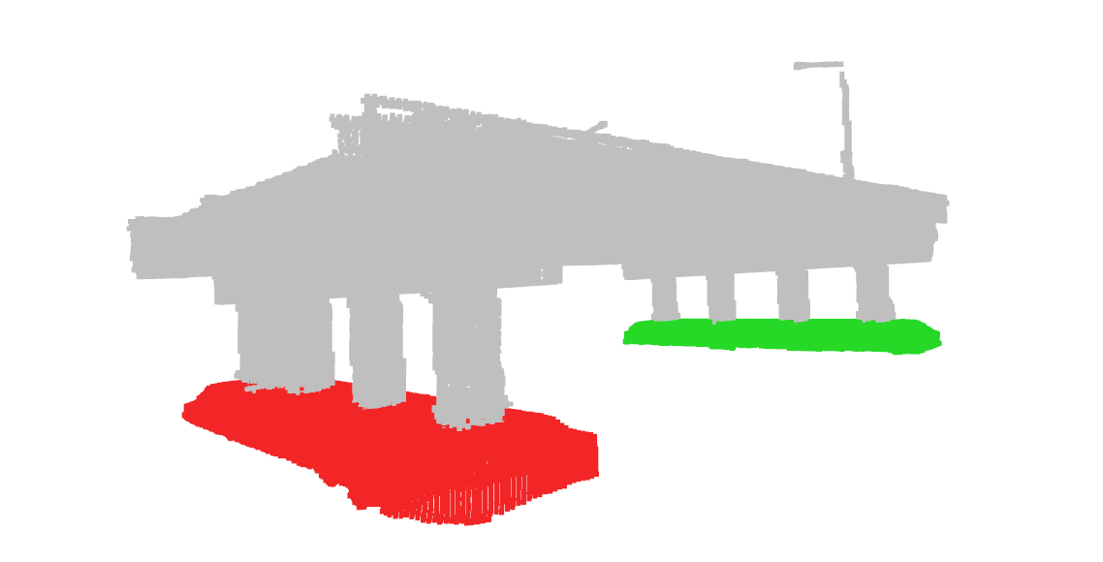
การจัดกลุ่มของ Lower Pier Cap
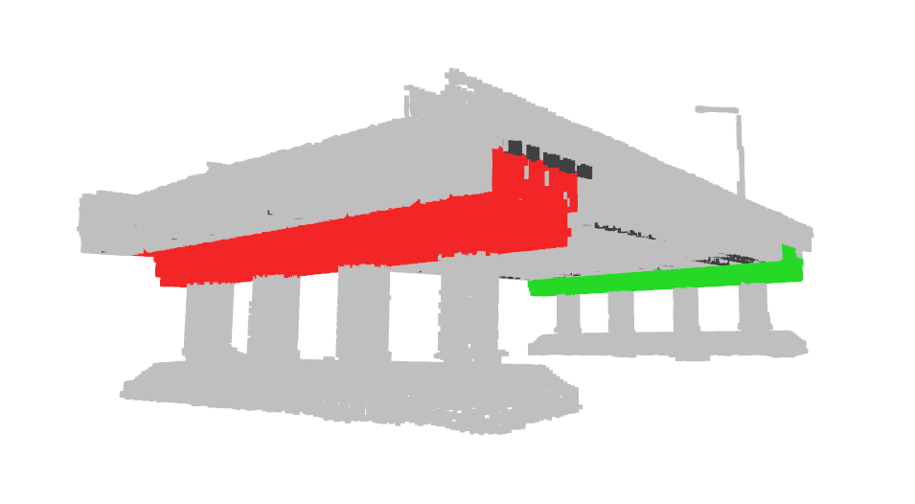
การจัดกลุ่มของ Upper Pier Cap
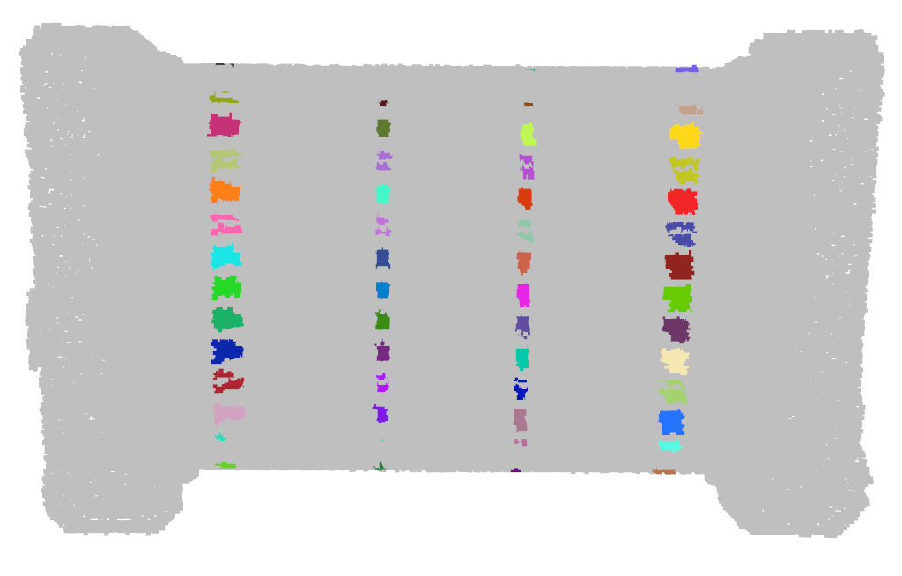
การจัดกลุ่มของ Diaphragm
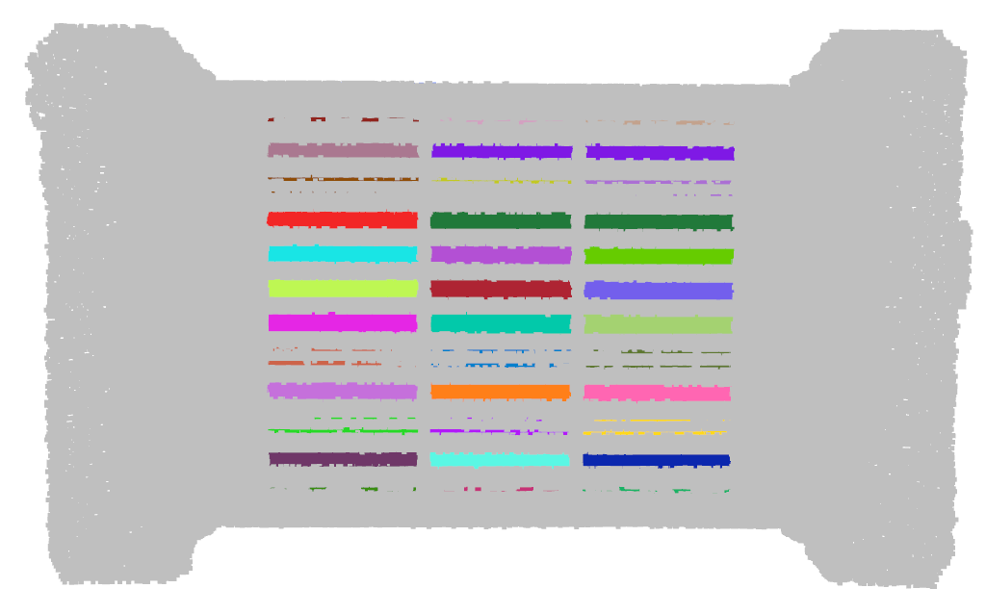
การจับระนาบ Deck Soffit

การจับระนาบ Deck Surface
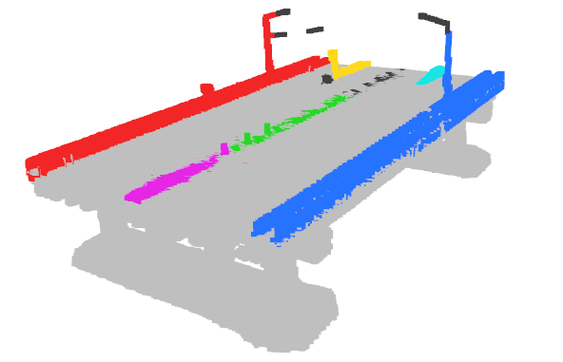
องค์ประกอบอื่น ๆ (Others)
  - ผลการปรับพื้นผิว (mesh) และตรวจจับระนาบของข้อมูลพอยต์คลาวด์
จากการปรับพื้นผิว (mesh) และตรวจจับระนาบของข้อมูลพอยต์คลาวด์ จะได้ภาพถ่ายออร์โธกราฟิกความละเอียดสูง (4096×4096 pixels) โดยจะทำการยกตัวอย่างผลลัพธ์ที่ได้จากการดำเนินการดังต่อไปนี้
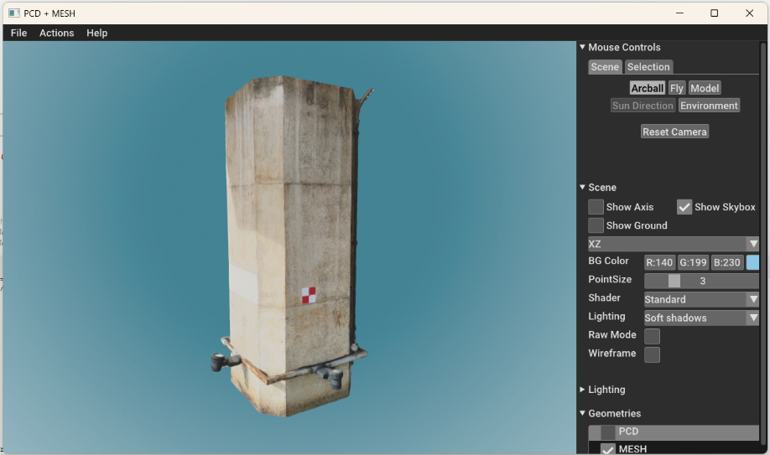
Pier-01 หลังทำการ mesh (1)
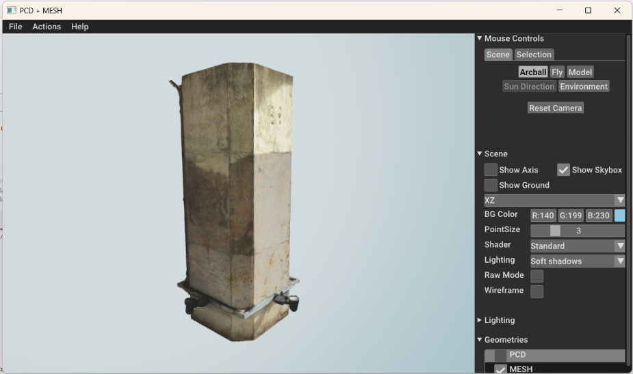
Pier-01 หลังทำการ mesh (2)
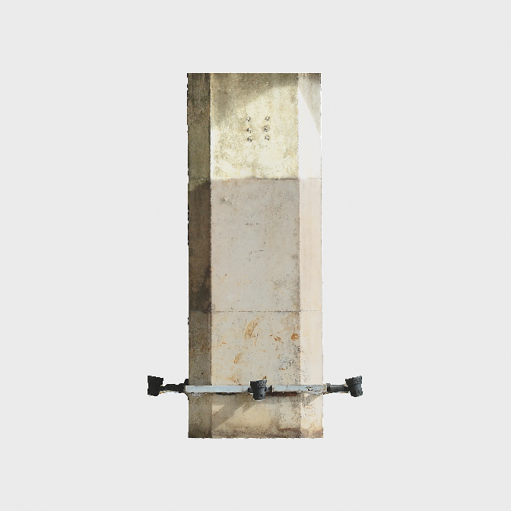
การจับระนาบ Pier-01 ด้านที่ 1
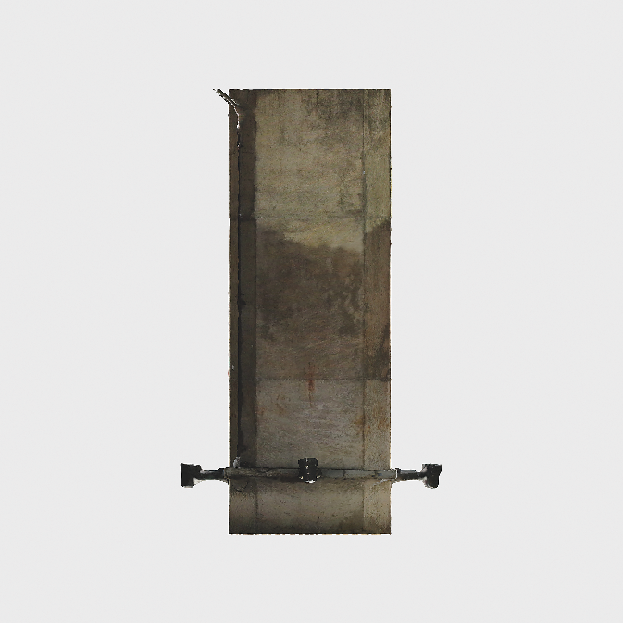
การจับระนาบ Pier-01 ด้านที่ 2
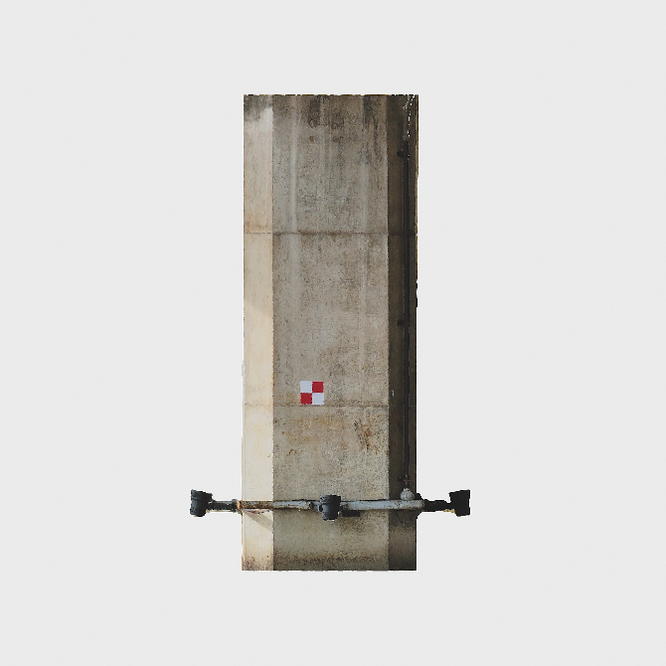
การจับระนาบ Pier-01 ด้านที่ 3
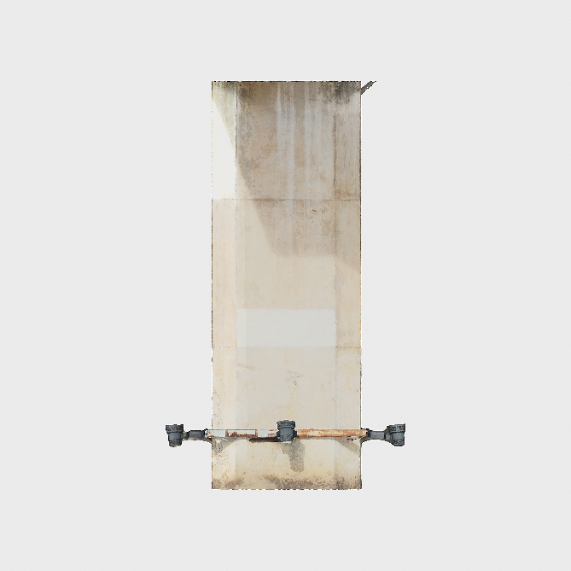
การจับระนาบ Pier-01 ด้านที่ 4
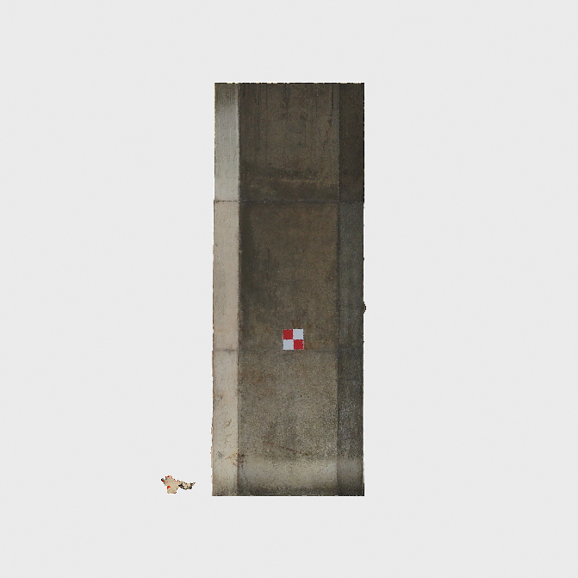
การจับระนาบ Pier-04 ด้านที่ 1
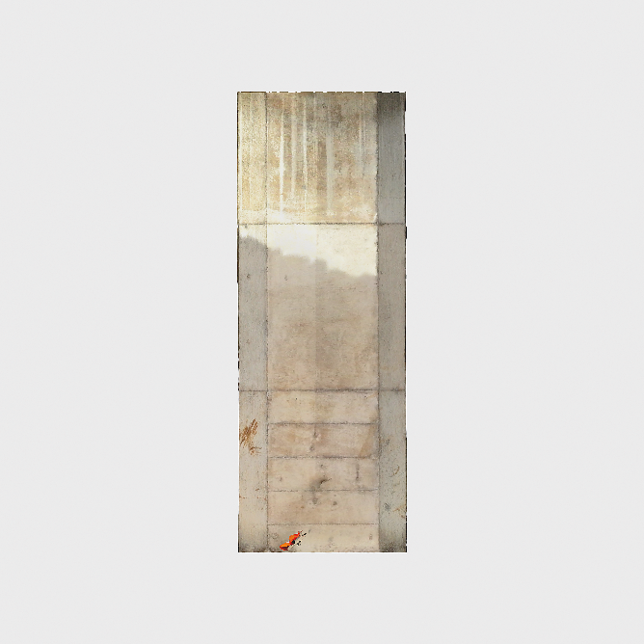
การจับระนาบ Pier-04 ด้านที่ 2
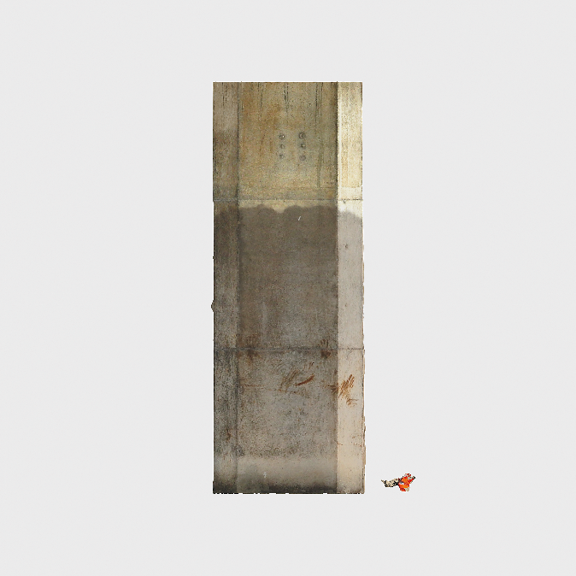
การจับระนาบ Pier-04 ด้านที่ 3
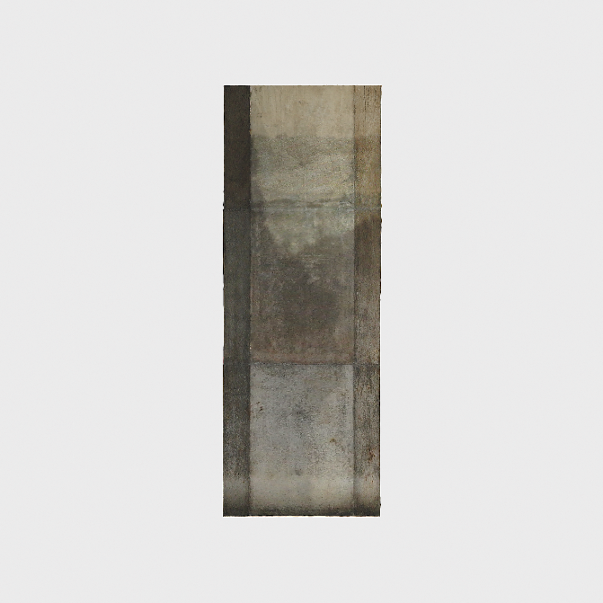
การจับระนาบ Pier-04 ด้านที่ 4
การจับระนาบ Girder-01 ผิวข้างที่ 1
การจับระนาบ Girder-01 ผิวข้างที่ 2
การจับระนาบ Girder-01 ผิวด้านใต้
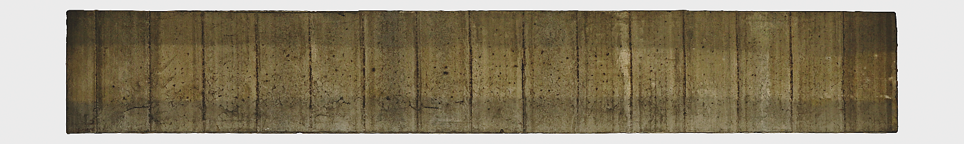
การจับระนาบ Deck Soffit-01
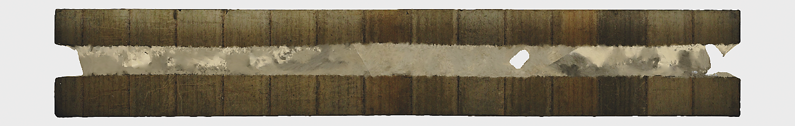
การจับระนาบ Deck Soffit-02
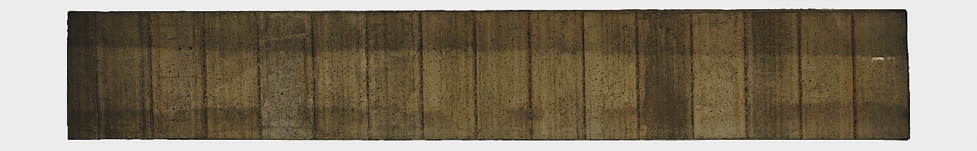
การจับระนาบ Deck Soffit-03
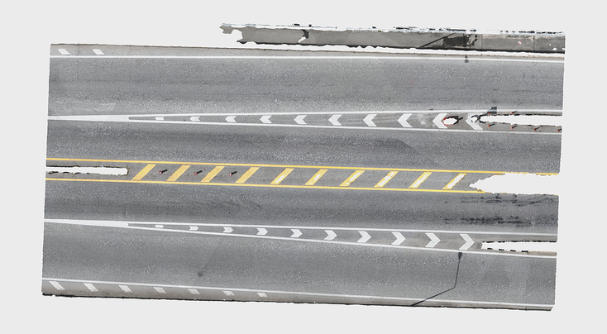
การจับระนาบ Deck Surface
การจับระนาบ CAP_Upper-01 ด้านใต้
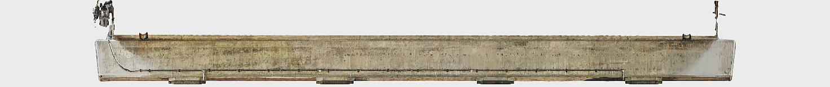
การจับระนาบ CAP_Upper-01 ด้านข้าง (1)
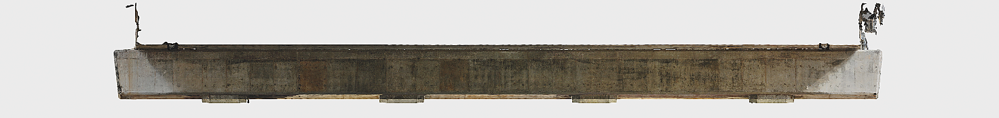
การจับระนาบ CAP_Upper-01 ด้านข้าง (2)
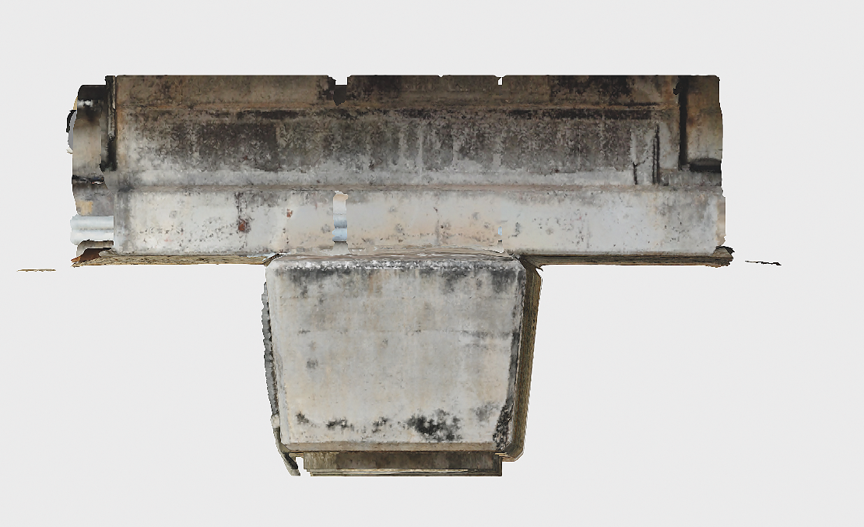
การจับระนาบ CAP_Upper-01 ด้านข้าง (3)
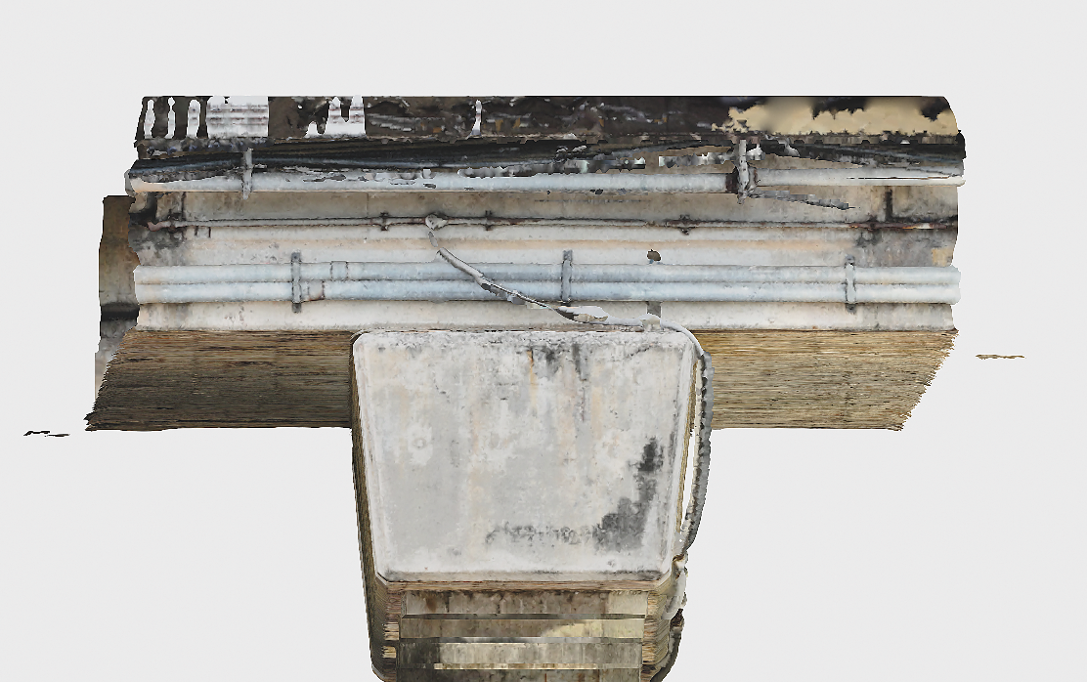
การจับระนาบ CAP_Upper-01 ด้านข้าง (4)
  - ผลลัพธ์เชิงคุณภาพจากระบบจำแนกและประเมินสภาพโครงสร้างโดยรวมของสะพาน: INFRAPULSE
ระบบจำแนกและประเมินสภาพโครงสร้างโดยรวมของสะพานในชื่อ INFRAPULSE สามารถทำให้กระบวนการตรวจสอบสะพานตามมาตรฐาน DOH แบบเดิมซึ่งเผชิญกับอุปสรรคหลายประการมีประสิทธิภาพมากขึ้น
การยกระดับกระบวนการตรวจแบบเดิมด้วยระบบ INFRAPULSE
มิติ | แบบเดิม | INFRAPULSE | ระดับการยกระดับ
Accessibility | ต้องติดตั้งซอฟต์แวร์เฉพาะทาง + GPU แรง | Web browser บนเครื่องใดก็ได้ | สูง
AI Readiness | ต้อง train model ก่อนใช้งาน (สัปดาห์-เดือน) | Zero-shot ใช้งานได้ทันที (นาที) | สูงมาก
Data Traceability | ข้อมูลกระจายหลายที่ ตรวจสอบย้อนหลังยาก | End-to-end audit trail ในระบบเดียว | สูง
Decision Support | วิศวกรคำนวณ DOH/PI ด้วยมือ | Auto-calculate พร้อม recommendation | ปานกลาง-สูง
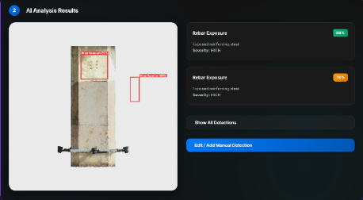
การจำแนกและระบุคุณลักษณะความเสียหายของชิ้นส่วนเสา
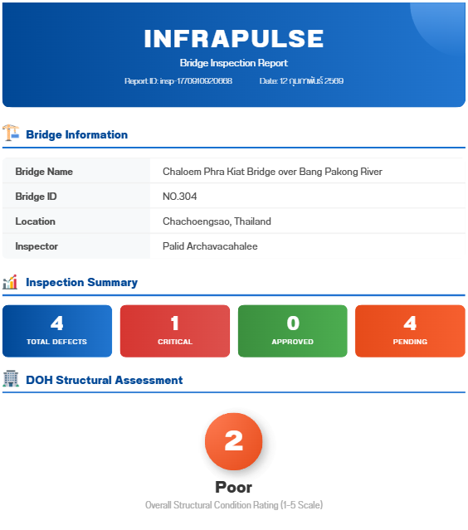
รายงานการตรวจสอบและประเมินสภาพของโครงสร้างสะพาน

บทที่ 5 สรุปผลการดำเนินงานและข้อเสนอแนะ
การวิจัยนี้มีวัตถุประสงค์หลักในการพัฒนากรอบการทำงานระบบกึ่งอัตโนมัติ (Semi-Automated Framework) สำหรับการประเมินสภาพสะพานจากข้อมูลพอยต์คลาวด์ 3 มิติ โดยบูรณาการเทคโนโลยีการสำรวจด้วย UAV และ TLS เข้ากับกระบวนการประมวลผลพอยต์คลาวด์ การจำแนกองค์ประกอบสะพานด้วยอัลกอริทึม และการตรวจจับความเสียหายด้วย AI เพื่อให้ได้รายงานผลที่มีมาตรฐาน
สามารถสรุปโดยรวมได้ว่ากรอบการทำงานที่พัฒนาขึ้นในงานวิจัยนี้ ทำงานได้จริงในสภาพภาคสนาม ครอบคลุมขั้นตอนตั้งแต่การเก็บข้อมูลพอยต์คลาวด์ การประมวลผล การจำแนกส่วนประกอบ ไปจนถึงการสร้างภาพ Plane Capture ของส่วนประกอบสะพานทั้งหมด และพร้อมสำหรับกระบวนการตรวจจับความเสียหายด้วย AI ในขั้นตอนต่อไป

  - สรุปตามวัตถุประสงค์การวิจัย
    - การพัฒนากรอบการทำงาน Semi-Automated Pipeline
กรอบการทำงานที่พัฒนาขึ้นครอบคลุมขั้นตอนการเก็บข้อมูล การจำแนกส่วนประกอบสะพาน และการสร้างภาพออร์โธกราฟิก ได้รับการทดสอบและพิสูจน์ว่าทำงานได้จริงบนสะพานกรณีศึกษา
    - การสร้างชุดข้อมูล Plane Capture สำหรับ AI
Plane Capture Pipeline ผลิตภาพออร์โธกราฟิกขนาด 4,096×4,096 pixels ประกอบด้วย Pier 4 ด้าน, Girder 3 ด้าน, Deck 1 ด้าน และ Cap Beam 6 ด้าน ภาพที่ได้มีความชัดเจนพอให้เห็นรายละเอียดพื้นผิว คราบความชื้น คราบสนิม และรอยแตกบนผิว Cap Beam และ Pier
    - การพัฒนาระบบประเมินสภาพสะพาน
ระบบรายงานและแสดงผลการตรวจสอบสะพานได้รับการพัฒนาขึ้นเพื่อทำหน้าที่ เป็นส่วนต่อประสานผู้ใช้และแพลตฟอร์มออกรายงาน ตามมาตรฐานกรมทางหลวง ครอบคลุมทั้งการแสดงผลระดับความเสียหายและการออกรายงานผลการตรวจสอบ
  - ผลการพัฒนากรอบการทำงาน Semi-Automated Framework
กรอบการทำงานที่พัฒนาขึ้นประกอบด้วย 8 ขั้นตอนหลักที่เชื่อมต่อกันอย่างต่อเนื่อง สอดคล้องกับแนวทางการตรวจสอบสะพานของกรมทางหลวง (2555) และสอดคล้องกับงานวิจัยที่ผ่านมา โดยขั้นตอน Plane Capture Pipeline ซึ่งเป็นส่วนที่พัฒนาขึ้นใหม่ในงานวิจัยนี้ ใช้วิธี Screened Poisson Surface Reconstruction ในการสร้าง Mesh จากพอยต์คลาวด์ ร่วมกับการสกัดระนาบ (Tiered Distance Trimming + ROT90_4SIDES/DECK Mode) และการถ่ายภาพออร์โธกราฟิก แนวทางนี้ช่วยแก้ปัญหา การตรวจจับความเสียหายบนพื้นหลังที่ซับซ้อนในภาพ 2 มิติทั่วไปมีความแม่นยำต่ำ โดยให้ภาพที่มีพื้นหลังสะอาดและมาตราส่วนที่แม่นยำสำหรับการวิเคราะห์ AI
  - ข้อค้นพบสำคัญ
- การผสาน UAV + TLS เป็นแนวทางที่เหมาะสมสำหรับสะพานคอนกรีตเสริมเหล็ก โดย UAV ให้ข้อมูลภาพรวมและผิวสะพานด้านบน ส่วน TLS ให้รายละเอียดส่วนล่างสะพานที่ UAV เข้าถึงได้ยาก
- อัลกอริทึมสามารถจำแนกส่วนประกอบสะพานคอนกรีตเสริมเหล็กที่มีโครงสร้างซับซ้อนได้โดยอัตโนมัติ โดยไม่ต้องใช้ Machine Learning Model ที่ต้องการ Training Data ขนาดใหญ่
- กระบวนการการจับระนาบสามารถผลิตภาพออร์โธกราฟิกคุณภาพสูง (4,096 × 4,096 px) ของส่วนประกอบสะพานได้ค่อนข้างสมบูรณ์ ซึ่งเป็นชุดข้อมูลที่มีมาตรฐานและสามารถนำไปใช้ ฝึกโมเดล AI ตรวจจับความเสียหายได้โดยตรง
- รูปแบบการประเมินกึ่งอัตโนมัติที่ผสาน AI กับการยืนยันโดยวิศวกร เป็นแนวทางที่สมดุลระหว่างประสิทธิภาพและความน่าเชื่อถือ ซึ่งก็คือการใช้ Computer Vision เป็นเครื่องมือสนับสนุนการตัดสินใจ ไม่ใช่การแทนที่ผู้เชี่ยวชาญโดยสมบูรณ์
- การบูรณาการข้อมูลการตรวจสอบเข้ากับระบบให้สามารถติดตามสภาพสะพานในระยะยาวและ สนับสนุนการตัดสินใจซ่อมบำรุงตามหลักฐานเชิงประจักษ์
  - ข้อจำกัด
- การทดสอบดำเนินการบนสะพานเดียวซึ่งเป็นสะพานคอนกรีตเสริมเหล็กประเภท Slab-Girder ผลลัพธ์ที่ได้มาจึงมีโอกาสสูงที่ซอฟต์แวร์อาจไม่สามารถนำไปใช้ได้โดยตรงกับโครงสร้างสะพานประเภทอื่น หรือสะพานที่มีสภาพความเสียหายรุนแรงหรือซับซ้อนเกินกว่าขอบเขตกรณีศึกษา
- การเก็บข้อมูล UAV มีข้อจำกัดด้านสภาพอากาศ โดยเฉพาะเรื่องแสงมืดเกินไปหรือสว่างเกินไป และกฎระเบียบการบิน ส่วน TLS มีข้อจำกัดด้านการเข้าถึงพื้นที่บางส่วนของสะพาน ซึ่งอาจทำให้ข้อมูลบางพื้นที่มีความหนาแน่นของพอยต์คลาวด์ไม่เพียงพอ
- กระบวนการประมวลผลข้อมูลพอยต์คลาวด์ต้องใช้ทรัพยากรการประมวลผลสูงและมีระยะเวลานาน ซึ่งอาจเป็นอุปสรรคสำหรับการนำไปใช้งานในระดับปฏิบัติการที่ต้องการผลรวดเร็ว
  - ข้อเสนอแนะ
- ควรทดสอบเพิ่มเติมบนสะพานประเภทอื่น เช่น สะพานแขวน สะพานโครงเหล็ก หรือสะพานกล่องสี่เหลี่ยม เพื่อประเมินความสามารถของกรอบการทำงาน การขยายการทดสอบไปยังสะพานหลายรูปแบบ
- ควรทำชุดข้อมูลขนาดใหญ่จากภาพการจับระนาบที่ได้มา พร้อม Annotation ความเสียหายประเภทต่าง ๆ เช่น รอยแตก, การลอกหลุด, สนิม เพื่อฝึกโมเดล ที่มีความแม่นยำสูงบน Domain เฉพาะของสะพานไทย
- ควรนำกลไก Active Learning มาใช้ควบคู่ไปด้วย เพื่อให้โมเดล AI เกิดการปรับปรุงตัวเองจากผล การยืนยันของวิศวกรในแต่ละครั้งที่ตรวจสอบ ทำให้ความแม่นยำเพิ่มขึ้นตามเวลา
- ควรพิจารณานำโมเดล Vision Language Model (VLM) รุ่นที่มีประสิทธิภาพสูงขึ้นมาทดแทนโมเดลที่ใช้ในระยะนำร่อง เนื่องจากโมเดล Gemini 2.5 Flash ที่ใช้ในโครงงานนี้ได้รับการคัดเลือกโดยคำนึงถึงความเหมาะสมสำหรับการพิสูจน์แนวคิดเป็นหลัก การนำโมเดลที่มีความสามารถสูงกว่า ทั้งในด้านความละเอียดของการรับรู้ตำแหน่ง และความแม่นยำในการจำแนกประเภทความเสียหายที่ซับซ้อน มาประยุกต์ใช้ในระบบ จะช่วยยกระดับคุณภาพของผลการตรวจจับความเสียหายให้ใกล้เคียงกับมาตรฐานการตรวจสอบโดยผู้เชี่ยวชาญมากยิ่งขึ้น ซึ่งเป็นปัจจัยสำคัญต่อความน่าเชื่อถือของระบบในการนำไปใช้งานจริง
- ควรพัฒนาระบบสำหรับวัดความกว้าง ขนาด และปริมาตรความเสียหายโดยตรงจากพอยต์คลาวด์ เพื่อให้การประเมินระดับความเสียหายมีความแม่นยำตามเกณฑ์ของกรมทางหลวง (2555)
- ควรพัฒนาความสามารถในการเปรียบเทียบข้อมูลระหว่างรอบการตรวจสอบเพื่อตรวจจับการเปลี่ยนแปลงของสภาพสะพานในแต่ละช่วงเวลาซึ่งเป็นข้อมูลสำคัญสำหรับการวางแผนงานซ่อมบำรุงเชิงป้องกัน

บรรณานุกรม
กรมทางหลวง. (2555). คู่มือการสำรวจและตรวจสอบสะพาน. กรุงเทพมหานคร: กรมทางหลวง กระทรวงคมนาคม.
กรมทางหลวง. (2566). รายงานสถิติสะพานทางหลวงประจำปี 2566. กรุงเทพมหานคร: สำนักบริหารบำรุงทาง กรมทางหลวง กระทรวงคมนาคม.
Bentley Systems. (2024). iTwin Capture Modeler (ContextCapture) Version 22.x. Exton, PA: Bentley Systems Inc. Retrieved from https://www.bentley.com/software/contextcapture/
Ester, M., Kriegel, H.-P., Sander, J., & Xu, X. (1996). A density-based algorithm for discovering clusters in large spatial databases with noise. Proceedings of the 2nd International Conference on Knowledge Discovery and Data Mining (KDD-96), 226-231. AAAI Press.
Fischler, M. A., & Bolles, R. C. (1981). Random sample consensus: A paradigm for model fitting with applications to image analysis and automated cartography. Communications of the ACM, 24(6), 381-395. https://doi.org/10.1145/358669.358692
Kazhdan, M., & Hoppe, H. (2013). Screened Poisson Surface Reconstruction. ACM Transactions on Graphics, 32(3), Article 29. https://doi.org/10.1145/2487228.2487237
Kim, H., Narazaki, Y., & Spencer, B. F., Jr. (2023). Automated bridge component recognition using close-range images from unmanned aerial vehicles. Engineering Structures, 274, 115184. https://doi.org/10.1016/j.engstruct.2022.115184
Lin, C., Chen, Y., Itakura, K., Maharjan, S., & Chun, P.-J. (2025). Bridge inspection using image-point cloud fusion with image filtering, damage detection and 3D registration. Automation in Construction, 180, 106538. https://doi.org/10.1016/j.autcon.2025.106538
Pellegrino, C., Pipinato, A., & Modena, C. (2011). A simplified management procedure for bridge network maintenance. Structure and Infrastructure Engineering, 7(5), 341-351. https://doi.org/10.1080/15732470802659084
Ribeiro, D., Rakoczy, A. M., Cabral, R., Hoskere, V., Narazaki, Y., Santos, R., Tondo, G., Gonzalez, L., Matos, J. C., Massao Futai, M., Guo, Y., Trias, A., Tinoco, J., Samec, V., Minh, T. Q., Moreu, F., Popescu, C., Mirzazade, A., Jorge, T., . . . Fonseca, J. (2025). Methodologies for remote bridge inspection—Review. Sensors, 25(18), 5708. https://doi.org/10.3390/s25185708
Santos, C., Luleci, F., Amado, J., Matos, J. C., & Catbas, F. N. (2025). Automating inspection data from bridge management system into bridge information model. Automation in Construction, 174, 106128. https://doi.org/10.1016/j.autcon.2025.106128
Zhou, Q.-Y., Park, J., & Koltun, V. (2018). Open3D: A modern library for 3D data processing. arXiv preprint arXiv:1801.09847. https://doi.org/10.48550/arXiv.1801.09847

ประวัตินิสิต
- นายอิทธิกร ชื่นชิต เลขประจำตัวนิสิต 6510502470
ภาควิชาวิศวกรรมโยธา คณะวิศวกรรมศาสตร์ มหาวิทยาลัยเกษตรศาสตร์
ที่อยู่ (ตัดออกในฉบับตัวอย่าง)
โทรศัพท์เคลื่อนที่: (ตัดออก) E-mail: (ตัดออก)
ระดับการศึกษา: ปริญญาตรี
คุณวุฒิการศึกษา จากโรงเรียน/สถาบัน ปีการศึกษาที่จบ
มัธยมศึกษาตอนปลาย สวนกุหลาบวิทยาลัย นนทบุรี 2564
มัธยมศึกษาตอนต้น สวนกุหลาบวิทยาลัย นนทบุรี 2561

- นายณัฐพงษ์ จินดาหรา เลขประจำตัวนิสิต 6510501805
ภาควิชาวิศวกรรมโยธา คณะวิศวกรรมศาสตร์ มหาวิทยาลัยเกษตรศาสตร์
ที่อยู่ (ตัดออกในฉบับตัวอย่าง)
โทรศัพท์เคลื่อนที่: (ตัดออก) E-mail: (ตัดออก)
ระดับการศึกษา: ปริญญาตรี
คุณวุฒิการศึกษา จากโรงเรียน/สถาบัน ปีการศึกษาที่จบ
มัธยมศึกษาตอนปลาย สาธิตแห่งมหาวิทยาลัยเกษตรศาสตร์ 2564
โครงการการศึกษาพหุภาษา
ศูนย์วิจัยและพัฒนาการศึกษา
มัธยมศึกษาตอนต้น สาธิตแห่งมหาวิทยาลัยเกษตรศาสตร์ 2561
โครงการการศึกษาพหุภาษา
ศูนย์วิจัยและพัฒนาการศึกษา

- นายพลิศ อาชวชาลี เลขประจำตัวนิสิต 6510502127
ภาควิชาวิศวกรรมโยธา คณะวิศวกรรมศาสตร์ มหาวิทยาลัยเกษตรศาสตร์
ที่อยู่ (ตัดออกในฉบับตัวอย่าง)
โทรศัพท์เคลื่อนที่: (ตัดออก) E-mail: (ตัดออก)
ระดับการศึกษา: ปริญญาตรี
คุณวุฒิการศึกษา จากโรงเรียน/สถาบัน ปีการศึกษาที่จบ
มัธยมศึกษาตอนปลาย เตรียมอุดมศึกษาพัฒนาการ 2563
มัธยมศึกษาตอนต้น เตรียมอุดมศึกษาพัฒนาการ 2560

